**PLATAFORMA WEB PARA LA GESTIÓN Y PROYECCIÓN FINANCIERA DE PLANES DE NEGOCIOS**

**DIRECTOR**

**ING. MÓNICA ESTHER OSPINO PINEDO, PhD (e).**

**INVESTIGADORES**

**DAVID JAVIER ANILLO LORA**

**JAVIER EDUARDO SOLANO GUZMAN**



**UNIVERSIDAD DE CARTAGENA**

**FACULTAD DE INGENIERÍA**

**PROGRAMA DE INGENIERÍA DE SISTEMAS**

**CARTAGENA DE INDIAS, 2021**

**PLATAFORMA WEB PARA LA GESTIÓN Y PROYECCIÓN FINANCIERA DE PLANES DE NEGOCIOS**

**TESIS DE GRADO**

**Grupo de Investigación: E-Soluciones**

**Línea de Investigación: E-servicios**

**INVESTIGADORES**

David Javier Anillo Lora[1]

Javier Eduardo Solano Guzmán[2]



**UNIVERSIDAD DE CARTAGENA**

**FACULTAD DE INGENIERÍA**

**PROGRAMA DE INGENIERÍA DE SISTEMAS**

**CARTAGENA DE INDIAS, 2021**

**AGRADECIMIENTOS**

Agradecemos a Dios por bendecirnos la vida, por guiarnos a lo largo de nuestra existencia, ser el apoyo y fortaleza en aquellos momentos de dificultad y de debilidad.

A nuestros familiares, por guiarnos en cada momento y nunca dejar de animarnos para culminar una de nuestras metas.

A nuestro director de proyecto, Mónica Esther Ospino Pinedo, por creer y confiar en nosotros y nuestro trabajo, brindarnos su apoyo en cada momento.

A nuestros amigos y compañeros de facultad, que nos acompañaron en todo este proceso y con los cuales crecimos tanto profesional como personalmente.

A todos los que de una u otra forma participaron en el desarrollo de este proyecto de grado.

**DEDICATORIA**

Dedicamos principalmente este proyecto de grado a Dios, por ser el inspirador y darnos fuerza para continuar en este proceso de obtener uno de los anhelos más deseados.  
  
A mis padres, por su amor, trabajo y sacrificio en todos estos años, gracias a ustedes he logrado llegar hasta aquí́ y convertirme en lo que soy hoy día. Ha sido el orgullo y el privilegio de ser su hijo.  
  
A mi compañera y familiares por estar siempre presentes, acompañándome y por el apoyo moral, que nos brindaron a lo largo de esta etapa de nuestras vidas.  
  
A todas las personas que me han apoyado y han hecho que el trabajo se realice con éxito en especial a aquellos que nos abrieron las puertas y compartieron sus conocimientos.

**Javier Eduardo Solano Guzmán**

**DEDICATORIA**

Este trabajo va dedicado en primer lugar a Dios, dado que todo lo que es y existe, es obra de su voluntad, también le doy gracias por permitirme no desfallecer en el largo camino que me condujo a esta gran meta, que es el primer peldaño para seguir escalando por la escalera del éxito.

A mis padres, Lucy Lora y Amando Anillo, que con sus consejos y palabras de aliento han contribuido a hacer de mí una mejor persona, quienes con su paciencia, esfuerzos y sacrificios me han permitido cumplir hoy una meta más.

A mi novia, Sandra Gamarra, que siempre se mantuvo a mi lado dándome apoyo en los momentos más difíciles, aliento cuando más lo necesitaba y compañía para no luchar solo en el camino hacia este logro.

A mis maestros, por brindarme el apoyo y conocimientos necesarios para la culminación de mis estudios profesionales y la elaboración de este proyecto.

A mis amigos, con quienes compartí buenos y malos momentos a lo largo de mi carrera universitaria.

**David Javier Anillo Lora**

**TABLA DE CONTENIDO**

RESUMEN 10

ABSTRACT 11

ÍNDICE DE TABLAS 12

INDICE DE ILUSTRACIONES 13

1. INTRODUCCIÓN 14

2. FORMULACIÓN DEL PROBLEMA 15

2.1. Descripción del problema 15

2.2. Formulación del problema 17

3. JUSTIFICACIÓN 18

4. OBJETIVOS 20

4.1. Objetivo general 20

4.2. Objetivos específicos 20

5. MARCO TEÓRICO Y ESTADO DEL ARTE 20

5.1. Marco teórico 20

5.1.1. Gestión de la información 20

5.1.2. Herramientas financieras 22

5.1.3. Proyección financiera 22

5.1.4. Plan de negocios 22

5.1.5. TIC 31

5.1.6. Método para pruebas de usabilidad: Escala de usabilidad de sistemas (SUS) 31

5.1.7. Metodología de desarrollo ágil Scrum 33

5.1.7.1. Componentes del Scrum 33

5.1.8. Spring Framework 36

5.1.9. Angular 36

5.1.10. Node.Js 36

5.1.11. MySQL 36

5.1.12. MongoDB 36

5.2. Estado del arte 36

5.2.1. Internacional 37

5.2.2. Nacional 40

5.2.3. Local 43

6. ALCANCE 44

7. METODOLOGÍA 46

7.1. Tipo de investigación y enfoque 46

7.2. Fuentes de información 47

7.3. Técnicas de procesamiento de información. 47

7.4. Metodología de desarrollo 47

8. RESULTADOS Y DISCUSIÓN 50

8.1. Imprevistos 51

8.2. Resultados de los requisitos funcionales definidos 52

8.2.1. Registro de usuarios 52

8.2.2. Creación de planes de negocio 53

8.2.3. Consulta de planes de negocio 53

8.2.4. Edición y eliminación de planes de negocio 54

8.2.5. Recepción de datos básicos 54

8.2.6. Cálculo de costos de producción 55

8.2.7. Cálculo de proyecciones 55

8.2.8. Cálculo de gastos operacionales 56

8.2.9. Cálculo de estados financieros proyectados 56

8.2.10. Cálculo de indicadores financieros 57

8.2.11. Cálculo del análisis vertical y horizontal 57

8.2.12. Cálculo de la evaluación financiera 58

8.2.13. Simulación de planes de negocio 59

8.2.14. Resultados de las secciones anexadas 60

8.2.15. Gestión de socios 60

8.2.16. Orientación general 60

8.2.17. Análisis del mercado 61

8.2.18. Análisis del sector 61

8.3. Pruebas funcionales realizadas a la plataforma web CEOEmprende 62

8.4. Discusiones 62

9. CONCLUSIONES 64

10. RECOMENDACIONES 65

BIBLIOGRAFÍA 66

ANEXOS 69

Anexo 1. Pruebas de los requisitos funcionales. 70

Prueba funcional de RF1: Registro de usuarios 70

Prueba funcional RF2: Creación de planes de negocio 71

Prueba funcional RF3: Consulta de planes de negocio 72

Prueba funcional RF4: Edición de planes de negocio 73

Prueba funcional RF5: Eliminación de planes de negocio 74

Prueba funcional RF6: Simulación de planes de negocio 75

Prueba funcional RF6.1: Recepción de datos básicos 77

Prueba funcional RF6.2: Cálculo de costos de producción 79

Prueba funcional RF6.3: Cálculo de proyecciones 81

Prueba funcional RF6.4: Cálculo de inventarios 83

Prueba funcional RF6.5: Cálculo de gastos operacionales 84

Prueba funcional RF6.6: Cálculo de estados financieros proyectados 85

Prueba funcional RF6.7: Cálculo del análisis vertical y horizontal 86

Prueba funcional RF6.8: Cálculo de indicadores financieros 87

Prueba funcional RF6.9: Cálculo de la evaluación financiera 88

Prueba funcional secciones anexadas: Gestión de socios 90

Prueba funcional secciones anexadas: Orientación general 92

Prueba funcional secciones anexadas: Análisis del mercado 93

Prueba funcional secciones anexadas: Análisis del sector 95

Anexo 2: Resultado Encuesta de satisfacción del usuario 96

Anexo 3: Herramienta de planes de negocio 97

# RESUMEN

El actual proyecto es la materialización de la idea planteada en el trabajo de grado “Arquitectura de Software para la Gestión y Proyección Financiera de Planes de Negocio” realizado por Ruiz (2018), es decir, corresponde al desarrollo software de la arquitectura planteada por dicho autor; con el cual se busca dar una solución a los problemas que pueden llegar a presentar los docentes y estudiantes de la Fundación Universitaria Tecnológico Comfenalco (FITCO), en cuanto al desarrollo, almacenamiento, revisión, entre otros inconvenientes, relacionados con los planes de negocios realizados por los estudiantes de los programas de administración en la asignatura plan de negocio.

El objetivo de este documento se centró en el desarrollo de una plataforma web que permita la gestión (crear, editar, guardar, realizar cálculos para proyección financiera hasta (5) años, consultar, entre otros procesos de gestión de información) eficiente, ordenada y oportuna de los planes de negocios presentados por los educandos de los programas de Administración de la FITCO, implementando la metodología Scrum y tecnologías libres.

Una vez implementado el software, para la etapa de pruebas funcionales se realizó una investigación aplicada, desde un enfoque cuantitativo donde se permitió el uso de la plataforma a un grupo de estudiantes y docentes, a los cuales, luego se les aplicó una encuesta o cuestionario orientado a conocer la percepción de los usuarios respecto al software, en consecuencia, se documentó este proceso en un informe estadístico que facilitó el análisis e interpretación de los resultados obtenidos, en pro de realizar las respectivas correcciones o mejoras.

Como resultado de este trabajo de grado, además del desarrollo de la plataforma web, se obtuvieron artefactos como: modelo de base de datos, manual de usuario, manual del sistema y documento de pruebas. Finalmente, la plataforma construida cumple con los requerimientos propuestos, logrando la gestión eficiente, ordenada y oportuna de los planes de negocio tal y como se planteó en el objetivo general del presente documento.

# ABSTRACT

The current project is the materialization of the idea raised in the degree project "Software Architecture for Management and Financial Projection of Business Plans" carried out by Ruiz (2018), that is, it corresponds to the software development of the architecture proposed by said author ; which seeks to provide a solution to the problems that teachers and students of the Comfenalco Technological University Foundation (FITCO) may present, in terms of development, storage, revision, among other inconveniences, related to the business plans carried out by the students of the administration programs in the business plan subject.

The objective of this document was focused on the development of a web platform that allows efficient, orderly and efficient management (create, edit, save, perform calculations for financial projection up to (5) years, consult, among other information management processes). Timely of the business plans presented by the students of the FITCO Administration programs, implementing the Scrum methodology and free technologies.

Once the software was implemented, for the functional testing stage, an applied research was carried out, from a quantitative approach where the use of the platform was allowed to a group of students and teachers, to whom a survey or questionnaire was then applied aimed at knowing the perception of users regarding the software, consequently, this process was documented in a statistical report that facilitated the analysis and interpretation of the results obtained, in order to make the respective corrections or improvements.

As a result of this degree work, in addition to the development of the web platform, artifacts such as: database model, user manual, system manual and test document were obtained. Finally, the platform built complies with the proposed requirements, achieving efficient, orderly and timely management of the business plans as stated in the general objective of this document.

# ÍNDICE DE TABLAS

Tabla 1. Estructura del plan de negocios 22

Tabla 2. Requisito funcional: Creación de planes de negocio 61

Tabla 3. Prueba funcional: Registro de usuarios 67

Tabla 4. Prueba funcional: Creación de planes de negocio 68

Tabla 5. Prueba funcional: Consulta de planes de negocio 68

Tabla 6. Prueba funcional: Edición de planes de negocio 69

Tabla 7. Prueba funcional: Eliminación de planes de negocio 70

Tabla 8. Prueba funcional: Simulación de planes de negocio (copiar plan) 71

Tabla 9. Prueba funcional: Recepción de datos básicos 72

Tabla 10. Prueba funcional: Cálculo de costos de producción 73

Tabla 11. Prueba funcional: Cálculo de proyecciones 75

Tabla 12. Prueba funcional: Cálculo de inventarios 75

Tabla 13. Prueba funcional: Cálculo de gastos operacionales 76

Tabla 14. Prueba funcional: Cálculo de estados financieros proyectados 77

Tabla 15. Prueba funcional: Cálculo del análisis vertical y horizontal 78

Tabla 16. Prueba funcional: Cálculo de indicadores financieros 79

Tabla 17. Prueba funcional: Cálculo de la evaluación financiera 80

Tabla 18. Prueba funcional: Gestión de socios 81

Tabla 19. Prueba funcional: Registro de Datos de Orientación general 82

Tabla 20. Prueba funcional: Registro de Datos de Análisis del mercado 83

Tabla 21. Prueba funcional: Registro de datos de Análisis del sector 84

# INDICE DE ILUSTRACIONES

Ilustración 1. Spring Boot vs Node.js, Fuente: Haro et al. (2019) 50

Ilustración 2. Formulario registro de usuarios 51

Ilustración 3. Formulario nuevo plan de negocios 52

Ilustración 4. Banco de planes 52

Ilustración 5. Lista de planes de negocio creados por el estudiante 53

Ilustración 6. Panel de control del plan de negocios 53

Ilustración 7. Costos de producción 54

Ilustración 8. Proyecciones 54

Ilustración 9. Gastos operacionales 55

Ilustración 10. Estados financieros proyectados 55

Ilustración 11. Indicadores financieros 56

Ilustración 12. Análisis horizontal 56

Ilustración 13. Análisis vertical 57

Ilustración 14. Evaluación financiera del proyecto 57

Ilustración 15. Copia de plan disponible en el banco de planes de negocio 58

Ilustración 16. Listado de socios 59

Ilustración 17. Formulario orientación general del plan de negocios 59

Ilustración 18. Análisis del mercado 60

Ilustración 19. Análisis del sector 60

Ilustración 20. Herramienta Financiera de planes de negocios: Hoja Presentación 86

Ilustración 21. Herramienta Financiera de planes de negocios: Hoja Orientación General 86

Ilustración 22. Herramienta Financiera de planes de negocios: Hoja Base de datos 87

Ilustración 23. Herramienta Financiera de planes de negocios: Hoja Evaluación Integral del Proyecto 87

# INTRODUCCIÓN

Este proyecto de investigación se encuentra enmarcado dentro de la línea de Inteligencia Computacional del grupo de investigación E-soluciones y la línea de investigación E-servicios del programa de Ingeniería de Sistemas de la Universidad de Cartagena, el cual presenta por título de tesis “PLATAFORMA WEB PARA LA GESTIÓN Y PROYECCIÓN FINANCIERA DE PLANES DE NEGOCIOS”, que nace con el fin de contribuir con una plataforma web que permita la gestión (crear, editar, realizar cálculos para proyección financiera hasta (5) años, consultar, entre otros procesos de gestión de información) de planes de negocios para el estudiantado de los Programas de Administración de la Fundación Universitaria Tecnológico Comfenalco en la ciudad de Cartagena de Indias.

Para llevar a fin termino esta investigación y lograr los objetivos planteados, este proyecto toma como referencia la tesis de grado del Ing. Luis Miguel Ruiz Hernández (2018), titulada “Arquitectura de Software para la Gestión y Proyección Financiera de Planes de Negocios”, basada en una investigación aplicada y un tipo de enfoque cuantitativo donde se realizaron encuestas y cuestionario para conocer la percepción de los usuarios acerca del software. El desarrollo de este proyecto presentó un tiempo estimado no mayor a seis (6) meses, período necesario para llevar a cabalidad los objetivos planteados. Además, se desarrollaron temáticas tales como: metodología ágil de desarrollo (Metodología Scrum), proyección financiera, gestión de información y uso de tecnología de código abierto para el avance de esta propuesta.

En ese sentido, en el desarrollo del presente documento, se detalla la problemática que motiva a la realización del mismo, así como también su justificación. Del mismo modo, la gestión de información, metodología Scrum y algunas tecnologías de software libre como angular y Spring Framework, son temáticas utilizadas, por lo cual se ven relacionada en el marco teórico. También se realiza un estado del arte donde se hace una investigación exhaustiva del material relacionado a la investigación en el ámbito internacional, nacional y local. En la sección objetivos, se detallan las intenciones del proyecto y sus especificaciones. En la metodología propuesta, se explica la manera o procedimiento de desarrollo para su realización. Al concluir el documento, se expresan los resultados esperados y su aporte a la comunidad científica, por último, se muestran las referencias de la bibliografía consultada.

## FORMULACIÓN DEL PROBLEMA

### Descripción del problema

En la actualidad muchas instituciones de educación sienten la necesidad de adoptar tecnologías software con el propósito de fortalecer algunos de sus procesos. Así se encontró que, en Cartagena de Indias, más puntualmente en la entidad de educación superior Fundación Universitaria Tecnológico Comfenalco (FITCO), la asignatura Plan de Negocios, hace parte de la Propuesta Curricular ofrecida a los estudiantes de los Programas de Administración. En esta asignatura los estudiantes aprenden a documentar una idea de negocio, simulando de forma muy cercana este proceso a la manera como se ejecutaría en una empresa. Durante el trascurso de esta asignatura, los alumnos deben llevar a cabo todos los procesos necesarios para poder convertir su idea en un plan de negocio, al final los educandos presentan sus proyectos culminados para ser evaluados por el docente a cargo. Al concluir cada ciclo semestral, estos proyectos pasan a formar parte de un archivo que funciona como base de datos para los alumnos que cursan esta asignatura.

Desde el año 2012 se vienen presentando proyectos referentes a la asignatura Plan de Negocios, desde dicha fecha hasta la actualidad se ha tenido un incremento sustancial en el archivo de estos proyectos, lo que supone un problema serio al no contar con un sistema de archivos que se ocupe de la gestión ordenada de éstos, más que la custodia y administración por parte de los docentes de la asignatura. En consecuencia, un aumento gradual en el archivo impacta de manera negativa, tanto en la comunidad estudiantil como en los docentes que se encargan de su administración (incremento en los tiempos de consultas, mayor tiempo para organización de documentos, aumento en el tiempo de administración del docente), así como también admite un incremento gradual en la demanda de recursos para su gestión (ampliación de contenedores para documentos, adecuación de espacios, mantenimiento de documentos, control de humedad y plagas y contratación de personal exclusivo para administración), lo que al final termina por convertirse en un proceso costoso en términos de tiempo, dinero, planta física y calidad de la información. Al tiempo, se acentúa la dificultad para que el docente pueda verificar la existencia de plagio en las propuestas, o que este pueda saber si un tema se ha tratado o no, de modo que se pueda dar aval para su ejecución.

A raíz de esto, se inició un proyecto de investigación que se encuentra culminado en su primera fase (diseño) titulado *Arquitectura de Software para la Gestión y Proyección Financiera de Planes de Negocios* (Ruiz, 2018). Éste detalla más a fondo el problema, exponiéndolo de la siguiente manera:

En promedio, cada semestre se matriculan 180 estudiantes en la asignatura Plan de Negocios, estos estudiantes en cada período académico, desde el año 2012 hasta la actualidad presentan sus planes de negocio, lo que dificulta la gestión de tal cantidad de proyectos, haciendo de esto una tarea tediosa y costosa (en términos de tiempo y calidad de la información). El programa no cuenta con un sistema que permita llevar un registro ordenado de los planes de negocios que ya se han desarrollado, por lo que tareas como la comparación de contenido se convierten en un proceso complejo de realizar. La dificultad aumenta cuando el profesor de cada curso no es el mismo, puesto que cada uno lleva su propio registro de planes de negocios.

A lo anterior, se le suma la dificultad de la gestión de los numerosos planes de negocios, teniendo en cuenta la cantidad de variables y de procesos que deben utilizarse para la formulación de estos, como lo son la generación de la información concerniente a la orientación general del negocio; los diferentes análisis (de mercado, del sector, de la competencia, legal y social); el planteamiento de la estrategia empresarial, el plan de marketing y el plan operativo que se implementarán; definir la estructura organizacional de la empresa, y realizar las proyecciones financieras a cinco años de los análisis económicos y financieros de la empresa, entre otros procesos.

Además, poseer una base de datos física puede lograr que se incrementen los tiempos de consulta, a la vez que permite limitaciones de disponibilidad de la información, restringiendo el acceso a ésta al número de ejemplares existentes, horarios de atención, criterios y condiciones de tiempo que tenga el docente custodio.

Otro factor que contempla esta problemática, es la gestión (crear, editar, realizar cálculos para proyección financiera hasta (5) años, consultar, revisar, entre otros procesos de gestión de información) de los planes de negocios que deben presentar los estudiantes, pues es necesario que éstos adquieran y tengan la capacidad de aplicar conocimientos sobre una serie de variables, estrategias, estudios, proyecciones, estimaciones y procesos matemáticos que permitan la materialización de una idea de negocio; lo cual es un proceso complejo que demanda mucho tiempo y esfuerzo por todas las variables que se deben analizar y la cantidad de pasos que se deben implementar. Lograr una reducción en términos de tiempo y esfuerzo, posibilitando que una plataforma web realice ciertos procesos matemáticos, puede lograr un aumento en la productividad del alumno, permitiéndole desarrollar destrezas de mayor relevancia para su carrera, formando así profesionales más competentes capaces de servir mejor a la sociedad.

Por todo lo mencionado, es de vital importancia desarrollar una plataforma web que soporte la gestión (registro, consultas, creación, edición, realizar cálculos para proyección financiera hasta (5) años, revisión, comentarios, entre otros procesos de gestión de información) concerniente a los planes de negocios presentados por los estudiantes de los programas de administración de la Fundación Universitaria Tecnológico Comfenalco, que brinde una solución con una relación costo beneficio, que sea confiable y eficiente tanto a corto como a largo plazo, que integre la información en un solo lugar y amplíe la disponibilidad de ésta, logrando de este modo una base de conocimiento más eficaz. A su vez, se dotará a la comunidad académica con una plataforma web funcionando las 24 horas del día que apoye su aprendizaje, ayudando a disminuir tiempo, trabajo y esfuerzo dedicado en algunos procesos matemáticos y generar las proyecciones necesarias para el desarrollo de un plan de negocios; como también, facilitará la comparación de contenidos contribuyendo a que las propuestas no se repitan, lo que se traduce dentro del campo científico en mayor innovación, cultura investigativa y emprendimiento, pues los planes de negocios desarrollados en la FITCO tienen como objetivo ser ejecutados dentro de la misma para satisfacer las necesidades de su comunidad, fomentando su desarrollo económico y social.

### Formulación del problema

¿De qué manera facilitar la gestión (crear, editar, guardar, realizar cálculos para proyección financiera hasta (5) años, consultar, revisar, comentar, entre otros procesos de gestión de información) eficiente, ordenada y oportuna, de la información proporcionada por los planes de negocios realizados en los programas de Administración en la Fundación Universitaria Tecnológico Comfenalco, apoyándose en tecnologías web?

## JUSTIFICACIÓN

La implementación de una plataforma web que se encargue de la gestión del archivo (almacenamiento, consultas, organización, además de otras funciones de gestión de información), brindará grandes beneficios como: acceso rápido a los datos, lo que mejorará los tiempos de consulta, y sin que estos se vean afectados por el aumento progresivo del archivo; bajo costo de almacenamiento (hosting), con lo que se eliminará el aumento gradual en los costos de contenedores, planta física y adecuación de ésta; mantenimiento del material bibliográfico y contratación de personal, pues el software estará programado para realizar las tareas de gestión de documentos de forma automática, lo que representará un ahorro sustancial en términos de tiempo, dinero y espacio físico.

Efectuar el presente proyecto, generará un impacto positivo sobre la comunidad académica de la FITCO, debido a que proporcionará una plataforma web que soporte el registro ordenado y gestión de la información concerniente a planes de negocios, logrando así, que éstos perduren en el tiempo, con lo cual se garantiza una base de conocimiento que podrá ser usada para aumentar el alcance de anteriores propuestas, mejorar algunas que en su momento tuvieron poca viabilidad, dar continuidad a cualquiera que permitan ser complementada o como material de investigación para generar propuestas nuevas, fomentando asimismo la innovación. También, con la integración de la información en un repositorio común, se conseguirán mejores tiempos de consulta tanto para maestros como para alumnos; mayor eficiencia en la comparación de contenido, garantizando la originalidad de las propuestas; acceso en todo momento a la información, dejando atrás las limitaciones que suponía la custodia que ejercían los docentes sobre archivo físico. Además, permitirá que los estudiantes puedan avanzar en todo momento con la creación de sus propuestas, del mismo modo que los docentes podrán llevar un control más preciso de cada uno de los proyectos a su cargo.

Con la documentación de esta investigación, se pretende generar un aporte a la comunidad científica, en primera instancia con la generación de un estado del arte que servirá como antecedente a futuras investigaciones que presenten afinidad en materia de gestión de información y/o proyección financiera, o en cualquier otro tema para el cual esta investigación muestre la pertinencia necesaria para ser usada, y en general con todo el documento “informe final”, donde se detallarán las configuraciones iniciales que se requieren para desarrollar un software con tecnologías libres; además, de la documentación de todos los procesos necesarios que se realicen hasta llegar a la obtención de la plataforma web.

Utilizar una herramienta que sea capaz de realizar diversos tipos de cálculos matemáticos y proyecciones financieras de planes de negocios, a partir de unos datos de entrada, lograría ahorrar tiempo y esfuerzo, lo que ofrecería al estudiante la oportunidad de centrarse en el verdadero objetivo de la asignatura, que consiste en desarrollar la capacidad de análisis e interpretación de resultados para la toma de decisiones.

Por otra parte, la herramienta permitirá el almacenamiento indexado (título, sector económico, objetivo social, área, entre otros) de los proyectos que se vayan realizando cada semestre, de manera que sirvan de biblioteca virtual para futuros interesados. Esta biblioteca, contaría con búsquedas personalizadas que se ajusten a intereses del usuario, así se lograría sesgar las búsquedas y las haría mucho más eficientes, tanto para alumnos, como para docentes. Para los primeros, debido a que filtraría proyectos afines a su propuesta, y para los segundos, a la hora de verificar si una propuesta ya ha sido trabajada y si es pertinente o no retomarla para su continuidad, mejoría e innovación.

Contar con esta plataforma web, también le posibilitará al estudiante poder avanzar en su proyecto desde cualquier lugar donde tengan acceso a internet las 24 horas del día, los 7 días de la semana. Además, varias personas podrán editar al tiempo el mismo proyecto, lo cual generará que el trabajo en equipo sea más productivo al poder retroalimentarse en tiempo real de sus compañeros sin tener que reunirse (físicamente). Ahora bien, el docente al mismo tiempo será un gran beneficiado con el desarrollo de este proyecto, pues tendrá acceso en todo momento a las propuestas que tiene a su cargo para revisar, corregir y observar el avance de cada una de éstas.

Lo sugerido con antelación, permitirá que se rompan las barreras del espacio, se mejore la disponibilidad de la información y su permanencia en el tiempo, se disminuyan los tiempos de consulta y de ejecución en procesos matemáticos y proyección financiera, por ende, se logrará un mejor aprovechamiento del tiempo en competencias analíticas, interpretativas y de toma de decisiones. En consecuencia, se conseguirá mayor calidad en los proyectos, fortaleciendo las competencias administrativas, financieras y habilidades técnicas del estudiante, que le facilitará establecer con mayor precisión la viabilidad de las inversiones.

## OBJETIVOS

### Objetivo general

Desarrollar una plataforma web que permita la gestión (crear, editar, guardar, realizar cálculos para proyección financiera hasta (5) años, consultar, entre otros procesos de gestión de información) eficiente, ordenada y oportuna de los planes de negocios presentados por los educandos de los programas de Administración de la Fundación Universitaria Tecnológico Comfenalco (FITCO), implementando la metodología Scrum y tecnologías de programación libres.

### Objetivos específicos

* Elaborar un estado del arte que sirva como referente a futuras investigaciones que presenten afinidad en materia de gestión de información y/o proyección financiera.
* Construir una plataforma web implementando la arquitectura propuesta por Ruiz (2018), atendiendo a los requisitos funcionales, utilizando tecnologías de programación libres.
* Aplicar y documentar pruebas de funcionalidad y usabilidad al sistema realizado.

## ALCANCE

Las delimitaciones en un proyecto de investigación se observan desde diversos puntos de vista y definen los límites del mismo. A continuación, se presentan las fronteras dentro de las cuales se llevó a cabo esta investigación.

Este proyecto se realizó en la ciudad de Cartagena de Indias y fue desarrollado para la Fundación Universitaria Tecnológico Comfenalco, concretamente para los Programas de Administración. La realización de esta investigación se ejecutó en un periodo no superior a seis (6) meses, tiempo suficiente para lograr a cabalidad los objetivos de este proyecto. Para el desarrollo de esta propuesta en cuanto a la gestión de proyecto, se utilizó la Metodología Scrum; además, la construcción de la plataforma se ciñe a la estructura para la formulación de Planes de Negocios utilizada por el programa de Administración de la Fundación Universitaria Tecnológico Comfenalco. Por otra parte, la práctica de este proyecto también estuvo delimitada por los conceptos de gestión de la información y el uso de tecnologías libre para el desarrollo de esta propuesta.

Con la elaboración de este proyecto, se alcanzó la creación de una plataforma web capaz de realizar la gestión (persistencia, crear, editar, realizar cálculos para proyección financiera hasta (5) años, consultar, entre otros procesos de gestión de información) ágil y ordenada de los planes de negocios presentados por los estudiantes y la revisión de estos por parte de los docentes. Con esta plataforma, se facilita que los datos persistan en el tiempo, se genera una base de conocimiento con mayor disponibilidad y un sistema de gestión de archivos donde un aumento sustancial de la base de datos prácticamente no supondrá reducción en su efectividad (aumento en tiempos de consulta, aumento en los costos), lo que permite disponer de una solución eficiente tanto a corto como a largo plazo.

Al final del proyecto, se obtuvo una plataforma web con una interfaz amigable, donde los alumnos pueden cargar la información concerniente a la orientación del plan de negocios e introducir los datos de entrada para que el programa pueda realizar los cálculos y proyección financiera hasta (5) años de los planes de negocios, y mostrar estos resultados en un formato de fácil interpretación. También permite al docente realizar la revisión y calificación ágil y oportuna de los avances de cada una de las propuestas de negocio.

Este software funciona como una plataforma independiente, la cual no se integrara a ningún otro software existente en la FITCO, es indispensable puntualizar que el equipo de trabajo no se hizo responsable de la implementación del software, ésta será responsabilidad de la institución benefactora, para ello, dentro de los entregables tenemos el código fuente de la plataforma, script de creación de la base de datos, manual del usuario y manual del sistema, donde se detallan los aspectos técnicos y tecnológicos necesarios para llevar acabo la puesta en marcha del sistema.

Por su parte, como productos entregables de este proyecto de investigación se tiene: informe final del proyecto de investigación, script de la base de datos, código fuente del producto terminado, manual del usuario, manual del sistema, archivos UML que soportan la arquitectura del software.

# MARCO TEÓRICO Y ESTADO DEL ARTE

## Marco teórico

Con el propósito de establecer una base conceptual sólida desde la cual la investigación pueda desarrollarse, a continuación, se expondrán una serie de conceptos relevantes para el desarrollo de la misma:

### Gestión de la información

Para iniciar este apartado, es preciso destacar que como se señaló en el caso de la arquitectura de software para la gestión de la información, también hay múltiples definiciones disponibles. Sin embargo, aquí se expondrán algunas de esas definiciones con fines de clarificación conceptual. En ese sentido, Pérez-Montoro y Golkhosravi (2010) sostienen que la gestión de la información es una disciplina que se ocupa de todo lo concerniente a la acumulación de la información, que este proceso se realice de forma óptima y coordinada.

Otro autor que sigue la misma línea de definición es Arévalo (2007), en sus palabras: “La finalidad de la Gestión de la información es ofrecer mecanismos que permitieran a la organización adquirir, producir y transmitir, al menor coste posible, datos e informaciones con una calidad, exactitud y actualidad suficientes para servir a los objetivos de la organización. En términos perfectamente entendibles sería conseguir la información adecuada para la persona que lo necesita, en el momento que lo necesita, al mejor precio posible para tomar la mejor de las decisiones”.

Ahora bien, las definiciones de gestión de la información también han intentado extenderse hacia el ámbito empresarial, es decir, se han postulado definiciones que se ajusten al rol de la gestión de la información en el sector empresarial. Así, Muñoz y Pulgarín (2009) sostienen que la gestión de la información hace referencia a un proceso que tiene lugar en todas las empresas. En este escenario, dichas empresas producen un conjunto de datos producto de su operatividad interna los cuales necesitan un tratamiento específico.

Por otra parte, Muñoz y Pulgarín (2009) afirman que el proceso que implica la gestión de la información es esencial para cualquier entidad empresarial. En ese sentido, los datos que se producen a partir de la operatividad interna de la empresa no solo tienen como fuente el sector interno de la empresa, sino que en su interacción con actores y con el entorno exterior también genera datos que necesitan ser tratados de manera coordinada.

En esa misma línea, Arévalo (2007) sostiene lo siguiente: “En las empresas o instituciones se manejan tres tipos de información: La información interna que se produce en la actividad cotidiana de la institución, la información externa que se adquiere por la institución para disponer de información sobre los temas de su interés y la información corporativa o pública, que es la que la institución emite al exterior”.

Para finalizar este apartado, es vital reseñar las funciones de la gestión de la información que Arévalo (2007) expone: primero, se encarga de precisar las necesidades de información en relación con unas funciones y actividades claramente definidas; segundo, procurar por el mejoramiento de los canales de comunicación, así como los de acceso a la información; tercero, trabajar por el mejoramiento de los procesos informativos; por último, utilizar de manera eficiente los recursos disponibles.

### Herramientas financieras

En lo que respecta a las herramientas financieras también hay un cúmulo importante de definiciones que varían en relación con las utilidades o funcionalidades que tengan. Así, por ejemplo, para Hurtado (2014) las herramientas financieras aluden a instrumentos que pueden ser empleados para optimizar la toma de decisiones relacionadas con inversión o endeudamiento.

Por otra parte, para Juma (s.f) las herramientas financieras son útiles para facilitar lo relacionado con los procesos de toma de decisiones de diversa índole. Asimismo, son provechosas para un adecuado proceso de administración de los elementos económicos y financieros empresariales.

### Proyección financiera

En cuanto a la proyección financiera, Arenas y Duque (2013) manifiestan que la proyección financiera hace referencia a plantear en términos numéricos los estados contables y la evolución de la empresa, esto con el propósito de evidenciar si dicha empresa es viable y puede sostenerse en el tiempo.

Por otra parte, Hurtado (2014) afirma lo siguiente: “Las proyecciones financieras permiten examinar con anticipación los efectos financieros de políticas nuevas o cambiantes, así como también establecer las necesidades futuras de fondos, convirtiéndose en una herramienta fundamental para la toma de decisiones respecto a endeudamiento, así como conocer a fondo la solvencia de la misma y obtener un conocimiento puntal (en el tiempo) de la organización que ayude a la planeación y control en diferentes momentos del desarrollo de su actividad”.

Para finalizar, Hurtado (2014) también señala que a la hora de elaborar una proyección financiera existen una serie de requerimientos que cumplir. Entre los requerimientos señalados por dicho autor se encuentra, en un primer momento, la información histórica de los estados financieros de las proyecciones financieras que se hayan realizado. En el caso de que la empresa haya iniciado recientemente su operación, lo que se debe efectuar es lo que se denomina balance de iniciación.

### Plan de negocios

Los planes de negocios surgen de la necesidad conceptual, metodológica y de gestión, de introducir un instrumento que permite concretar las estrategias en términos técnicos, económicos, tecnológicos y financieros, tanto a corto y como mediano plazo haciendo una descripción detallada de los servicios y productos que se ofrecen, las oportunidades de mercados que poseen y cómo está dotado de recursos tangibles e intangibles, que le permiten determinada competitividad y diferenciación entre otros competidores y aliados (Gonzáles et al., 2015).

El objetivo del plan de negocio es alcanzar un conocimiento amplio de la compañía o la actividad que se pretende poner en marcha; al mismo tiempo, encontrar socios o servir de base para convencer a éstos del mérito del proyecto y conseguir los recursos y la capacidad necesaria para poner en marcha el plan. De esta manera obtener el financiamiento para ejecutar el negocio. (Gonzáles et al., 2015)

En la siguiente tabla se ilustrará el contenido detallado de lo que debe llevar un plan de negocios.

***Tabla 1. Estructura del plan de negocios***

|  |
| --- |
| ESTRUCTURA DEL PLAN DE NEGOCIOS |
| 1. DATOS BÁSICOS    1. DATOS BÁSICOS DEL PLAN DE NEGOCIOS       1. Nombre de la empresa       2. Tipo de sociedad       3. Mercado o área de influencia directa       4. Salario Mínimo Mensual Legal Vigente       5. Auxilio de transporte       6. Aportes seguridad social       7. Aportes parafiscales       8. Prestaciones sociales       9. Año de inicio de operaciones       10. Política de cobro (días de plazo)       11. Políticas de pago a proveedores de M.P (días de plazo)       12. Vida útil del proyecto y plazo de pago de obligaciones financieras       13. Comisiones por ventas |
| * 1. BIENES Y/O SERVICIOS A PRODUCIR Y COMERCIALIZAR      1. Nombre del producto/servicio      2. Descripción del producto/servicio      3. Demanda estimada el primer año      4. Tasa de crecimiento anual de la demanda      5. Relación Precio / Costo      6. Política de Inventarios      7. Unidades por Lote   NOTA: Si hay más de un producto se repite cada paso por cada uno de los productos |
| * 1. FACTORES Y RECURSOS INCIDENTES EN LA PRODUCCIÓN (MATERIAS PRIMAS, MANO DE OBRA, ETC)      1. Descripción del elemento      2. Unidad de medida      3. Costo unitario      4. Política de inventarios   NOTA: Se repiten los puntos por cada materia prima. |
| * 1. INFORMACIÓN ECONÓMICA Y FINANCIERA GENERAL (AÑO ACTUAL Y 4 AÑOS HACIA ADELANTE)      1. Tasa de inflación proyectada.      2. Tasa de crecimiento económico.      3. Tasa de interés de referencia (TDF).      4. Tasa de rendimiento libre de riesgo.      5. Tasa de impuesto de renta.      6. Prima de riesgo del proyecto (Solo primer año).      7. Tasa de rendimiento mínima atractiva (Solo primer año).      8. Costo de capital promedio ponderado. |
| * 1. RELACIÓN DE CARGOS Y ASIGNACIONES SALARIALES      1. Denominación del cargo.      2. Número de cargos (cantidad de puestos).      3. Sueldo básico mensual del cargo.   NOTA: Se realizan los mismos puntos por cada cargo. |
| * 1. GASTOS OPERACIONALES POR AÑO (AÑO ACTUAL Y 4 AÑOS HACIA ADELANTE)      1. Nombre del gasto (Arrendamiento, servicios públicos, papelería, etc).      2. Valor del gasto por año (año actual y 4 años hacia adelante).   NOTA: Se repiten los mismos puntos por cada gasto operacional indicando el año |
| * 1. ACTIVOS DE LA COMPAÑÍA: SE DEBEN DIVIDIR EN CAPITAL DE TRABAJO, ACTIVOS FIJOS Y OTROS ACTIVOS. POR CADA ACTIVO EL SISTEMA DEBE TENER:      1. Nombre del activo.      2. Unidad.      3. Cantidad.      4. Valor unitario      5. Vida útil en años      6. Gastos anuales de depreciación-amortización.   NOTA: Se debe indicar del total de los activos qué porcentaje es financiado y qué porcentaje se tiene gracias a los aportes sociales. |
| 1. COSTOS DE PRODUCCIÓN   Por cada producto se debe tener la siguiente información:   * 1. CANTIDAD DE UNIDADES DE PRODUCTO QUE CONTIENE UN LOTE (TAMAÑO DEL LOTE EN UNIDADES).   2. MATERIAS PRIMAS E INSUMOS      1. Nombre de la materia prima      2. Unidad de medida de la materia prima      3. Costo unitario de una unidad de la materia prima en cuestión.      4. Unidades de materia prima que se necesita para fabricar un lote del producto en cuestión.      5. Costo parcial (valor de una unidad de la materia prima en cuestión multiplicado por la cantidad de unidades necesarias para producir el producto de interés).      6. Subtotal de costos directos de materias primas.   NOTA: Los puntos desde el 2.1.1 hasta el 2.2.5 se deben tener por cada materia prima necesaria para producir el producto en cuestión, esto por cada producto.   * 1. LABORES O TAREAS (MANO DE OBRA)      1. Nombre de la labor o tarea que se debe realizar para producir el producto de interés.      2. Unidad de medida en tiempo necesario para ejecutar la tarea (hora, día, Jornal, etc).      3. Costo de ejecutar la tarea una vez.      4. Cantidad de veces que se requiere realizar la tarea en cuestión para producir un lote de producto.      5. Costo de ejecutar la tarea las veces que son necesarias para producir el producto de interés. (Costo parcial)      6. Subtotal de los costos directos de mano de obra (suma de los costos parciales de cada una de las labores).      7. Subtotal de costos directos (Suma de subtotal de costos directos de materias primas y el subtotal de costos directos e mano de obra).   NOTA: Los puntos desde el 2.2.1 hasta el 2.2.5 se deben repetir por cada labor o actividad necesaria para producir el producto de interés.   * 1. ELEMENTOS, ACTIVIDADES Y PROCESOS   Elementos, actividades y procesos que no requieren intervención humana directa, procesos semi-automáticos.   * + 1. Nombre del elemento, actividad o proceso.     2. Unidad de medida.     3. Costo de una unidad.     4. Cantidad necesaria para producir un lote de producto.     5. Costo parcial (Costo de la multiplicación del costo unitario por la cantidad necesaria para fabricar el producto).     6. Subtotal de costos generales de fabricación (suma de los costos parciales por cada elemento actividad o proceso).   NOTA: Los puntos desde el 2.3.1 hasta el 2.3.5 se repiten por cada elemento, actividad o proceso.   * 1. COSTO TOTAL DE PRODUCCIÓN DE UN LOTE DE PRODUCTO (SUMA DEL SUBTOTAL DE COSTOS DIRECTOS Y SUBTOTAL DE COSTOS GENERALES DE FABRICACIÓN).   2. COSTO UNITARIO DE PRODUCCIÓN (COSTO TOTAL DE PRODUCCIÓN DE UN LOTE DIVIDIDO POR LA CANTIDAD DE UNIDADES QUE CONTIENE EL LOTE). |
| 1. PROYECCIONES   Se debe calcular para los siguientes 4 años:   * 1. PROYECCIONES DE VENTAS EN UNIDADES POR CADA PRODUCTO.   2. PROYECCIÓN DE COSTOS DE PRODUCCIÓN UNITARIOS POR CADA PRODUCTO.   3. PROYECCIÓN DE PRODUCCIÓN ANUAL EN UNIDADES POR CADA PRODUCTO.   4. PRECIOS DE VENTA UNITARIOS PROYECTADOS POR CADA PRODUCTO.   5. INGRESOS ANUALES POR VENTA POR CADA PRODUCTO.   6. COSTOS UNITARIOS PROYECTADOS DE MATERIAS PRIMAS.   7. COSTOS TOTALES DE PRODUCCIÓN.   8. PROYECCIÓN DE PROGRAMA DE PAGOS DE LAS OBLIGACIONES FINANCIERAS. |
| 1. INVENTARIOS    1. INVENTARIO DE PRODUCTOS TERMINADOS   Por cada producto se debe tener tanto en unidades como en valor monetario:   * + 1. Inventario inicial     2. Producción anual     3. Total disponible     4. Ventas proyectadas     5. Inventario final   1. INVENTARIO DE MATERIAS PRIMAS   Por cada materia prima se debe tener tanto en unidades como en valor monetario:   * + 1. Inventario inicial     2. Compras     3. Total disponible     4. Requerimientos de producción     5. Inventario final |
| 1. GASTOS OPERACIONALES   Se especifican cada uno de los cargos del personal indicando la siguiente información:   * 1. DENOMINACIÓN DEL CARGO   2. NÚMERO DE CUPOS   3. SUELDO BÁSICO MENSUAL   4. AUXILIO DE TRANSPORTE   5. PRESTACIONES SOCIALES   6. SEGURIDAD SOCIAL   7. APORTES PARAFISCALES   8. TOTAL NÓMINA Y PROVISIONES MENSUALES. |
| 1. ESTADOS FINANCIEROS PROYECTADOS   Se debe tener para el año inicial y los 4 años siguientes:   * 1. ESTADO DE RESULTADOS:      1. Ingresos por ventas (causado)      2. Costos de ventas      3. Utilidad bruta en ventas      4. Gastos de nómina admón y ventas      5. Comisiones por ventas      6. Gastos de operación      7. Gastos de depreciación      8. Gastos de amortización      9. Total gastos      10. Utilidad operacional      11. Gastos financieros      12. Utilidad antes de impuestos      13. Provisión imporrenta      14. Utilidad neta   2. FLUJO DE CAJA:      1. Ingresos por ventas del año      2. Recaudo de cuentas por cobrar      3. Total ingresos del periodo      4. Pagos a proveedores compras m p en el año      5. Pagos a proveedores c x p año anterior      6. Pagos de la mano de obra de producción      7. Pagos de costos generales de fabricación      8. Gastos de nómina admón y ventas      9. Pagos comisiones por ventas      10. Gastos de operación      11. Gastos financieros      12. Abono a la deuda      13. Pago de impuestos de renta      14. Total pagos en el año      15. Balance operacional flujo de caja      16. Capital de trabajo inicial (disponible inicial)   3. BALANCE GENERAL:      1. Efectivo y depósitos a la vista      2. Inversiones temporales      3. Cuentas por cobrar a clientes      4. Inventario de productos terminados      5. Inventario de productos en proceso      6. Inventario de materias primas      7. Total inventarios      8. Total activos corrientes      9. Total activos fijos      10. Total otros activos      11. Total activos      12. Obligaciones financieras      13. Cuentas por pagar a proveedores      14. Gastos acumulados por pagar      15. Total pasivos corrientes      16. Pasivos no corrientes      17. Total pasivos      18. Capital social      19. Utilidades retenidas      20. Total patrimonio      21. Total pasivos y patrimonio |
| 1. ANÁLISIS VERTICAL Y HORIZONTAL    1. ESTADO DE RESULTADOS:       1. Ingresos por ventas (causado)       2. Costos de ventas       3. Utilidad bruta en ventas       4. Gastos de nómina admón y ventas       5. Gastos de operación       6. Gastos de depreciación       7. Gastos de amortización       8. Total gastos       9. Utilidad operacional       10. Gastos financieros       11. Utilidad antes de impuestos       12. Provisión imporrenta       13. Utilidad neta    2. BALANCE GENERAL       * 1. Efectivo y depósitos a la vista         2. Inventario de productos terminados         3. Total activos corrientes         4. Total activos fijos         5. Total otros activos         6. Total activos         7. Obligaciones financieras         8. Capital social         9. Utilidades retenidas         10. Total patrimonio         11. Total pasivos y patrimonio |
| 1. INDICADORES FINANCIEROS    1. INDICADORES DE LIQUIDEZ       1. Razón corriente       2. Razón ácida       3. Capital de trabajo neto    2. INDICADORES DE EFICIENCIA       1. Rotación de inventarios       2. Rotación de cuentas por cobrar       3. Rotación de cuentas por pagar       4. Rotación de activos    3. INDICADORES DE ENDEUDAMIENTO       1. Razón de deuda de corto plazo       2. Razón de deuda de largo plazo       3. Razón de deuda total       4. Razón de apalancamiento    4. RAZONES DE RENTABILIDAD       1. Margen bruto       2. Margen operacional       3. Margen neto       4. Rendimiento del patrimonio       5. Rendimiento del activo |
| 1. EVALUACIÓN FINANCIERA    1. EVALUACIÓN FINANCIERA DEL PROYECTO PARA EL PRIMER AÑO Y LOS CUATRO AÑOS SIGUIENTES       1. Utilidad operacional       2. Cargo por impuestos de renta       3. Utilidad operacional después de imp.       4. Gastos de depreciación       5. Gastos de amortización       6. Flujo de caja bruto       7. Variación en el capital de trabajo       8. Variación en los activos fijos       9. Flujo de caja neto del proyecto       10. Flujo de caja descontado del proyecto    2. EVALUACIÓN FINANCIERA PARA LOS INVERSIONISTAS PARA EL PRIMER AÑO Y LOS CUATRO AÑOS SIGUIENTES       1. Utilidad operacional       2. Cargo por impuestos de renta       3. Utilidad operacional después de imp.       4. Gastos de depreciación       5. Gastos de amortización       6. Flujo de caja bruto       7. Variación en el capital de trabajo       8. Variación en los activos fijos       9. Flujo de caja neto del proyecto       10. Flujo de caja descontado del proyecto |

Fuente: Fundación Universitaria Tecnológico Comfenalco

### TIC

Es la sigla que hace referencia a las tecnologías de la información y las comunicaciones. Se trata de un conjunto de tecnologías que posibilitan el acceso, la producción, el almacenamiento y la transferencia de información digital. La plataforma web está incluida entre el conjunto de TIC.

### Método para pruebas de usabilidad: Escala de usabilidad de sistemas (SUS)

En la investigación de McLellan et al. (2012) se define el método de la siguiente manera:

La escala de usabilidad del sistema (SUS) es una encuesta de 10 declaraciones simples y ampliamente utilizada desarrollada por John Brooke mientras trabajaba en Digital Equipment Corporation en la década de 1980 como una medida subjetiva “rápida y sucia” de la usabilidad del sistema. La herramienta pide a los usuarios que califiquen su nivel de acuerdo o desacuerdo con las 10 afirmaciones (la mitad redactadas de manera positiva y la mitad de manera negativa) sobre el software que se está revisando. Para informar los resultados, usamos una plantilla de calificación que convierte las calificaciones de la encuesta individual sin procesar de varios usuarios de un producto de software específico en una única calificación SUS, basada en el método de calificación estándar de Brooke (manipulando las calificaciones de las declaraciones para obtener una calificación común de 0-4, luego multiplicar la suma por 2,5 para obtener una puntuación que puede oscilar entre 0 y 100). Usamos estas herramientas con revisiones, independientemente de si estábamos buscando diseños de interfaz o implementaciones.

la encuesta proporciona las siguientes 10 declaraciones estándar con 5 opciones de respuesta (escala Likert de 5 puntos con anclajes desde Muy de acuerdo hasta Muy en desacuerdo):

1. Creo que me gustaría utilizar este sistema con frecuencia.

2. Encontré el sistema innecesariamente complejo.

3. Pienso que el sistema es fácil de usar.

4. Creo que necesitaría el apoyo de un técnico para poder utilizar este sistema.

5. Encontré que las diversas funciones de este sistema estaban bien integradas.

6. Pienso que había demasiada inconsistencia en este sistema.

7. Me imagino que la mayoría de la gente aprendería a utilizar este sistema muy rápidamente.

8. Encontré el sistema muy complicado de usar.

9. Me sentí muy seguro usando el sistema.

10. Necesitaba aprender muchas cosas antes de poder ponerme en marcha con este sistema.

Además, se muestra que la escala de usabilidad (SUS) se divide tres rangos de aceptación:

* De 0% a 64% = inaceptable
* De 65% a 84% = aceptable
* De 85% a 100% = excelente

En tanto que QuestionPro (s.f.), describe de manera detallada de cómo realizar la puntuación y cálculo de la escala de usabilidad de un sistema tal como se muestra a continuación:

El resultado de una encuesta que utiliza la escala de usabilidad del sistema se llama puntaje SUS. Este puntaje está numerado del 0 al 100, siendo el 0 el puntaje mínimo y el 100 el puntaje máximo. Solo se toma en cuenta una pregunta a la vez al momento de la evaluación.

Hay 5 respuestas disponibles cada vez que un encuestado responde una pregunta individual en el cuestionario. Sigue estos pasos para calcular la puntuación de cada una de las preguntas:

* Paso 1: convierte la escala en números:
  + Totalmente en desacuerdo: 1 punto
  + En desacuerdo: 2 puntos
  + Neutral: 3 puntos
  + De acuerdo: 4 puntos
  + Totalmente de acuerdo: 5 puntos
* Paso 2: Haz el conteo correspondiente y considera:

X = restar 5 a la suma de los puntos de las respuestas impares (1, 3, 5, 7 y 9).

Y = restar de 25 la suma de puntos de las respuestas pares (2, 4, 6, 8 y 10).

Puntuación SUS = (X + Y) * 2.5

Esta puntuación se expresa en porcentaje. Cabe mencionar que, si un sistema tiene un valor de 100%, el sistema es perfecto. Los valores de hasta el 70% son considerados buenos y se cree que cualquier valor inferior al 50% es muy ineficiente en términos de usabilidad.

### Metodología de desarrollo ágil Scrum

Las metodologías ágiles se originaron como una nueva opción ante las metodologías tradicionales, debido a que éstas se quedaban rezagadas frente a proyectos de innovación y ofrecían poca adaptabilidad a la evolución del mercado. Los métodos de desarrollo ágil se fundamentan en ciclos de vida iterativos e incrementales, donde se ponen en práctica los principios ágiles que se enfocan en la construcción de un software que funcione y que se pueda usar rápidamente, en lugar de gastar demasiado esfuerzo documentando especificaciones.

#### Componentes del Scrum

Para poder comprender de manera más sencilla el marco de trabajo de Scrum, se hace necesario recurrir al planteamiento hecho por Trigás (2012):

Scrum se puede dividir de forma general en 3 fases que podemos llamar reuniones. Las reuniones forman parte de los artefactos de esta metodología junto con los roles y los elementos que lo forman.

1. **Reuniones**
2. **Planificación del Backlog (Sprint Planning Meeting)**

* Se definirá un documento en el que se reflejarán los requisitos del sistema por prioridades.
* En esta fase se definirá también la planificación del Sprint, en la que se decidirá cuáles van a ser los objetivos y el trabajo que hay que realizar para esa iteración.
* Se obtendrá además en esta reunión un Sprint Backlog, que es la lista de tareas y que es el objetivo más importante del Sprint.

1. **Seguimiento del Sprint (Daily Scrum)**

En esta fase se hacen reuniones diarias en las que las 3 preguntas principales para evaluar el avance de las tareas, que serán:

* ¿Qué trabajo se realizó desde la reunión anterior?
* ¿Qué trabajo se hará hasta una nueva reunión?
* Inconvenientes que han surgido y qué hay que solucionar para poder continuar

1. **Revisión del Sprint (Sprint Review)**

Cuando se finaliza el Sprint, se realizará una revisión del incremento que se ha generado. Se presentarán los resultados finales y una demo o versión, esto ayudará a mejorar el feedback con el cliente.

1. **Roles**

Existen dos tipos de roles dentro de la metodología Scrum y se clasifican en los que están directamente involucrados con el desarrollo del proyecto y el proceso Scrum y los que no están involucrados pero que participan en parte de la retroalimentación de los Sprints.

1. **Involucrados directamente en el proyecto y proceso Scrum**

* **Product Owner:** Es la persona que toma las decisiones, y es la que realmente conoce el negocio del cliente y su visión del producto. Se encarga de escribir las ideas del cliente, las ordena por prioridad y las coloca en el Product Backlog.
* **ScrumMaster:** Es el encargado de comprobar que el modelo y la metodología funciona. Eliminará todos los inconvenientes que hagan que el proceso no fluya e interactuará con el cliente y con los gestores.
* **Equipo de Desarrollo:** Suele ser un equipo pequeño de unas 5-9 personas y tienen autoridad para organizar y tomar decisiones para conseguir su objetivo. Está involucrado en la estimación del esfuerzo de las tareas del Backlog.

1. **No involucrados directamente en el proyecto y proceso Scrum**

* **Usuarios:** Es el destinatario final del producto.
* **Stakeholders:** Las personas a las que el proyecto les producirá un beneficio. Participan durante las revisiones del Sprint.
* **Managers:** Toma las decisiones finales, participando en la selección de los objetivos y de los requisitos.

1. **Elementos de Scrum.**

Los elementos que forman a Scrum son:

* **Product Backlog:** lista de necesidades del cliente.
* **Sprint Backlog:** lista de tareas que se realizan en un Sprint.
* **Incremento:** parte añadida o desarrollada en un Sprint, es una parte terminada y totalmente operativa.

Así mismo, Deemer & Benefield (2009) realizan una sinopsis del ciclo de vida de Scrum, donde se muestra cómo interactúan los elementos y roles en las reuniones que se llevan a cabo dentro del marco de trabajo Scrum. Lo que detallan como se muestra a continuación:

Scrum es un marco de trabajo para el desarrollo de proyectos, productos y aplicaciones cuya estructura es el desarrollo en ciclos de trabajo llamados Sprints. Estos son iteraciones que pueden durar entre 1 y 4 semanas, una vez fijada la duración del Sprint nunca se podrá alargar dicho plazo, aunque no se haya terminado el trabajo. Al comienzo de cada Sprint se seleccionarán los objetivos a realizar (requisitos del cliente) a partir de una lista priorizada que contiene todos los elementos que deben formar parte el producto final. Se comprometen a terminar los elementos al final del Sprint. Durante el Sprint no se pueden cambiar los elementos elegidos.

Todos los días el equipo se reúne brevemente para informar del progreso, y actualizan unas gráficas sencillas que les orientan sobre el trabajo restante. Al final del Sprint, éste es revisado por equipo junto con los interesados en el proyecto, y les enseña lo que han construido. La gente obtiene comentarios y observaciones que se puede incorporar al siguiente Sprint. Scrum pone el énfasis en productos que funcionen al final del Sprint que realmente estén “hechos”; en el caso del software, significa que el código esté integrado, completamente probado y potencialmente para entregar.

Un tema importante en Scrum es “inspeccionar y adaptar”. El desarrollo inevitablemente implica aprender, innovación y sorpresas. Por eso Scrum hace hincapié en dar un pequeño paso de desarrollo; inspeccionar el producto resultante y la eficacia de las prácticas actuales; y entonces adaptar el objetivo del producto y las prácticas del proceso. Y volver a repetir.

### Spring Framework

Es un frameworkutilizado específicamente para desarrollar aplicaciones de código abierto en la plataforma Java.

### Angular

Es un frameworkde código abierto para aplicaciones web utilizado para crear y ejecutar el mantenimiento de aplicaciones web de página única.

### Node.Js

Node es un entorno de ejecución orientado a eventos asíncronos de JavaScript diseñado para construir aplicaciones de red escalables. Como las principales características de Node.js tenemos que permite desarrollar aplicaciones de red escalables, impulsada por eventos asíncronos, si no hay trabajo por hacer Node.js permanece dormido hasta que haya una conexión para que se active una llamada al servicio, todo esto es posible ya que se usa JavaScript del lado de servidor. (w3schools.com, 2018, como se citó en Haro et al. 2019)

### MySQL

Es un sistema de gestión de código abierto que se ocupa de bases de datos y es de carácter relacional.

### MongoDB

Es un sistema de base de datos NoSQL orientado a documentos de código abierto. En lugar de guardar los datos en tablas, tal y como se hace en las bases de datos relacionales, MongoDB guarda estructuras de datos BSON con un esquema dinámico, haciendo que la integración de los datos en ciertas aplicaciones sea más fácil y rápida.

## Estado del arte

Para darle sustento teórico a este proyecto en donde se propone el desarrollo de un sistema de gestión de información y proyección financiera de planes de negocios formulados en los Programas de Administración de la Fundación Universitaria Tecnológico Comfenalco, se debe hacer un análisis de la información científica disponible relacionada con gestión de información y proyección financiera, con el fin de identificar los principales avances obtenidos en este tema que sirva de referente a futuras investigaciones en esta misma área del conocimiento y que permitan mejorar los productos que se pretenden desarrollar y dar mejores soluciones a las problemáticas presentadas. Es por ello que, para dar a conocer las investigaciones elaboradas alrededor de este tema, realizamos una exploración bibliográfica haciendo uso de la metodología de revisión sistemática sobre la literatura científica exístete, lo que que nos permitió demostrar el avance del conocimiento en dicho campo, de tal manera que para próximas investigaciones puedan plantearse nuevas perspectivas para su análisis.

En ese sentido, es importante que antes de conocer los autores que han escrito respecto al tema, se debe definir algunos conceptos claves como lo son: los sistemas de información, gestión de información y las proyecciones financieras.

Los sistemas de información fueron mencionados inicialmente en los trabajos realizados por el alemán Ludwig von Bertalanffy publicados entre 1950 y 1968. Su surgimiento de dio bajo la necesidad de crear y organizar sistemas de información para todos los tipos de organización o empresa, con el objetivo de solucionar los diferentes problemas que se presenten a través de la recopilación de información importante que estos puedan reflejar o mostrar para la toma de daciones.

En ese orden de ideas, un sistema de información se define como:

“ El conjunto formal de procesos que operando sobre una colección de datos estructurada de acuerdo con las necesidades de una empresa, recopila, elabora, distribuye la información necesaria para la operación de dicha empresa y para las actividades de dirección y control correspondientes, apoyando, al menos en parte, los procesos de toma de decisiones necesarios para desempeñar las funciones de negocio de la empresa de acuerdo con su estrategia” (Andreu, Ricart & Valor, 1996 citado en Devece Carañana, Lapiedra Alcami, & Guiral Herrando, 2011, p. 14 ).

Los sistemas de información coadyuvan a la disminución y a la mayor eficiencia en la ejecución de los procesos, puesto que tienen la capacidad de reunir, procesar, distribuir y compartir datos de manera oportuna y de manera integrada, que conllevan a las empresas a ser más productivas y competitivas, en razón de que los empleados son más eficientes a la hora de mostrar los resultados de los procesos, la gestión y el manejo de la información (Abrego Almazán et al., 2017).

Por su parte, la gestión de información se concibe como el proceso de planificación, organización, dirección y control de la información que hacen parte de un sistema abierto, esto hace referencia al ciclo de desarrollo, que está formado de actividades organizacionales y sistemas de información, para la obtención de una o más fuentes y para su procesamiento final (Suárez Alfonso, Cruz Rodríguez, & Pérez Macías, 2015).

En cuanto a las proyecciones financieras, estas se definen como el proceso de previsión y/o de planificación sistemática de las acciones que se pretenden alcanzar en una empresa, con el objetivo que esta tenga un crecimiento sostenido y se logren los resultados esperados. Por consiguiente, el proceso de planificación financiera se convierte para el gerente de la organización en uno de los aspectos más relevantes, toda vez que las proyecciones financiera permiten examinar y prever los efectos financiero de las diferentes políticas nuevas o cambiantes, así como identificar las necesidades de recursos de la empresa, convirtiéndose en una herramienta de vital importancia para la toma de decisiones, permitiendo conocer la capacidad de endeudamiento y los fondos de solvencia, ayudando en la planeación y a mantener el control de las actividades que desarrolla la empresa (Hurtado, 2014).

La literatura muestra que existen diferentes autores que se han encargado de desarrollar investigaciones relacionadas con los sistemas de gestión de información, las más destacadas se relacionan con el desarrollo de sistemas de gestión de información para la administración de documentación en el sector salud (Alarcón, 2022), para la gestión y control documental en empresas (Gomez, 2017), en la gestión eficiente de la información para la toma de decisiones (Barzaga et al., 2019; Aedo et al., 2014), para la gestión de proyectos de investigación (Mendoza & Tubón, 2022; Castro & Castillo, 2019; García, 2017), para la gestión de trabajos de grado (Cruz & Parra, 2016; Blanco & Hernández, 2016); sin embargo, ninguno para referirse a los sistemas de gestión de información para proyecciones financieras en planes de negocio.

Por consiguiente, este trabajo se convierte en un referente significativo en el campo científico y académico, dado que su desarrollo permite la gestión eficiente, ordenada y oportuna, así como la proyección financiera de los planes de negocios que presentan los estudiantes los programas de Administración de la FITCO, esto con el objetivo de poder automatizar y optimizar los proceso de gestión de información de los proyectos y darle continuidad y vialidad a los mismos, a la vez que permite a los docentes llevar un control e identificar la eficiencia en la realización de los planes de negocios que generan los estudiantes. Es por esto que, esta investigación sienta las bases en este campo de acción para que sea tomada como referente para futuras investigaciones o proyectos cuando se desarrollen este tipo de plataformas para la evaluación de los planes de negocios.

A continuación, se reseñan los principales documentos que son referentes para llevar a cabo el desarrollo del presente trabajo y se expondrá la información hallada siguiendo tres categorías: internacional, nacional y local.

### 5.2.1. Internacional

Entre los sistemas de gestión de información más conocidos en la actualidad, tenemos los que son ofrecidos por sus creadores como servicio. Podemos encontrar el desarrollado por la compañía canadiense Open Text Corporation llamado OpenText Content Suite, que ofrece una gestión documental confiable y eficiente; del mismo modo, se encontró a Microsoft SharePoint, creado por la afamada compañía Microsoft y también traído a colación en la investigación realizada por Ruiz (2018), donde dice: “esta herramienta permite almacenar, organizar y compartir información que podrá ser accedida a través de cualquier dispositivo utilizando un navegador web (Microsoft, s.f.). Este sistema de gestión de información se puede utilizar como una plataforma SaaS por medio de una subscripción a Office365 o instalándolo en un ordenador la versión SharePoint Server”.

Además de los sistemas de gestión de información anteriormente mencionados, existe un gran número que no son prestados a terceros como un servicio, como lo son los que se usan de modo privado y se ejecutan en entidades de todo tipo como colegios, restaurantes, bancos, bibliotecas, almacenes de cadena, comercio electrónico, entre muchas otras entidades; cabe resaltar que estos sistemas son desarrollados a la medida (atendiendo las necesidades particulares del usuario o empresa) para cada una de estas empresas y debido a la naturaleza de su uso, se encuentra muy poca información publicada respecto a éstos. También se encuentran muchos sistemas de gestión de información desarrollados con el fin de ser ejecutados de manera gratuita por cualquier usuario, como se evidencia en el sitio web <https://compubinario.com/>, donde encontramos la sección “SISTEMAS GRATIS” que contiene varios sistemas de gestión de información; entre éstos: “Sistema de Gestión de Inventario”, “Sistema de Gestión de Servicios de Empleos”, “Sistema de Gestión de Matriculas a Cursos”, incluso “Sistema de Gestión de una Iglesia”, entre otros sistemas de gestión de información gratuitos que podemos encontrar en este sitio web.

En tanto, se propone la creación de un software para uso en entornos educativos, esto puede enmarcarse dentro de lo que se denomina tecnologías de la información y la comunicación (TIC). Por lo tanto, lo primero que debe indagarse en el presente estado del arte de la investigación es lo concerniente al aporte de las TIC en la educación; es decir, no se rastrearán las investigaciones que se ocupen del aporte en general de las TIC, sino que se escogerán aquellas que específicamente aborden su influencia en el ámbito educativo.

Para iniciar, es preciso destacar en el plano internacional el aporte de Sunkel (2010), en tanto sostiene que las TIC analizadas en términos de su aporte al plano educativo no constituyen un fin o un propósito último, sino que conforman un medio para lograr objetivos determinados; en el caso específico de la educación, se trata de objetivos de índole educativo. En ese escenario, este autor destaca aspectos relacionados con la presente investigación, puesto que pone de relieve cómo herramientas tecnológicas son sumamente útiles en el aula.

Este autor afirma que, con el uso de las TIC se puede llevar a cabo lo que cataloga como desarrollo con las TIC, un proceso distinto al denominado desarrollo en las TIC. Es decir, no se trata de un progreso mismo de las herramientas tecnológicas, de un avance en el desarrollo técnico de dichas herramientas, sino que estos instrumentos tecnológicos, como el software que se propone en la presente investigación, funcionan como puente para lograr un desarrollo de tipo humano y social que incida directamente sobre todos aquellos que tengan presencia y participen de los procesos tanto en el aula educativa como fuera de ella.

Por otra parte, es preciso señalar que para Sunkel (2010), las TIC aplicadas de la mejor manera posible en los entornos educativos, permitirán que poco a poco se geste una especie de tránsito hacia sociedades de la información donde haya un uso correcto y funcional al desarrollo de los diversos elementos propios de dichas sociedades; con esto, el autor alude específicamente a las TIC y sus múltiples avances en todos los ámbitos de la vida humana.

Ahora bien, en lo que respecta específicamente a la implementación de software en entornos educativos, es necesario poner de relieve, también proveniente del plano internacional, la investigación de Castañeda (2007), quien reflexiona sobre la incorporación de elementos propios de las tecnologías informáticas en los espacios educativos. Es importante señalar este hallazgo porque indica que la implementación de este tipo de componentes ayuda en el fortalecimiento de los espacios escolares como entornos más colaborativos y donde entra en juego la construcción colectiva y conjunta de todos los actores que allí intervienen.

Asimismo, otro aporte internacional es el de Rodríguez (2010), quien en su investigación se ocupa de analizar la concepción didáctica del software educativo, entendido este elemento como un instrumento que puede oficiar como mediador dentro de lo que denomina aprendizaje desarrollador. Este autor se centra en el caso de las escuelas cubanas y pone de relieve la potencialidad del software educativo en términos de convertirse en guía de los procesos tanto de enseñanza como de aprendizaje. Sin duda alguna, la investigación elaborada por este autor constituye un antecedente importante para el desarrollo óptimo de la presente investigación.

Otro aporte a destacar en el marco del debate sobre el impacto de las TIC en entornos educativos, es el realizado en el ámbito internacional por Echeverría (2000), un aporte que también merece ser destacado en su relación con los objetivos primordiales desarrollados en esta investigación.

Así pues, Echeverría (2000) también diserta sobre lo que cataloga como las nuevas tecnologías de la información y de las telecomunicaciones (NTIT) en términos de su aplicación a entornos específicos como puede ser el ambiente educativo. Según este autor, este conjunto de tecnologías, entre las que naturalmente encontramos software como el que aborda la presente investigación, permiten que se gesten nuevos espacios sociales donde se entrelacen las relaciones humanas.

Este nuevo espacio configurado, para Echeverría (2000) representa un tercer entorno que se distingue de dos entornos iniciales como son, los entornos naturales y los entornos urbanos. Para este autor, en suma, ese nuevo espacio tiene una relevancia radical para el ámbito educativo por tres razones claramente definidas, que a continuación se expondrán en palabras del autor:

En primer lugar, porque posibilita nuevos procesos de aprendizaje y transmisión del conocimiento a través de las redes telemáticas. En segundo lugar, porque para ser activo en el nuevo espacio social se requieren nuevos conocimientos y destrezas que habrán de ser aprendidos en los procesos educativos. En tercer lugar, porque adaptar la escuela, la universidad y la formación al nuevo espacio social requiere crear un nuevo sistema de centros educativos, a distancia y en red, así como nuevos escenarios, instrumentos y métodos para los procesos educativos. (p. 3).

Seguidamente, otro hallazgo que puede ser ubicado en relación con los propósitos de la investigación aquí realizada, es desarrollado por Graells (2013) también en el plano internacional. Para este autor, las TIC son producto de la sociedad de la información, la cual encuentra impulso gracias a los innumerables avances científicos que primordialmente en el siglo XXI se han expandido a lo largo y ancho del planeta.

En esa medida, las TIC encuentran un escenario donde su uso se masifica, invade e influye en todos los ámbitos de la vida humana, incluso el educativo. Es en este plano de la educación donde Graells (2013) centra su mirada, por lo tanto, ese énfasis encuentra relación con la presente investigación.

Por otro lado, en lo que respecta a los sistemas de gestión de la información es importante destacar en el ámbito científico la propuesta de Acón y García (2008). Estos autores postulan un sistema de gestión de la información de usuarios y resultados enfocado en el paquete informático GeneCodis. Este sistema propuesto está fundamentado en bioinformática, entre sus diversos usos se encuentra la organización, distribución y análisis de la información biológica. En suma, el objetivo primordial del sistema es recolectar insumos que permitan responder preguntas de índole biológico.

Gómez (2017) en su investigación propuso realizar la implementación de un sistema de información bajo plataforma web que permitiera la gestión y control documental de la empresa Corporación JUJEDU E.I.R.L., con el fin de mejorar la gestión de la documentación que se genera en la empresa debido a que actualmente es ineficiente. Se obtuvo como resultado que aproximadamente el 90% de la trabajadores de la muestra seleccionada, manifiesta la necesidad de realizar la implementación de un sistema de información.

Un trabajo más reciente lo realiza Mendoza & Tubón (2022), donde proponen la implementación de un sistema de gestión de información de proyectos de investigación de las carreras de administración de empresas, contabilidad y auditoría, electromecánica, sistemas de información, agronomía, agroindustria y turismo de la Universidad Técnica de Cotopaxi (UTC) extensión La Maná, aplicando la metodología de desarrollo de software Scrum, con el objetivo de automatizar los procesos que intervienen en los proyectos de investigación, como lo son, la sistematización de los procesos relacionados con los proyectos, artículos científicos, tribunal de titulación, autores, entre otros componentes que son parte de las actividades investigativas que realiza la universidad.

Los autores resaltan la importancia de este software dado que, al disponer de información digitalizada se podrá generar indicadores o métricas a representarse dentro de un Dashboard a través del cual se pueda tomar mejores decisiones con el fin de mejorar los procesos de investigación en la UTC. Como resultado principal se obtuvo un sistema de gestión de información que permite tener un control exhaustivo del cumplimiento de los proyectos de investigación acorde a los requerimientos y perspectivas del usuario. De tal manera que, los sistemas de gestión de información les facilita y ayudan en tener un seguimiento detallado de las actividades que realiza las personas encargadas de desarrollar un proyecto de investigación.

### 5.2.2. Nacional

Retomando los sistemas de gestión de la información, hay una diversidad de ellos funcionando en diferentes entidades del Estado Colombiano, de los cuales destacaremos a dos de ellos como lo son:

SIIF (Sistema Integrado de Información Financiera) que Minhacienda (s,f) define como un “sistema integrado de gestión financiera que constituye una iniciativa del Ministerio de Hacienda y Crédito Público que permite a la Nación consolidar la información financiera de las Entidades que conforman el Presupuesto General de la Nación y ejercer el control de la ejecución presupuestal y financiera de las Entidades pertenecientes a la Administración Central Nacional y sus subunidades descentralizada, con el fin de propiciar una mayor eficiencia en el uso de los recursos de la Nación y de brindar información oportuna y confiable”.

eKogui (Sistema Único de Gestión e Información Litigiosa del Estado), que la Agencia Nacional de Defensa Jurídica del Estado expone como se muestra a continuación, “el Sistema Único de Gestión e Información Litigiosa del Estado Colombiano. Es una herramienta informática diseñada para gestionar la información de la actividad litigiosa a cargo de las entidades y organismos estatales del orden nacional cualquiera que sea su naturaleza jurídica y por aquellas entidades privadas que administran recursos públicos. Esta herramienta tiene como objetivo gestionar los casos y procesos judiciales en curso de una forma eficaz, eficiente y oportuna; brindar mecanismos focalizados a la generación de conocimiento; y producir información que permita formular políticas de prevención del daño antijurídico, generar estrategias de defensa jurídica y diseñar políticas para la optimización de los recursos requeridos para la gestión del Ciclo de Defensa Jurídica. Pero, sobre todo en el Sistema se registra la información que permite hacer una adecuada gestión del riesgo fiscal asociado a los litigios contra la Nación” (Agencia Nacional de Defensa Jurídica del Estado, s.f).

Para Ruiz (2018), cuya investigación es el referente principal hallado en el plano nacional y local, sostiene que las grandes empresas de la actualidad cuentan con sistemas de gestión de la información para dar cuenta de los flujos informativos que surgen de los procesos empresariales internos, de la información que reciben del entorno y, asimismo, de la información que la empresa emite para su público objetivo.

Por otra parte, este mismo autor expresa en su investigación que, existen empresas desarrolladoras de software que están en la capacidad de diseñar y comercializar sistemas de gestión de la información con base en requerimientos específicos solicitados por el cliente, Entre estas se identifica a PSL, CEIBA, IT Gorup y Open International como aquellas que ofrecen este tipo de servicios para clientes con peticiones exclusivas.

Consecuentemente, con base en la indagación que se realizó, es posible afirmar que tanto en el plano nacional como en el internacional no hay ejemplos de sistemas de gestión de la información enfocados en planes de negocios. Con lo anterior, no se pretende afirmar que dichos sistemas no existan, solo que al parecer son de uso privado y restringido por parte de las empresas propietarias, afirmación que se soporta con la investigación realizada por Ruiz (2018).

Otro aspecto para resaltar relacionado con los ejes temáticos de la investigación son las herramientas de proyección financiera. Según Ruiz (2018), este tipo de herramientas son de fácil acceso para cualquiera por medio de internet. Asimismo, afirma que en el mundo contemporáneo globalizado son las entidades bancarias las que brindan herramientas para respaldar los procesos denominados de proyección financiera, entre esos procesos cabe destacar, los simuladores y las calculadoras de crédito que son herramientas capaces de mostrar una tabla de amortización del crédito consultado.

Para este autor, bancos como Bancolombia, Citibank, Davivienda y Colpatria Multibanca en la actualidad en Colombia ofrecen ese tipo de facilidades, además de contar con simuladores de inversión, vivienda, ahorro, entre otros.

Ahora bien, teniendo en cuenta que hay disponibilidad de herramientas de proyección financiera en el mercado, lo curioso aquí es que dichas herramientas son elaboradas y tienen funcionalidades que responden directamente a los intereses de las entidades que las poseen, en este caso las entidades bancarias que buscan información relacionada son los servicios bancarios que ofrecen.

No obstante, el autor identifica otro tipo de herramientas que también cuentan con la capacidad de realizar proyecciones financieras, se refiere con esto a los libros de hojas de cálculos, los cuales cuentan con mayores funcionalidades con miras a ejecutar una proyección que implique una complejidad mayor. Un ejemplo claro de lo anterior, que sostiene Ruiz (2018), es el libro que tiene el programa Excel de Microsoft Office, el cual cuenta con la posibilidad de diseñar proyecciones financieras de un alcance de cinco años enfocadas en planes de negocios.

A través de Excel también se puede determinar cuánto es el flujo efectivo tanto mensual como anual de una entidad o empresa específica. Otro agregado positivo de Excel es que si se quiere usar con el fin anteriormente descrito no es necesario tener un conocimiento avanzado en proyecciones de índole financiero, solo con un conocimiento básico se puede utilizar de la mejor forma posible.

Además de lo anterior, Ruiz (2018) señala que en los libros disponibles en Excel es posible encontrar otro tipo de herramientas que permiten ejecutar proyecciones de índole financiero. Aunque su funcionalidad es limitada, este tipo de herramientas de Excel pueden ser útiles si lo único que se busca es precisamente una proyección financiera, puesto que no tienen la capacidad para contribuir a otros procesos como, por ejemplo, la gestión de la información.

Es importante señalar que en Colombia los sistemas de información se convierten en una herramienta fundamental de uso para las instituciones de educación superior en la gestión, organización, custodia, control y accesibilidad a la información. Se destaca la Universidad de Antioquia en Medellín, que actualmente cuenta con un sistema de información denominado Sistema Integrado de Información Universitaria (SIIU)[3], que es una herramienta informática para la gestión y administración de los proyectos de investigación de dicha universidad. En esta plataforma los investigadores y estudiantes pueden inscribir proyectos a diferentes convocatorias internas de manera fácil, rápida y en línea desde cualquier lugar accediendo a la web.

El SIIU permite verificar a los funcionarios de la universidad el cumplimiento de los requisitos mínimos para que un proyecto participe en una convocatoria, así como también administrar el proyecto cuanto está en marcha de forma ágil y confiable, verificando que se esté ejecutando de acuerdo a lo planeado y presupuestado, promoviendo la transparencia de los procesos. Esta plataforma facilita la realización de una serie se tareas propiamente del proceso de administración de los proyectos de investigación, posibilitando que los investigadores, centros de investigación y la vicerectoría cuenten con la misma información en tiempo real, porque gracias al SIIU los datos están centralizados, evitando la duplicidad e inconsistencia de la información y ayudando a la toma de decisiones confiables y oportunas.

Asimismo, existen trabajos de investigación de autores como Blanco & Hernández (2016), quienes desarrollaron un sistema de información para la gestión y control de los proyectos de grado e investigación de la Fundación Universitaria los Libertadores (FULL), específicamente para el programa de ingeniería de sistemas, donde sean atendidos los diferentes requerimientos y lineamientos establecidos y que esté acorde a las exigencias del centro educativo. Los autores destacan que entre los beneficios que se consiguen con la implementación de software son: a) mayor control de los alumnos que hacen parte de los trabajos de investigación y proyectos de grado, b) reducción de costos y recursos, c) generar una base de conocimiento y de proyectos donde se asocien trabajos terminados y en curso, d) identificar los diferentes directores y tutores asignados, e) reducción de los plagios en los trabajos de investigación y f) disponibilidad para el alumno de identificar y hacer ajustes recomendados de su proyecto y al docente o coordinador le permitirá evaluar y documentar los trabajos que tiene asignados.

Otros de los autores que realizaron el desarrollo de un sistema de información para la gestión de trabajos de grado, fueron Cruz & Parra (2016) para el programa de especialización en gestión de proyectos informáticos de la Universidad de Pamplona, realizado con el objetivo de hacer seguimiento y control a los diferentes trabajos de grado de las distintas cohortes este programa de posgrado, evitar la duplicidad y redundancia en la elaboración de futuros proyectos de grado y contar con una fuente de información actualizada que sirva como referente para próximos trabajos.

Seguidamente, García Ríos (2017) en su investigación propuso el desarrollo de un sistema de información para el seguimiento de los procesos de investigación del centro de investigaciones de la Universidad Libre seccional pereira, que a su vez se conecte con otras dependencias, con el objetivo de almacenar toda la información de los proyectos de investigación para su disponibilidad y unificación de la información de las diversas áreas del centro.

Otro investigador que se destaca en el ámbito nacional, es Alarcón Bonilla (2022), que en su investigación formula una propuesta orientada a incrementar la eficiencia de un sistema de gestión de la información para la administración de los requerimientos de la documentación de la Resolución 3280 de 2018, que responda a las necesidades de las IPS de primer nivel de complejidad tomando como muestra la sede presente en Colombia, dentro del departamento del Huila, en la ciudad de Campoalegre, en donde se obtiene como resultado la identificación del diligenciamiento, cargue de la información y medición de ejecución por parte de la historia clínica que de adecuan a las política establecidas en la normatividad colombiana plasmada, que sirva como documento de consulta para otras IPS de primer nivel de atención que quieran llevar a cabo dicha implementación.

### 5.2.3. Local

En el ámbito local, son pocos los autores que han investigado sobre los sistemas para la gestión de información, entre los principales se destaca el trabajo realizado por Barragán et al. (2008), en donde implementaron un software orientado a la web para la gestión de los proyectos de investigación formativa de la Fundación Universitaria Tecnológico COMFENALCO, que actualmente se encuentra anclado la plataforma principal de este centro educativo conocida como SWAP “Software de administración de proyectos de aula”. El desarrollo de este software que permite a la institución realizar una planificación, coordinación, organización y control de los proyectos y productos presentados por los estudiantes en cada semestre y consolida una base robusta de consulta académica, se desarrolló bajo la metodología de software libre y soportada en una arquitectura cliente-servidor.

En este ámbito también sobresale el trabajo “Sistema de Información Gerencial para la Gestión Documental” realizado por Hurtado & Dean (2013), en la línea de investigación de gestión documental. El sistema que se desarrolló tiene como objetivo gestionar adecuadamente los documentos generados por la ejecución de actividades, optimizar las búsquedas y el espacio físico empleado para el almacenamiento, también, tiene como función gestionar los procesos mediante flujos de trabajo que ayuden a tomar buenas decisiones y contribuir al mejoramiento de las actividades que conforman cada proceso. Se creó un aplicativo que funciona mediante tecnologías web, seguidamente se realizaron pruebas de tal manera que se verificó el correcto funcionamiento. El proyecto utilizó la metodología de desarrollo RUP (Proceso Unificado Racional), gracias a esta, se finalizó la ejecución del proyecto obteniendo una solución software fiable, correcto, robusto, fácil de usar, segura, etc., que se ajusta a la necesidad de los usuarios.

Al mismo tiempo se halló la investigación realizada por Correa (2017), el cual se encuentra relacionado con la gestión de información y gestión documental, cuyo propósito fue el de implementar un sistema informático de gestión documental y de procesos para apoyar las tareas del grupo de investigación E-Soluciones de la Universidad de Cartagena en su labor de investigación y producción y ser más eficientes en labores de mantenimiento, organización y búsqueda de documentos. Dentro del que se utiliza una metodología RUP para el desarrollo del software y metodologías de carácter investigativo, práctico, analítico y progresivo para la investigación; al final se obtuvo como resultado la elaboración de un sistema web que permite definir y controlar los principales procesos de producción del grupo de investigación E-Soluciones como ayudar optimizar el tratamiento, organización, ubicación y respaldo de documentos y demás procesos, involucrando tanto a los docentes como estudiantes.

Posteriormente, Castro & Castillo (2019) elaboraron un sistema de información para la gestión de proyectos de investigación en la Universidad de Cartagena que permite la automatización de los procesos, a saber; las convocatorias, seguimiento y evaluación de proyectos aplicando tecnologías web. Como resultado se obtuvo, el mejoramiento de la organización y almacenamiento de todos los proyectos en esta plataforma digital. Por otro lado, con este sistema de información se logró gestionar menores tiempos de respuesta gracias a su interfaz de fácil manejo. Este aplicativo web tiene también la capacidad para la generación de reportes que ayudan a la Vicerrectoría de Investigaciones a administrar de manera ágil y oportuna las convocatorias para los proyectos, logrando así la eficiencia y eficacia al momento de realizar la gestión de los proyectos y para la toma de decisiones.

# METODOLOGÍA

## Tipo de investigación y enfoque

El tipo de investigación que se utilizó para la elaboración este proyecto fue aplicada, pues se recurre a hallazgos de la investigación básica para la generación de conocimiento con aplicación directa a los problemas de la sociedad, en este caso se desarrolló en Cartagena de indias, para la Fundación Universitaria Tecnológico Comfenalco, en el periodo comprendido entre enero y junio de 2022 y se realizó para obtener un producto tecnológico que dio solución a un problema específico (Lozda, 2014), dado que el propósito general de esta investigación fue el desarrollo de una plataforma web para la gestión (crear, editar, realizar cálculos para proyección financiera hasta (5) años, consultar, entre otros procesos de gestión de información) de los planes de negocios presentados por los estudiantes de los programas de la FITCO, tomado como base fundamental los resultados obtenidos en la investigación ejecutada por Ruiz (2018), lo que obedece al primer objetivo específico propuesto en esta instigación.

En la fase de pruebas funcionales se realizaron múltiples evaluaciones, utilizando como referencia el documento de Excel “HERRAMIENTA DE PLANES DE NEGOCIOS[4]” (Anexo 3) suministrado por el profesor experto en planes de negocios Iván Monterrosa Castro de la Fundación Universitaria Tecnológico Comfenalco. Para ello fue necesario tomar los datos de entrada de un plan de negocios cualquiera del documento ya mencionado, con el fin de cotejar las salidas del sistema con los resultados obtenidos en el Excel.

## Fuentes de información

Durante la ejecución del presente proyecto se hizo uso de diversas fuentes de información, estas serán mencionadas a continuación:

* Tesis realizada por Ruiz (2018), entre otras que evidencian afinidad con la investigación.
* Bases de datos digitales.
* Libros especializados en tecnologías de desarrollo web.
* Revistas, informes y artículos relacionados con el propósito de este proyecto.

## Técnicas de procesamiento de información.

Debido que el presente proyecto se considera la fase complementaria de la investigación preliminar realizada por Ruiz (2018) que lleva por título, *Arquitectura de Software para la Gestión y Proyección Financiera de Planes de Negocios* (fase de diseño), en donde se realizó la pertinente recolección y procesamiento de información, y finalizó dando como resultado la arquitectura de software que soporta el actual proyecto, que se ejecutó como continuidad de la investigación realizada por Ruiz (2018). En otras palabras, en el presente trabajo se efectuó la Fase de desarrollo, *Plataforma web para la Gestión y Proyección Financiera de Planes de Negocios*. Por consiguiente, se da por sentado que la etapa de recolección y procesamiento de datos fue culminada en la etapa de diseño; sin embargo, para la ejecución de esta nueva etapa, se realizó una exhaustiva investigación documental donde se analizó minuciosamente la información contenida en la tesis de Ruiz (2018), entre otras fuentes de información afines que permitieron comprender y sintetizar el problema, de modo que se pudiera proceder a plantear resultados lógicos encaminados al desarrollo del software propuesto.

## Metodología de desarrollo

Esta investigación se desplegó bajo el marco de trabajo que ofrece la metodología de desarrollo ágil Scrum, utilizando el enfoque iterativo e incremental que corresponde a dicha metodología. Se realizaron Sprint sucesivos, seleccionando según su prioridad los objetivos que se llevarían a cabo en cada iteración, y con ello la lista actividades que conllevan al cumplimiento de estos. De esta forma, se alcanzó el cumplimiento gradual de todos y cada uno de los objetivos propuestos en el presente documento.

Durante la ejecución del proyecto se llevaron a cabo cinco (5) Sprint, los cuales se efectuaron del siguiente modo:

* **Sprint 0:** En este Sprint se llevó a cabo el primer objetivo específico: “Elaborar un estado del arte que sirva como referente a futuras investigaciones que presenten afinidad en materia de gestión de información y/o proyección financiera”
  + Duración del Sprint 2 semanas
  + Sprint backlog:
* Realizar una profunda revisión de literatura en torno a gestión de información y proyección financiera
* Realizar redacción del estado del arte con base en la investigación anteriormente mencionada.
* **Sprint 1:** En este ciclo se dio inicio a la ejecución del segundo objetivo específico propuesto por esta investigación: “Construir una plataforma web implementando la arquitectura propuesta por Ruiz (2018), atendiendo a los requisitos funcionales, utilizando tecnologías de programación libres”.

Inicialmente este proyecto tenía propuesto abordar dicho objetivo bajos las tecnologías de desarrollo de Sprint framework, Angular y bases de datos MySql y MongoDB, sin embargo, ante los aspectos detallados en la sección de resultados, se hizo necesario desarrollar la plataforma web bajo las tecnologías, Node.Js y base de datos MySql.

* + Duración del Sprint 4 semanas
  + Sprint backlog:
    - Descargar e instalar ambientes de desarrollo.
    - Descargar y personalizar plantilla.
    - Crear modelo de base de datos con referencia en los modelos arquitectónicos propuestos por Ruiz.
    - Crear proyecto, inyectar pantalla y realizar las configuraciones básicas.
    - Crear roles y login.
* **Sprint 2:** En esta iteración se culminó la ejecución del segundo objetivo específico: “Construir una plataforma web implementando la arquitectura propuesta por Ruiz (2018), atendiendo a los requisitos funcionales, utilizando tecnologías de programación libres”.
  + Duración del Sprint 6 semanas
  + Sprint backlog:
    - Crear las funcionalidades pertinentes para el rol Administrador.
    - Crear las funcionalidades requeridas para el rol Docente.
    - Crear las funcionalidades requeridas para el rol Estudiante.
* **Sprint 3:** Para este Sprint se puso en marcha a la fase de pruebas iniciando así la ejecución del último objetivo específico: “Aplicar y documentar pruebas de funcionalidad y usabilidad al sistema realizado”.
  + Duración estimada del Sprint 3 semanas
  + Sprint backlog:
* Realizar pruebas de funcionalidad.
* Comprobar resultados.
* Documentar resultados.
* Detectar posibles errores y Proponer soluciones.
* **Sprint 4:** Con este ciclo se dio fin al proyecto, dado que se procedió a finalizar la etapa de pruebas, con lo cual se logró finiquitar la ejecución del último objetivo específico: “Aplicar y documentar pruebas de funcionalidad y usabilidad al sistema realizado”.

En este sprint además se realizó la documentación del software, en otras palabras, se construyó el manual de usuario y el manual del sistema

* + Duración estimada del Sprint 3 semanas
  + Sprint backlog:
* Aplicar las soluciones a los posibles errores.
* Documentar proceso de corrección de errores
* Escribir el manual del sistema
* Escribir el manual de usuario

# RESULTADOS Y DISCUSIÓN

Teniendo en cuenta que el presente trabajo es el fruto de la consecución de una investigación preliminar cuyo objetivo fue realizar una propuesta arquitectónica a un software para la gestión y proyección financiera de planes de negocios, se consideró pertinente que, como fase inicial de los resultados, se incorporara una revisión en busca de fallos y propuesta de posibles mejoras de los modelos arquitectónicos antecedentes.

## Análisis de las propuestas arquitectónica

Tomando como base tres elementos fundamentales; los datos obtenidos por nuestro precursor en la fase de levantamiento de información, la arquitectura software propuesta por el mismo vs la realidad. Se realizó un análisis de contenido con una perspectiva crítica que permitió mejorar la interpretación de los hechos y a su vez, evaluar que algunos modelos carecían en cierta medida de concordancia con la realidad. Así pues, se incorporaron nuevos constructos a los diseños que nos permitieron alcanzar mayor grado de paridad con la realidad de la dinámica de procesos del problema, al tiempo que mejora el alcance de los atributos de calidad (confiabilidad, disponibilidad, usabilidad, modularidad, integridad, flexibilidad y mantenimiento).

Como resultado principal de este análisis, se estableció como punto de partida un sistema donde se identifican actores como docente, estudiante, pese a que la arquitectura definida anteriormente no incorpora los conceptos de curso ni matrícula, para facilitar la interacción de los actores, es indispensable que se incorporen entidades que permitan una relación lógica entre estos como lo es en este caso curso y matricula

A continuación, se presentan los ajustes que se incorporaron a los modelos, evidenciando el atributo de calidad al cual obedece y el usuario con que se relacionan.

|  |  |  |
| --- | --- | --- |
| Usuario | Mejora | Atributo de calidad |
| Administrador | * Se creo una entidad Usuario de la cual se desprenden todos los usuarios, los cuales pueden ser creados desde el perfil administrador | Usabilidad |
| Docente | * Se agrego una entidad curso que contenga a los estudiantes para que el docente tenga una mejor administración de los alumnos a su cargo | Usabilidad /Modularidad |
| Docente | * Se dio mayor autonomía al docente permitiéndole la creación, edición y eliminación de cursos, del mismo modo que se agregaron casos de uso para que este pueda agregar, crear, eliminar y modificar estudiantes en sus cursos. | Usabilidad |

## Requisitos del sistema

Dentro de los requisitos encontramos, funcionales y no funcionales, los primeros en general se encargan del procesamiento de información mientras que los segundos son atributos orientados a condicionar el sistema (seguridad, usabilidad, modularidad entre otros). El propósito del levantamiento y especificación de los requisitos es establecer de forma explícita todas las funcionalidades del sistema. La Especificación de los Requisitos Software (ERS), es un soporte tanto para el equipo de desarrollo software como para los usuarios finales, debido a que este contiene información fundamental que permite por el lado del desarrollador tomar una base de información para futuras gestiones de cambio y al usuario final le facilita identificar el alcance y las limitaciones del sistema.

### Requisitos no funcionales

|  |  |  |
| --- | --- | --- |
| Atributo de calidad | Necesidad | Escenario |
| Disponibilidad | El sistema debe estar disponible para los usuarios. | El sistema debe estar disponible el 99,9% de las veces que un usuario lo requiera |
| Usabilidad | El sistema debe ser fácil de utilizar para los usuarios. | El sistema debe ser fácil de utilizar para los usuarios |
| Modularidad | El sistema debe estar compuesto por módulos para realizar las tareas. | Las tareas realizadas por el sistema deben estar dividas por módulos o componentes |
| Integridad | El sistema solo debe permitir acceder a la información a aquellos usuarios que posean los privilegios para ello. | Los estudiantes solo podrán tener acceso a los planes de negocio propios y a los terminados de otros estudiantes |
| Flexibilidad | El sistema debe permitir su modificación de manera sencilla. | Se podrán agregar funcionalidades o ampliar el alcance del sistema de forma sencilla |
| Mantenimiento | El sistema debe permitir realizar modificaciones de manera fácil sobre el mismo. | El sistema debe estar diseñado de tal forma que sea fácil realizar modificaciones sobre el mismo |
| Confiabilidad | El sistema debe calcular los datos del plan de manera confiable y exacta. | El 100% de las veces que el sistema calcule información esta debe ser correcta |
| Robustez | El sistema debe ser capaz de controlar los posibles errores que surjan. | El 99% de los errores deben ser controlados por el sistema |
| Integridad | Se debe controlar la creación de los usuarios por parte de un administrador del sistema. | Cada vez que se requiera crear un usuario, la persona interesada debe realizar la solicitud de creación de usuario en el sistema y un administrador se encarga de realizar el registro y determinar su rol. |
| Confiabilidad | Los estudiantes solo deberán tener acceso a planes de negocio aprobados por los docentes. | Tanto los docentes deben tener la capacidad para aprobar los planes de negocio que consideren correctos. Tanto el administrador como los docentes deben tener la capacidad de inactivar planes de negocio. |

### Requisitos funcionales

|  |  |  |
| --- | --- | --- |
| ID Requerimiento | Nombre | Descripción |
| RF1 | Registro de usuarios | El sistema debe permitir el registro de usuarios y definirle un rol entre los siguientes: administrador, docente y estudiante |
| RF2 | Creación de planes de negocio | El sistema debe permitir a los usuarios con rol estudiante crear nuevos planes de negocio |
| RF3 | Consulta de planes de negocio | El sistema debe permitir a los usuarios consultar planes de negocio registrados |
| RF4 | Edición de planes de negocio | El sistema debe permitir a los usuarios estudiantes editar planes de negocio registrados en el sistema |
| RF5 | Borrado de planes de negocio | El sistema debe permitir a los usuarios registrados como estudiantes eliminar el plan de negocio que tenga vigente |
| RF6 | Simulación de planes de negocio | El sistema debe realizar la simulación de un plan de negocio a partir de la información obtenida de estudios previos como son el estudio de mercado, estudio técnico, estudio legal, estudio administrativo y organizacional |
| RF6.1 | Recepción de datos básicos | Por cada plan de negocio el sistema debe solicitar los datos necesarios para su correcta simulación |
| RF6.2 | Cálculo de costos de producción | Con base en la información obtenida a través de la ejecución de RF6.1 por cada producto el sistema debe capaz de calcular sus costos de producción |
| RF6.3 | Cálculo de proyecciones | A partir de la información obtenida en RF6.1 y RF6.2 el sistema debe automáticamente realizar el cálculo de las siguientes proyecciones a 4 años: Venta en unidades por producto, Costos de producción unitarios, Producción anual en unidades por producto |
| RF6.4 | Cálculo de inventarios | Con base en la información obtenida a través de la ejecución de RF6.1 y RF6.3 el sistema debe calcular la proyección del inventario anual de cada producto y de cada materia prima. |
| RF6.5 | Cálculo de gastos operacionales | Con base en la información obtenida a través de la ejecución de RF6.1 el sistema debe calcular el total de nómina y provisiones mensuales. |
| RF6.6 | Cálculo de estados financieros proyectados | Con base en la información obtenida a través de la ejecución de RF6.1, RF6.2 y RF6.3 el sistema debe calcularlos estados financieros para el primer año y los 4 años posteriores |
| RF6.7 | Análisis vertical y horizontal | A partir de la información generada en RF6.6 el sistema debe calcular los datos para al análisis vertical (de anticipación) y para el análisis horizontal (de variación) de los estados de resultado y del balance general. |
| RF6.8 | Cálculo de indicadores financieros | A partir de la información generada en RF6.6 el sistema debe calcular los datos para al análisis de los indicadores financieros para el primer año y los 4 años posteriores |
| RF6.9 | Evaluación financiera | A partir de la información obtenida en RF6.1 y la generada en RF6.6 el sistema debe realizar la evaluación financiera del proyecto y la evaluación financiera para los inversionistas, siendo el resultado de estas evaluaciones la viabilidad del proyecto, donde indique si el proyecto es o no viable |

## Modelo de negocio

Dentro del modelo de negocio tenemos el modelo de dominio, los casos de uso del mundo real y el diagrama de actividades general, estos comprenden una representación gráfica de los conceptos claves para entender el problema. Mediante estos modelos se identifican las funcionalidades principales del sistema, las relaciones entre todas las entidades comprendidas en el ámbito del dominio del problema y se presenta una visión estructural del mismo.

#### Casos de uso del mundo real

#### Modelo de dominio

#### Diagrama de actividades general

Con la información recopilada de los procesos que se realizan para llevar a cabo un plan de negocios se diseñó el presente diagrama de actividades. De antemano se realiza la observación que para efectos de resumir el diagrama la palabra “gestionar” implica las operaciones básicas de manipulación de información, crear, eliminar, editar y listar.

Este esquema inicia con una pantalla de control de acceso donde se deben autenticar todos los usuarios, de acuerdo al rol que este posea, dependerá la interfaz que se presenta para cada caso.

El administrador realiza el registro de los diferentes usuarios del sistema para ello puede definir un rol entre administrador, docente y estudiante dado la necesidad, además posee opciones que le permiten ver cursos y los planes de negocio que estos contengan.

El docente en primera medida se encarga de la gestión de los cursos para posteriormente poder matricular estudiantes en estos, en dicha matrícula el docente puede realizar la gestión de estudiantes con el propósito de vincular a estos dentro de un curso, una vez finalizada la matrícula los estudiantes podrán proceder con el inicio de sus planes de negocio, donde el docente cuenta acceso en todo momento para revisar el avance de dicha propuesta al tiempo que puede realizar observaciones para que el estudiantes pueda realizar correcciones al respecto. Este usuario puede ingresar a cualquier plan de negocios finalizado con antelación haciendo uso de la base de datos de los planes existentes en el sistema, llamada banco de planes, donde tiene la posibilidad de realizar búsquedas filtrando por los campos de su preferencia.

De la misma manera el estudiante también puede hacer uso del banco de planes. Este usuario originalmente lleva a cabo la creación del plan de negocio, para ello debe definir algunos datos básicos (razón social, sector, tipo de sociedad, tiempo de operación (hasta 5 años), departamento, ciudad entre otros datos similares) que se requieren en el formulario de creación del plan, realizado el anterior procedimiento, se continúa con la simulación del plan, esta se ejecuta de manera automática, para ello se requiere el suministro de los datos de entrada necesarios para la realización de los cálculos y las proyecciones financieras que abarca dicha simulación. El estudiante registra la información gradualmente en cada sección del plan (información financiera, políticas, costos de producción, gastos, activos, bienes y servicios, factores incidentes), después de finalizado el registro de los datos en cada uno de los apartados dispuestos para ello, la plataforma realiza todo los cálculos y proyecciones para que el plan de negocios simula hasta 5 años de operaciones financieras de la empresa en cuestión.

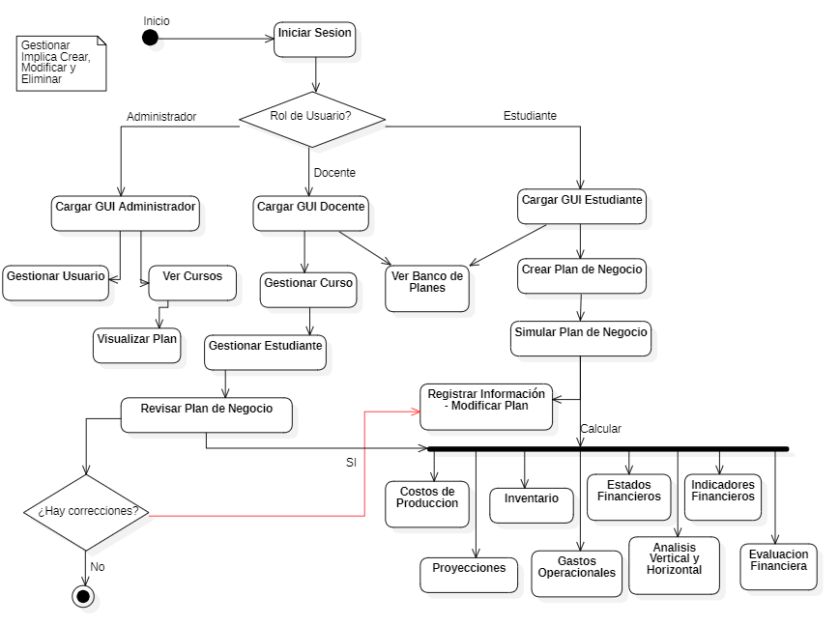

## Arquitectura y diseño de la plataforma

### Vista de escenarios

Esta vista realiza una descripción de la arquitectura utilizando el modelo de casos de uso y sirve para identificar y validar su diseño.

#### Modelo de Casos de uso de diseño

En el siguiente diagrama de casos de uso de diseño se exponen todas las funcionalidades del software. Estas se encuentran a disposición de cada usuario dependiendo de si es docente, estudiante o administrador.

En este modelo, el término "gestionar" se refiere a las operaciones básicas de gestión de la información. Por ejemplo, en el caso de uso "Gestionar Cursos", contempla las principales acciones (listar, crear, editar, eliminar) necesarias para el manejo de estos datos.

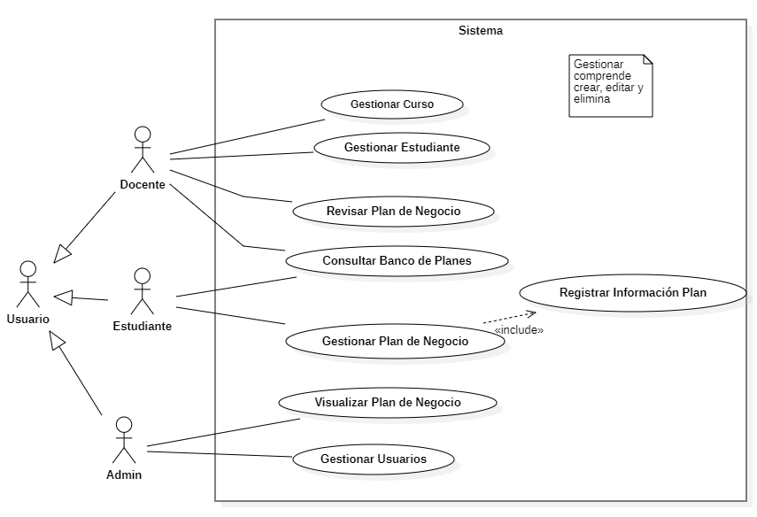

### Vista lógica

#### Diagrama de clases

Este proyecto se llevó a cabo utilizando Node.js, un entorno en tiempo de ejecución basado en el lenguaje de programación JavaScript, dentro del cual no se utilizó programación orientada a objetos, en su lugar se usó programación orientada a eventos asíncronos que es la naturaleza de dicho entorno. A raíz de lo anterior, no se consideró de vital importancia la creación de un diagrama clases.

En ese orden de ideas, este apartado tomo como referencia el modelo de dominio anteriormente presentado para crear la estructura del diagrama de base de datos o modelo entidad relación que contiene la información necesaria y suficiente para dar solución a la problemática objetivo

#### Diagrama de componentes

Para la construcción de esta plataforma se aplica el patrón modelo-vista-controlador (MVC), garantizando la separación de la lógica de la aplicación con respecto a la vista, para facilitar el proceso de desarrollo, pruebas y mantenimiento del software. De manera que sus componentes se dividen en tres categorías: la primera llamada controlador que contiene los componentes que efectúan de la lógica del sistema. Luego tenemos la categoría modelo que agrupa los módulos encargados de la gestión de la base de datos y el tercer grupo llamado vista que se encarga de mostrar la información e interactuar con el usuario.

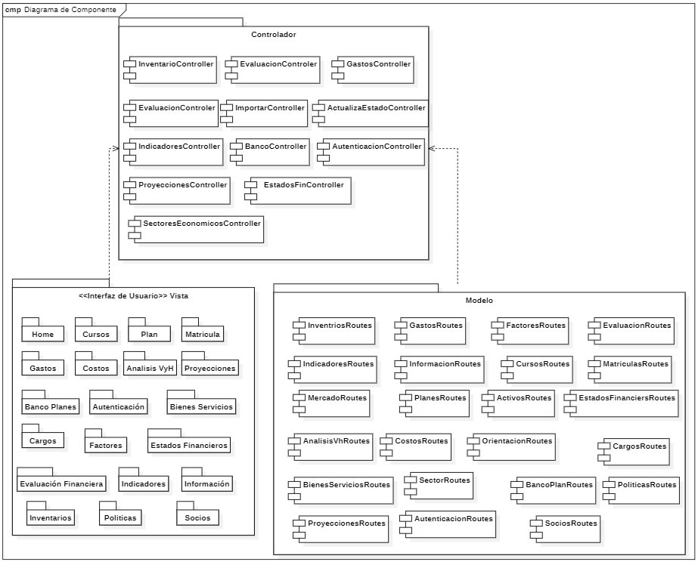

### Vista de procesos

Para esta vista se presentan los diagramas de secuencia de cada una de las funcionalidades del sistema y el recorrido que realiza el flujo de información a través de los componentes del sistema hasta obtener la respuesta de acuerdo sea el caso.

#### Diagrama de secuencias

##### Administrador:

###### UC1 Crear Usuario

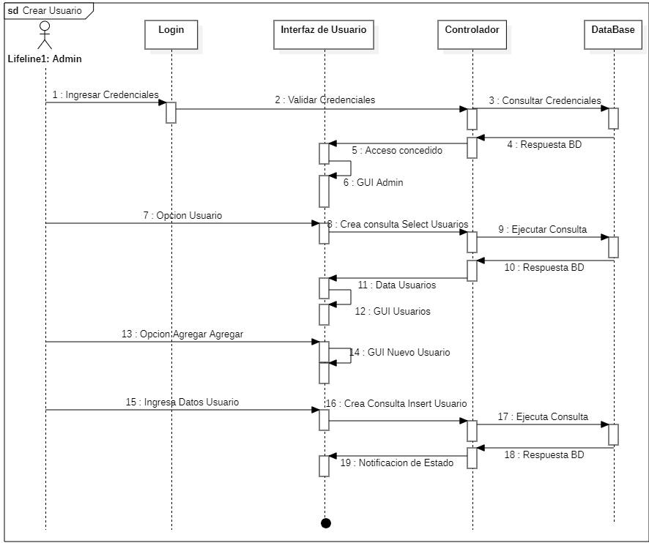

###### UC2 Visualizar Plan de Negocio

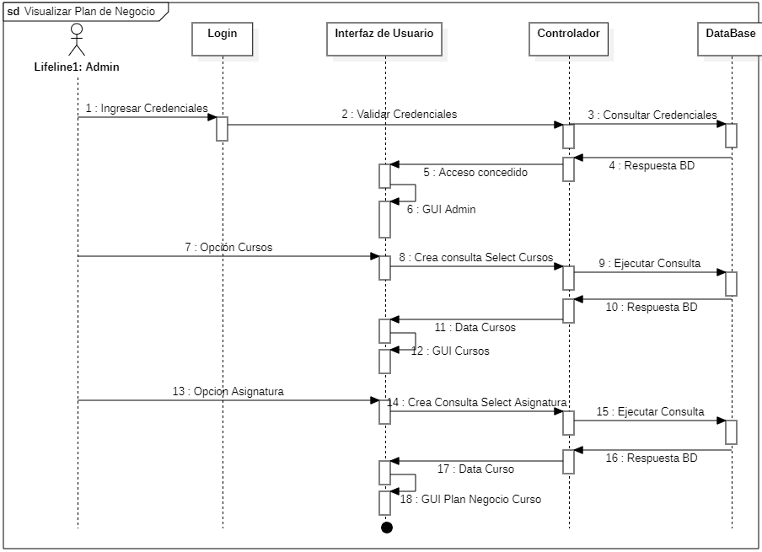

##### Docente:

###### UC3 Crear Curso

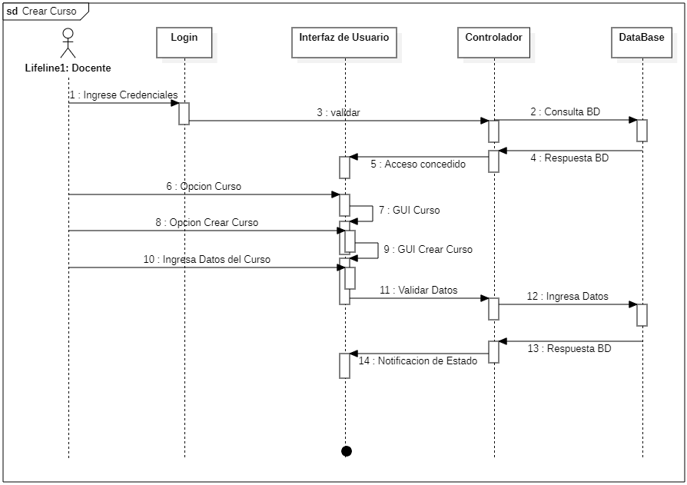

###### UC4 Modificar Curso

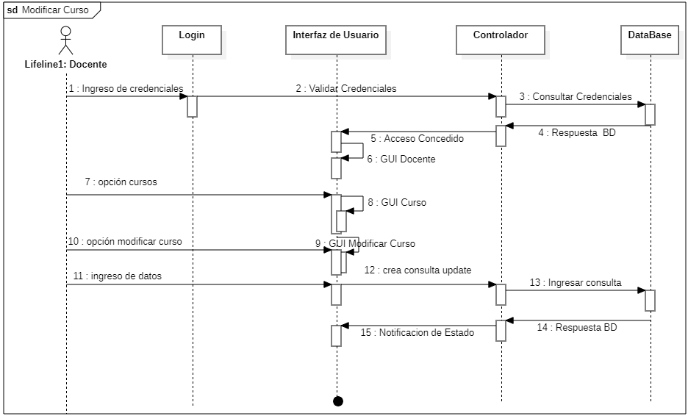

###### UC5 Eliminar Curso

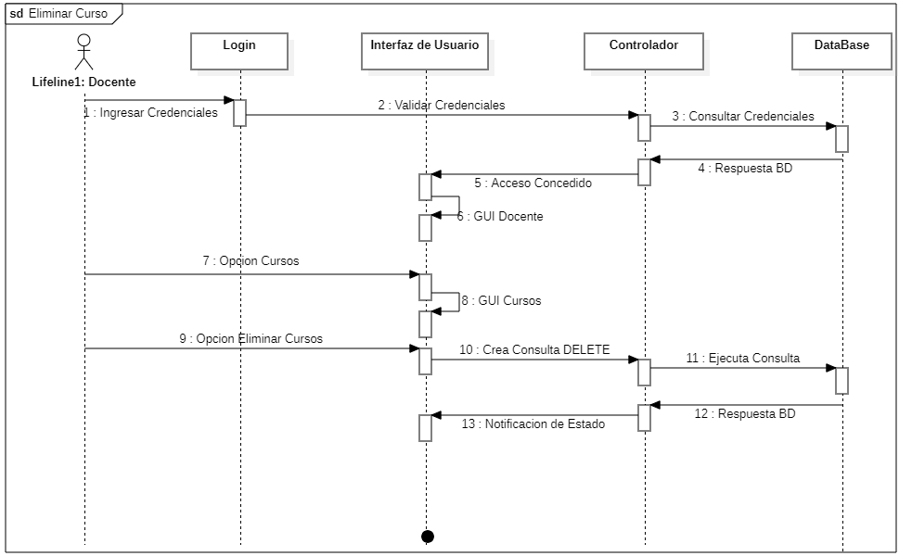

###### UC6 Crear Estudiante

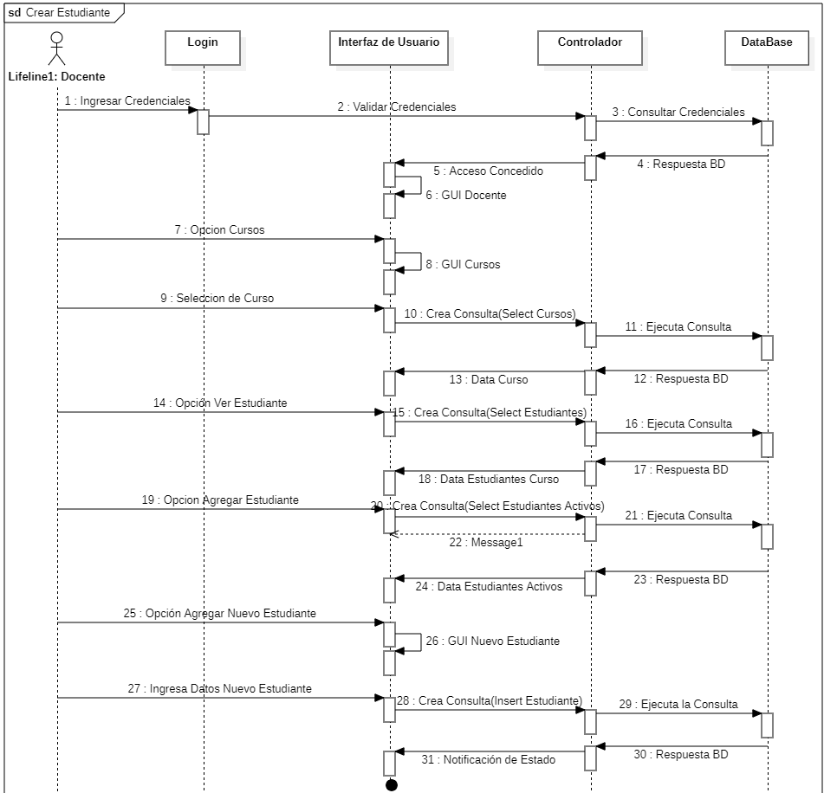

###### UC7 Modificar Estudiante

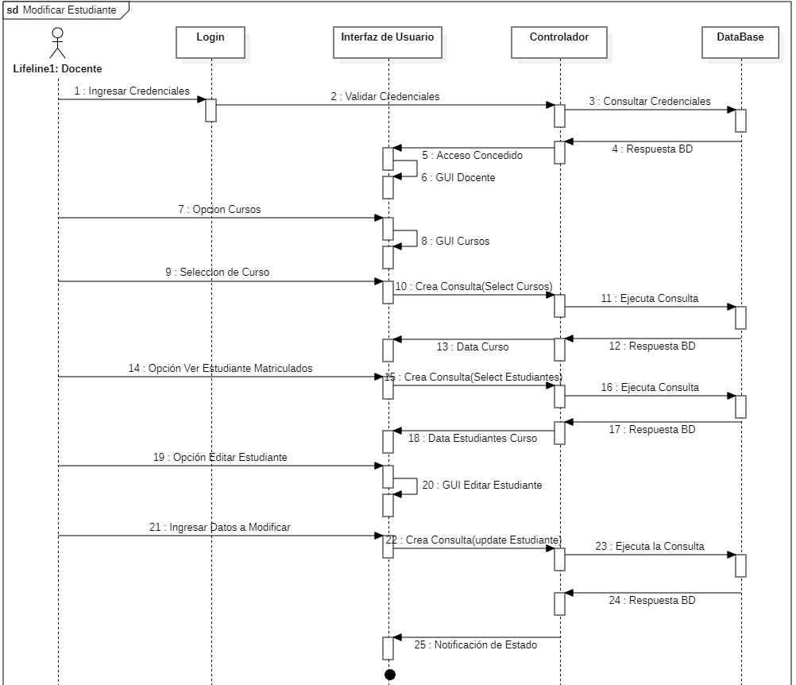

###### UC8 Eliminar Estudiante del Curso

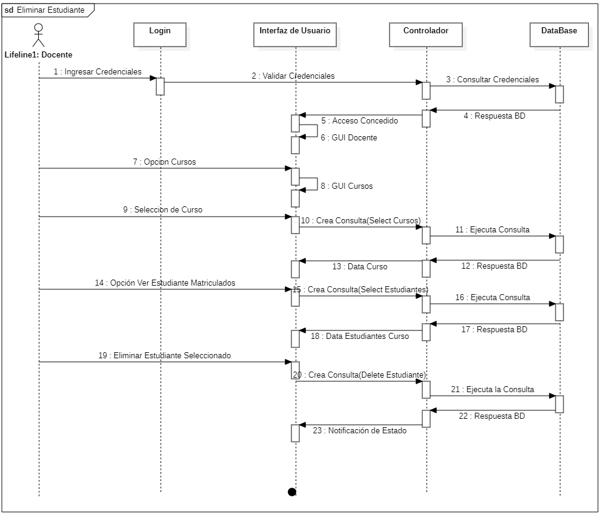

###### UC9 Revisar Plan de Negocio

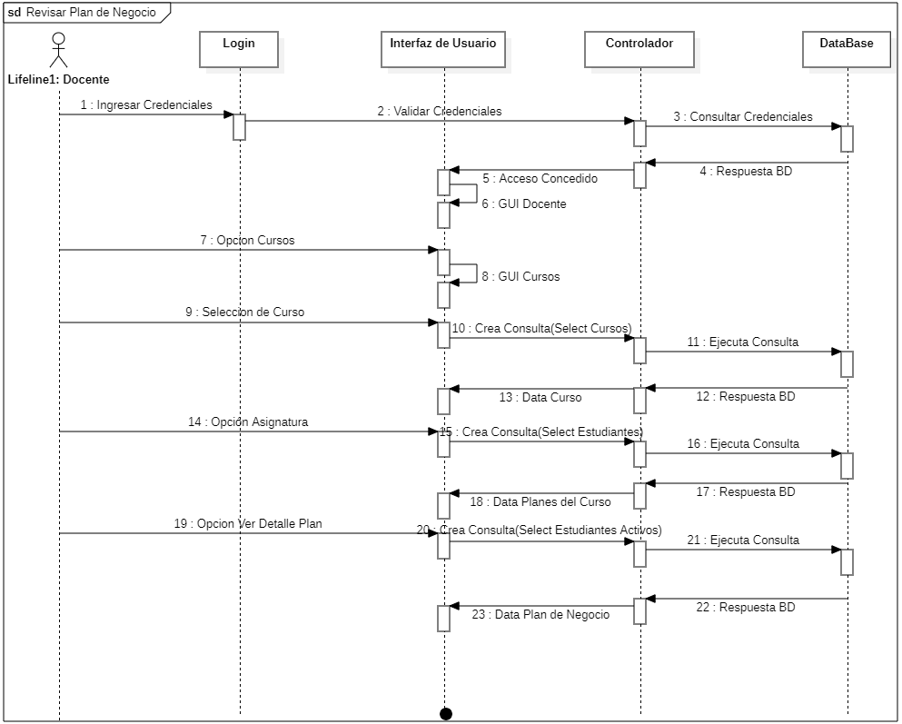

###### UC10 Consultar Banco de Planes

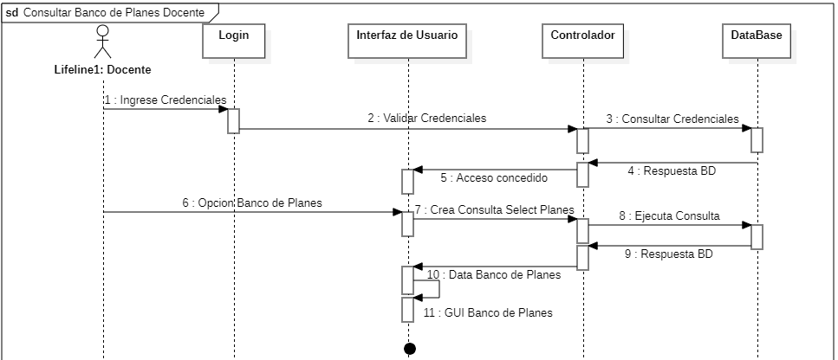

##### Estudiante:

###### UC11 Crear Plan de Negocio

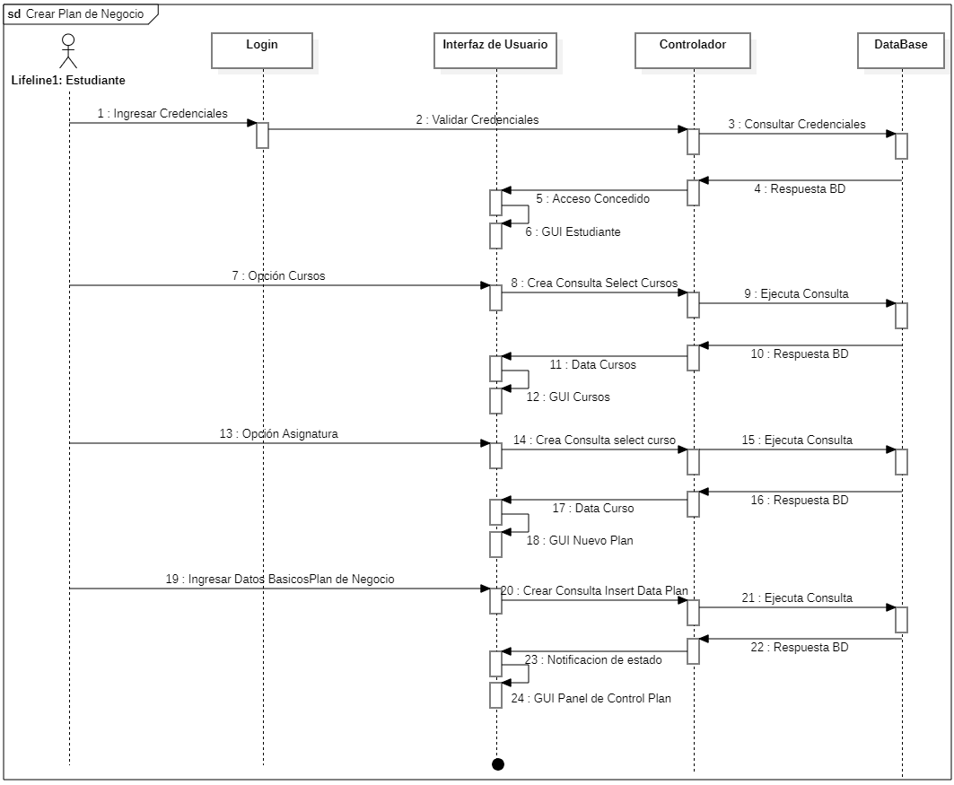

###### UC12 Consultar Banco de Planes

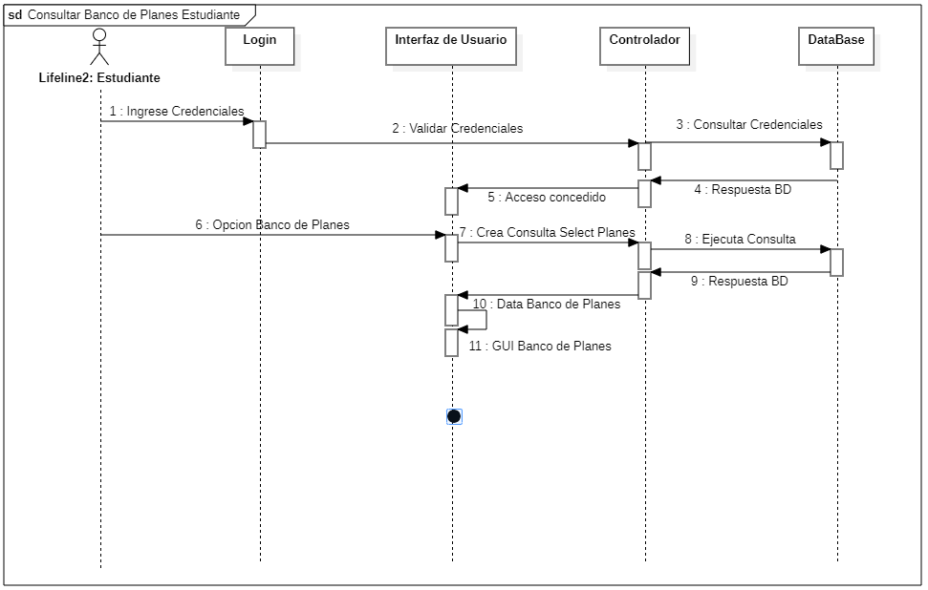

###### UC13 Modificar Plan de Negocio

Modificar plan de negocios es equivalente a registrar información del plan, debido a ello no se presenta diagrama para esta secuencia, puesto que se asume que es el mismo procedimiento que se implementa para el registro de información

###### UC14 Borrar Plan de Negocio

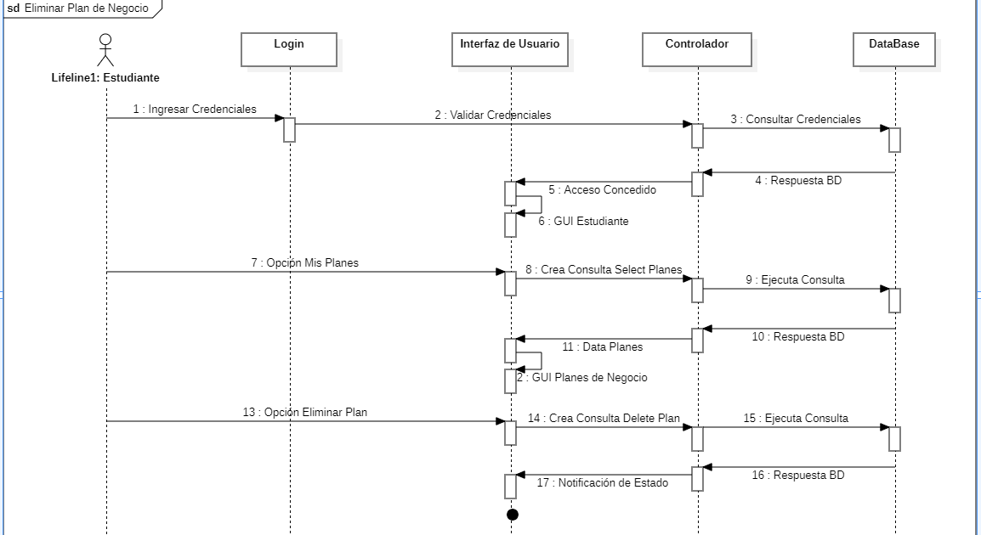

###### UC15 Simulación de Planes de Negocio

UC15.1 Recepción de Datos Básicos

El registro de datos básicos se refiere al suministro de todos los datos de entrada necesarios para los cálculos y proyecciones, solicitados en las secciones del plan dispuestas para ello como lo son: información financiera, políticas, costos de producción, gastos, activos, bienes y servicios, factores incidentes, socios, análisis del mercado, análisis del sector. A continuación, se presenta el diagrama de secuencia del registro de los datos de entrada para la sección Información Financiera, proceso que se realiza de manera homologa para las demás opciones de registro de datos básicos anteriormente mencionadas, por lo que se optó a mostrar solo uno de estos.

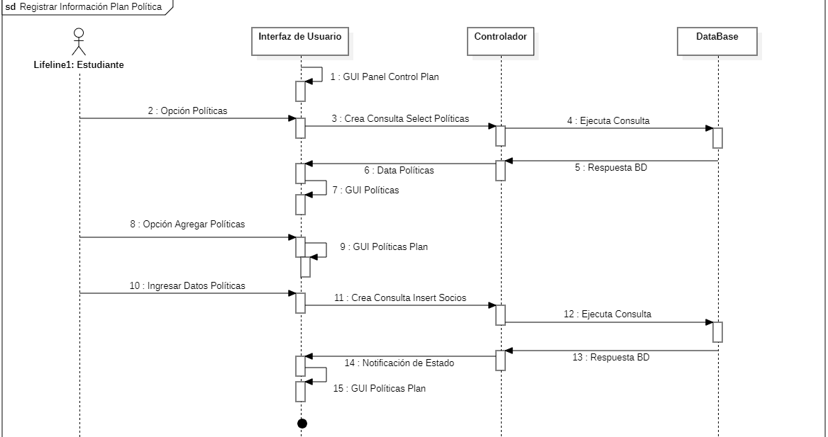

UC15.2 Calcular de Costos De Producción

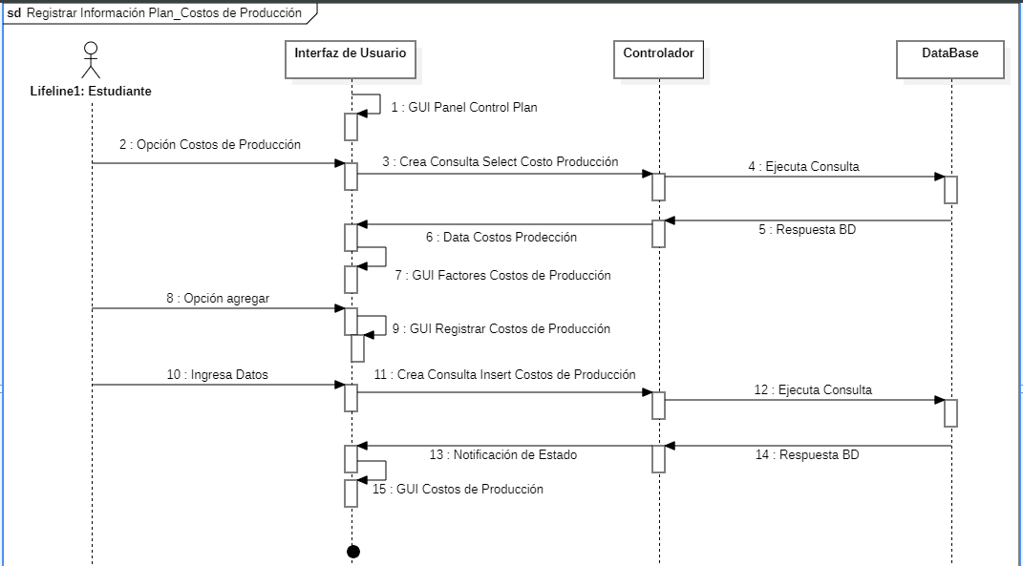

UC15.3 Calcular de Proyecciones

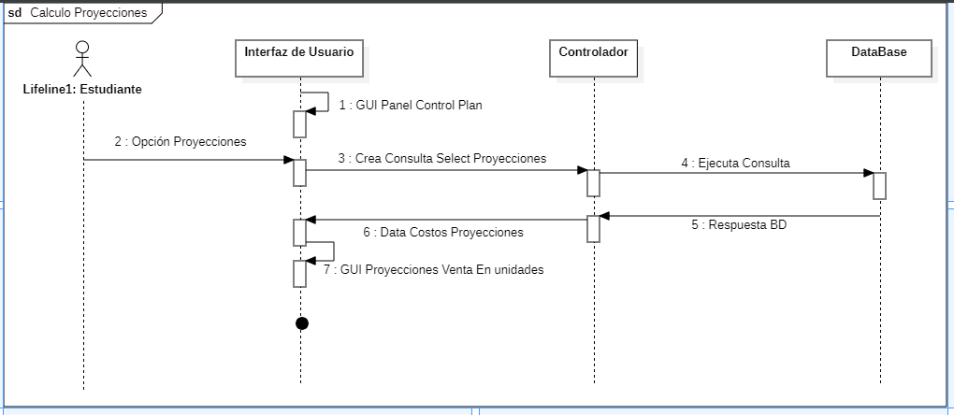

UC15.4 Calculo de Inventarios

UC15.4.1 Calcular Inventario de Productos Terminados

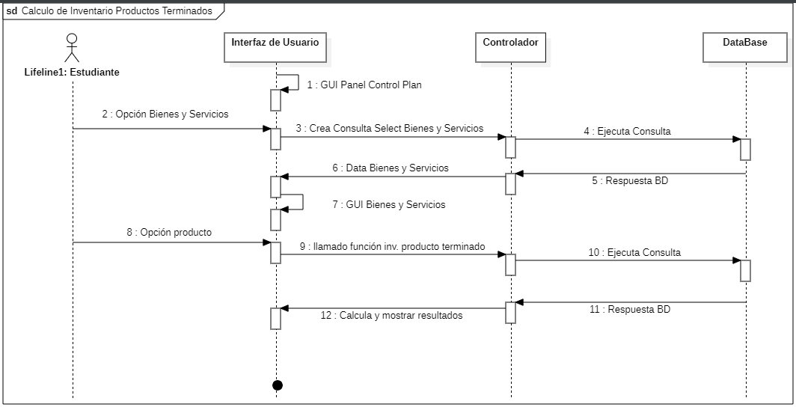

UC15.4.2 Calcular Inventario de Materia Prima

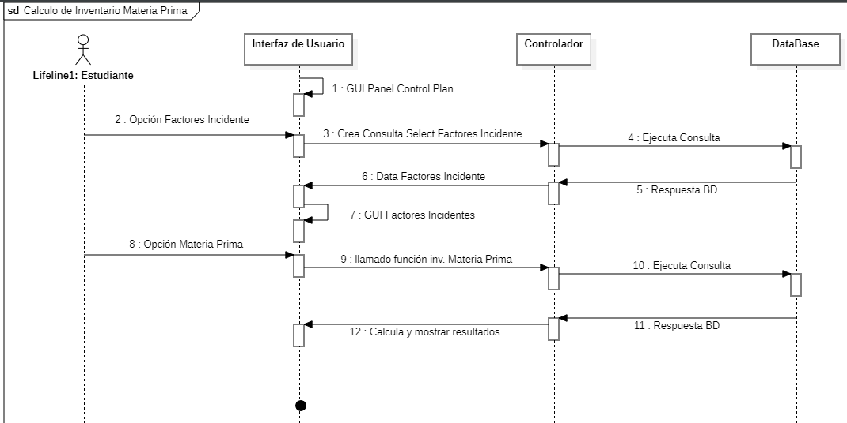

UC15.5 Calcular de Gastos Operacionales

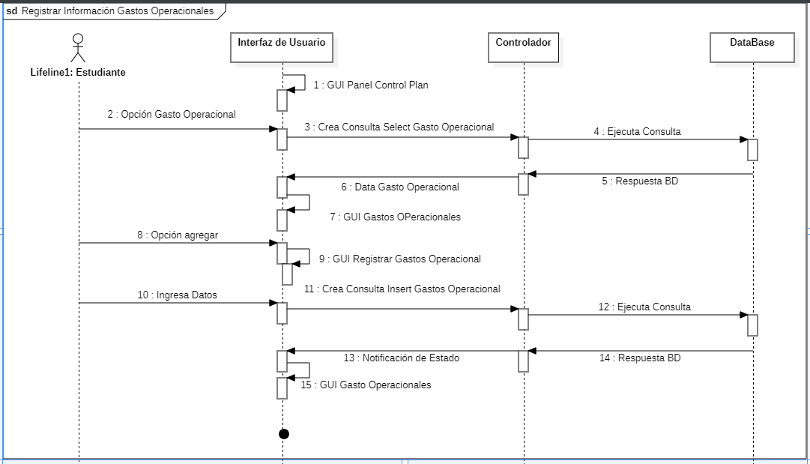

UC15.6 Calcular de Estados Financieros Proyectados

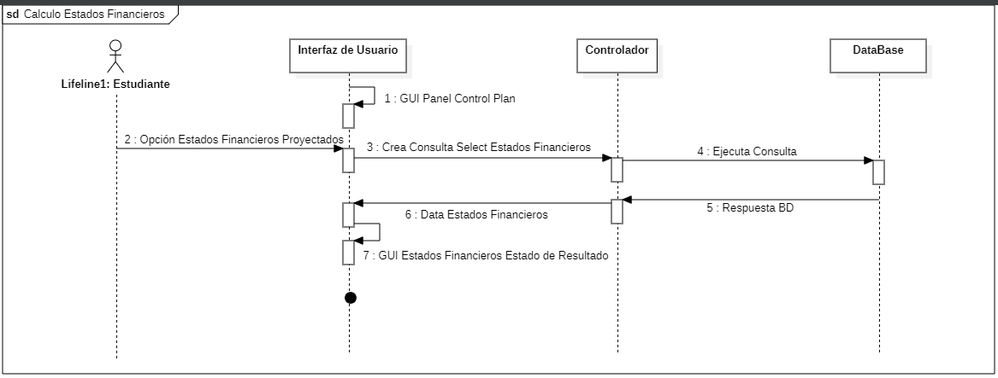

UC15.7 Análisis Vertical Y Horizontal

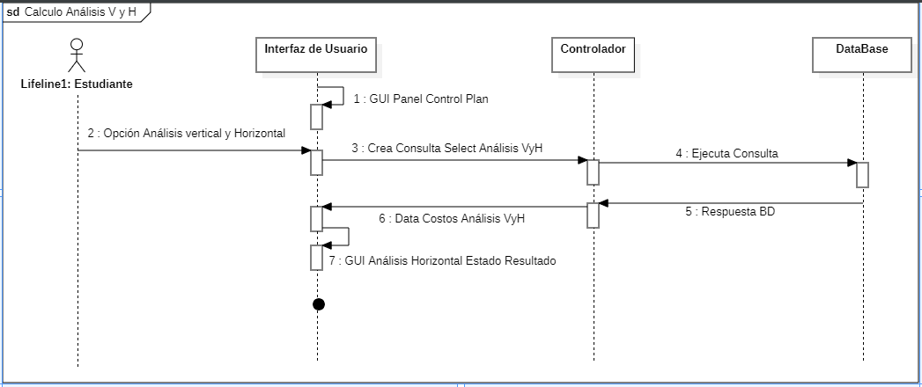

UC15.8 Calculo de Indicadores Financieros

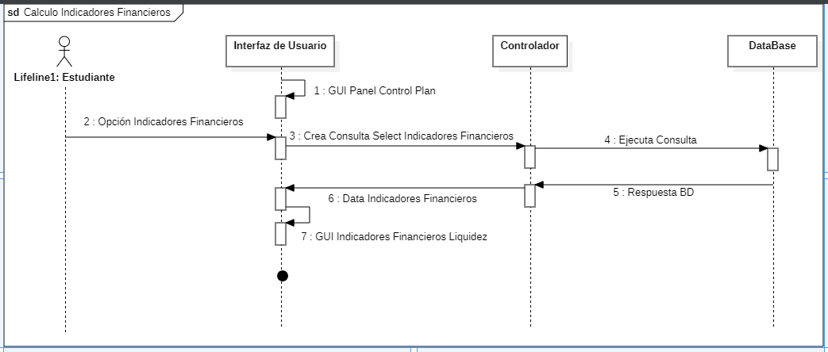

UC15.9 Evaluación Financiera

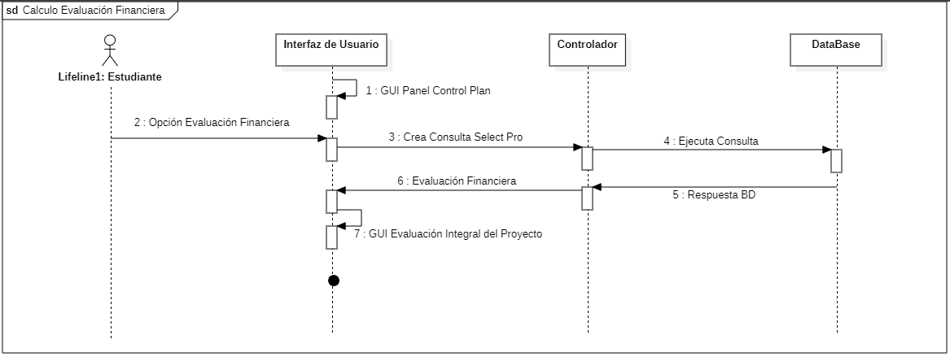

## Desarrollo de la plataforma

### Vista de desarrollo

#### Diagrama de paquetes

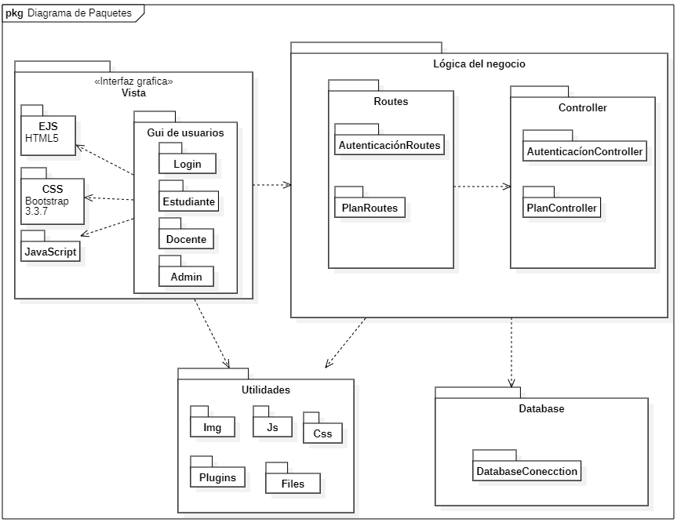

### Vista física

La vista física nos permite observar el entorno de ejecución del sistema completo. Este apartado se encarga de mostrar el diagrama de despliegue que es la representación gráfica, de cómo se realiza la interacción entre el software y las características hardware de las máquinas que interactúan en la de ejecución dicho software. Por lo anterior se hace importante mencionar que para el uso de la plataforma es necesario que el computador donde se ejecute la herramienta tenga un navegador web que soporte HTML5 y JavaScript.

#### Diagrama de despliegue

La plataforma trabaja bajo el gestor de procesos para tiempo de ejecución PM2, diseñado para soportar aplicaciones Node.js, se encuentra alojada en un servidor VPS (servidor virtual privado), donde reside el repositorio que contiene el proyecto y una base de datos MySQL con la cual tiene conexión y ejecuta las peticiones a mediante sentencias SQL para realizar consultas e ingresar datos, también dispone de un directorio donde se almacenan los logs del proyecto que sirven para llevar un control de eventos del mismo, indispensable para la solución de errores. Este servidor responde a las peticiones que realizan los clientes a través de navegadores web por medio de protocolo HTTP.

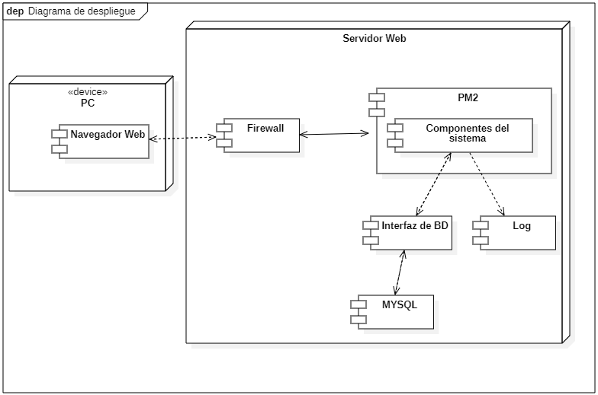

### Diseño de la base de datos

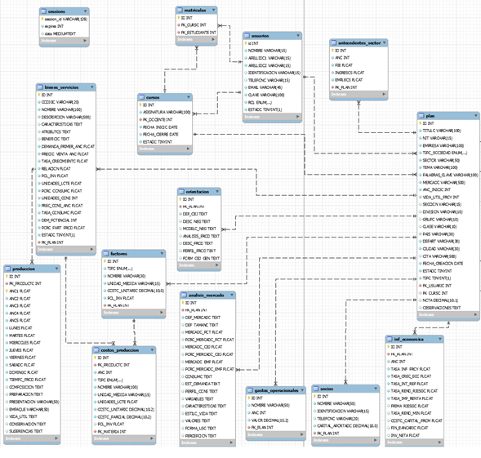

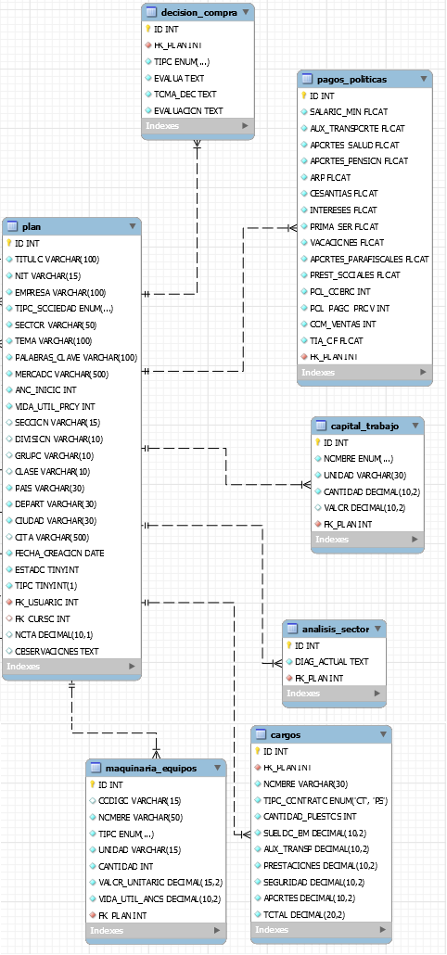

De acuerdo a la metodología planteada; y la estructura definida por Ruiz (2018), se llevó a cabo la implementación de la plataforma web que da cumplimiento al objetivo general del presente proyecto, proceso que estuvo soportado además en el análisis documental realizado a partir de las diferentes fuentes de información definidas en la metodología.

Se hace necesario resaltar que además de las secciones establecidas por Ruiz (2018) se implementaron accesos a la gestión de socios, orientación general, análisis de mercado y análisis del sector del plan de negocios, secciones complementarias que aportan información de suma importancia en la toma de decisiones.

El flujo de trabajo dentro de la plataforma se lleva a cabo mediante tres tipos de usuarios, estos son:

* Administrador: encargado principalmente de la gestión de los usuarios.
* Docente: usuario encargado de la gestión de los cursos semestrales y matrículas estudiantiles. Así como de evaluar los planes de negocio creados.
* Estudiante: quien cuenta con permisos para la gestión de planes de negocio.

Cabe mencionar que el proceso de desarrollo cuenta con aspectos, establecidos por Ruiz (2018), los cuales son:

* El estudiante puede registrar solo un plan de negocios por semestre (lo cual es realizado mediante las fechas de inicio y cierre de los cursos semestrales).
* Los planes de negocio no pueden ser modificados ni eliminados una vez han sido finalizados.
* El administrador al igual que el docente cuentan con permisos para inhabilitar planes de negocio en desarrollo.
* El estudiante dispone de un banco de planes de negocio el cual puede ser filtrado por variables como: año de inicio de operaciones, sector y tipo de empresa.
* El estudiante puede tomar como guía un plan de negocio del banco de planes, experimentar con este y convertirlo en el plan de negocios principal (plan a evaluar por el docente a cargo del curso).

## Imprevistos

En la medida que se progresaba con el desarrollo del software, con la implementación de las tecnologías propuestas para la creación de la plataforma web, se detectó que a pesar de los conocimientos de JAVA, Mongo y Angular que ostentan los investigadores del presente proyecto, este requería de mucho más trabajo del que se estimó y conocimientos más avanzados de los que el equipo de trabajo posee, lo que suponía un incremento sustancial en los tiempos de ejecución del proyecto, poniendo en riesgo la terminación de los requerimientos pactados.

Teniendo en cuenta lo anteriormente mencionado, se optó por emplear tecnologías que demandaran menos complejidad, con conceptos de programación un tanto menos robusto, pero no menos eficientes y que a su vez son suficientes para dar cumplimiento a las expectativas y propósitos del presente proyecto.

En este orden de ideas, se hizo necesario realizar cambios en las tecnologías propuestas; estos se realizaron con base en la curva de aprendizaje, además de la facilidad de mantenimiento y corrección de errores, dado que Node.js en comparación con Spring Boot, muestra una curva de aprendizaje más baja, permite ahorrar más líneas de código y, por tanto, habrá menos código para mantener. Dadas las razones anteriormente expresadas, se decidió reemplazar Sprint y angular, por Node.js para construir el código del proyecto. El estudio de Haro et al. (2019) reafirma mediante su tabla comparativa (Spring Boot vs Node.js) lo antepuesto, tal como se ve en la Ilustración 1.

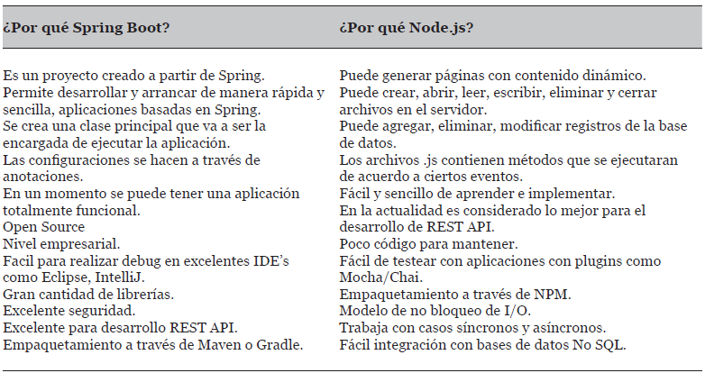

***Ilustración 1. Spring Boot vs Node.js, Fuente: Haro et al. (2019)***

Por su parte, el mantenimiento de dos bases de datos hacía que el proyecto manejara dos conexiones, provocando que varias implementaciones de negocio llevaran más elaboración y por tanto más tiempo. En consecuencia, Se determinó utilizar solo la base de datos MySql

Cabe resaltar que ninguna de las anteriores modificaciones afectó la calidad del producto, por el contrario, esto nos permitió cumplir a cabalidad cada uno de los requerimientos del proyecto al abordarlos de una manera más eficiente.

## Resultados de los requisitos funcionales definidos

A continuación, se presentan los resultados alcanzados para cada requisito funcional determinado por Ruiz (2018).

### Registro de usuarios

La Ilustración 2 representa el formulario de registro de los usuarios, en ella se evidencia la gestión de los diferentes roles.

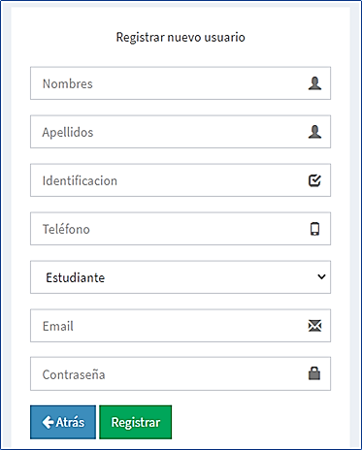

***Ilustración 2. Formulario registro de usuarios***

### Creación de planes de negocio

La Ilustración 3, muestra el formulario de registro de los planes de negocio, en este es posible registrar el tema y las palabras clave relacionadas, las cuales son necesarias para facilitar su búsqueda desde el banco de planes.

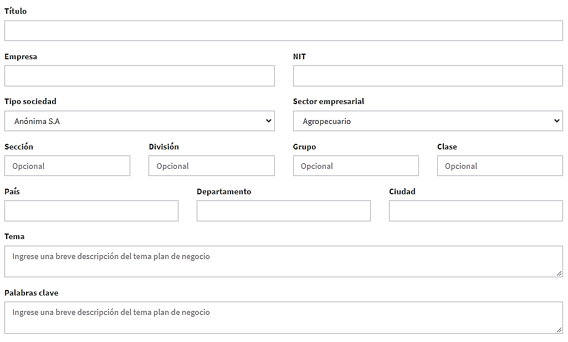

***Ilustración 3. Formulario nuevo plan de negocios***

### Consulta de planes de negocio

La consulta de planes de negocio se realiza desde el banco de planes, el cual es representado en la Ilustración 4, este banco muestra inicialmente los 10 planes de negocio finalizados con mayor nota.

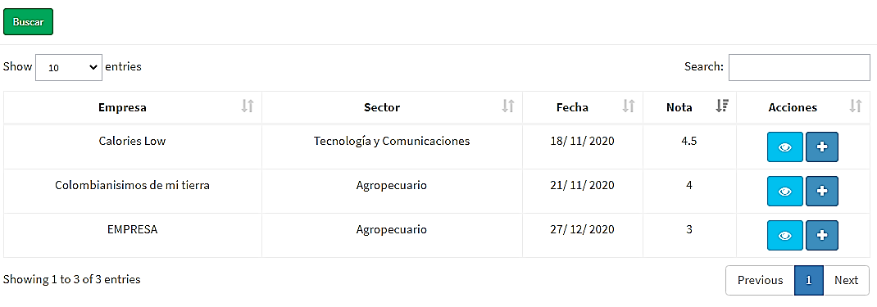

***Ilustración 4. Banco de planes***

### Edición y eliminación de planes de negocio

El estudiante cuenta con una sección llamada “Mis planes de negocio” (Ilustración 5) la cual como su nombre lo indica lista los planes del estudiante, desde esta sección el usuario puede realizar las tareas de edición y eliminación si y solo si el plan de negocios aún se encuentra en desarrollo.

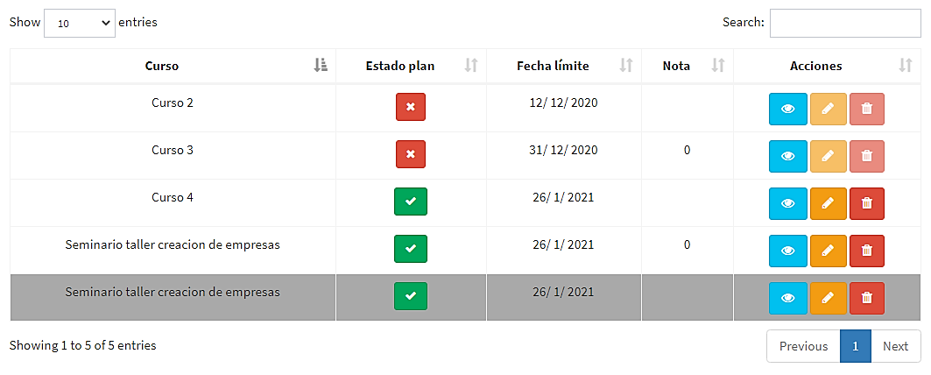

***Ilustración 5. Lista de planes de negocio creados por el estudiante***

### Recepción de datos básicos

Para el registro de los datos de cada sección que abarca el plan de negocios, el estudiante dispone del panel de control representado en la Ilustración 6.

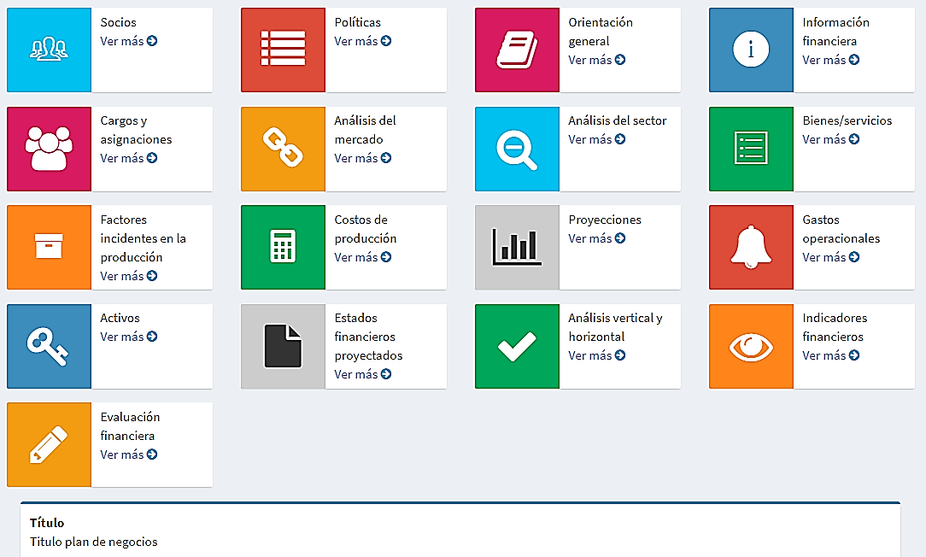

***Ilustración 6. Panel de control del plan de negocios***

### Cálculo de costos de producción

La Ilustración 7 representa el costo de producción por cada factor incidente para cada producto registrado en el plan de negocios.

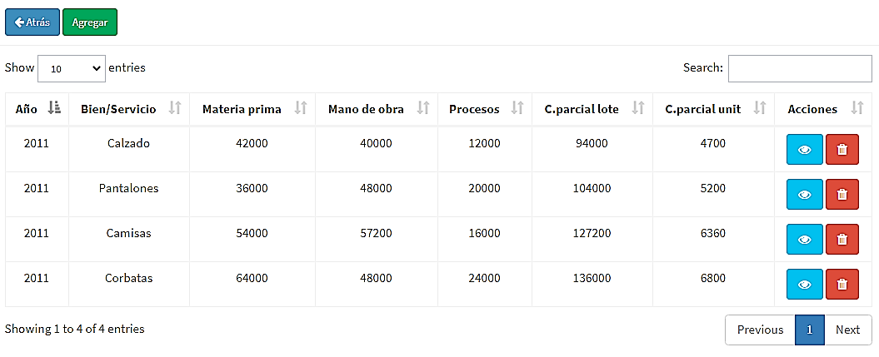

***Ilustración 7. Costos de producción***

### Cálculo de proyecciones

La Ilustración 8 representa las proyecciones relacionadas a la producción, ventas, costos y pagos de obligaciones financieras del plan de negocios a 5 años.

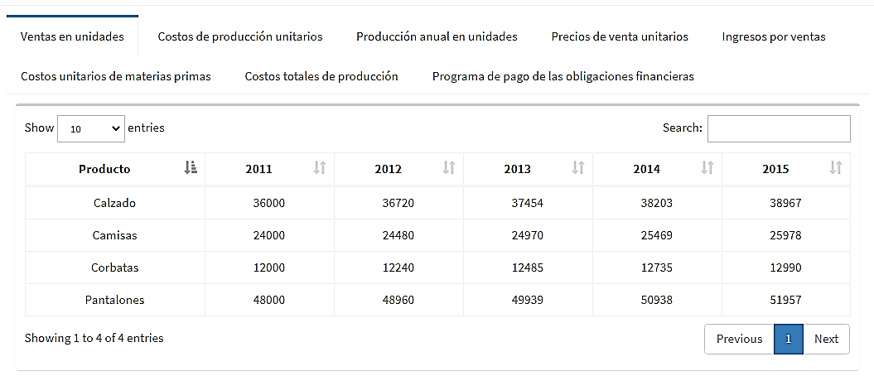

***Ilustración 8. Proyecciones***

### Cálculo de gastos operacionales

El cálculo de los gastos operacionales es representado en la Ilustración 9.

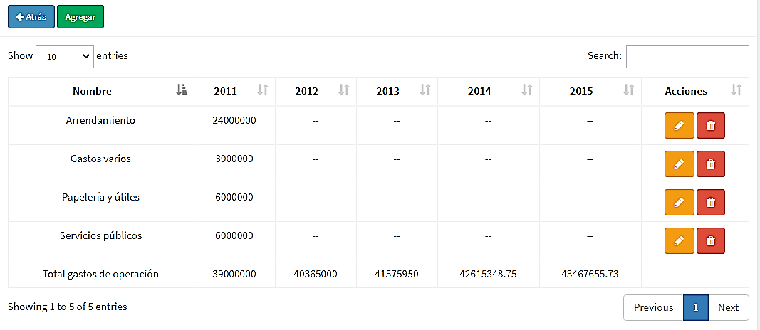

***Ilustración 9. Gastos operacionales***

### Cálculo de estados financieros proyectados

El cálculo proyectado del estado de resultados, flujo de caja y balance general del plan de negocios es representado mediante la Ilustración 10.

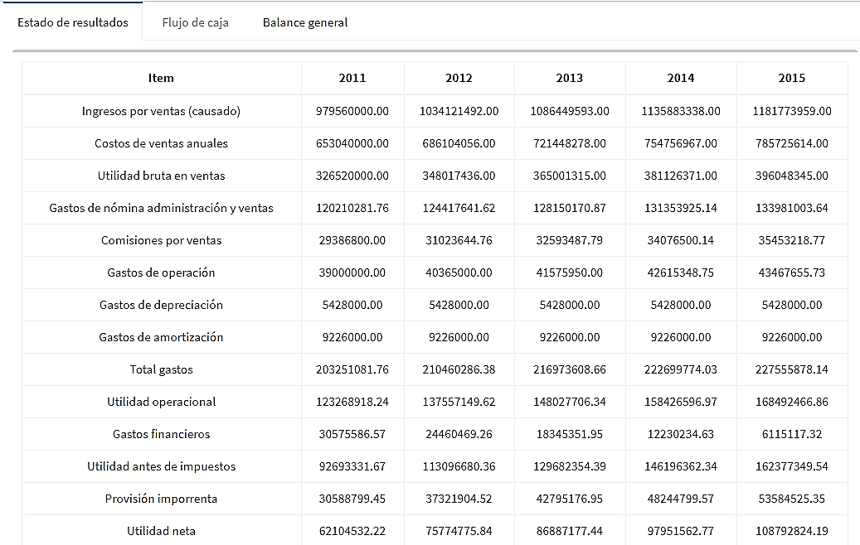

***Ilustración 10. Estados financieros proyectados***

### Cálculo de indicadores financieros

Los indicadores financieros (Ilustración 11) permiten conocer los niveles de liquidez, endeudamiento, eficiencia y rentabilidad de plan de negocios.

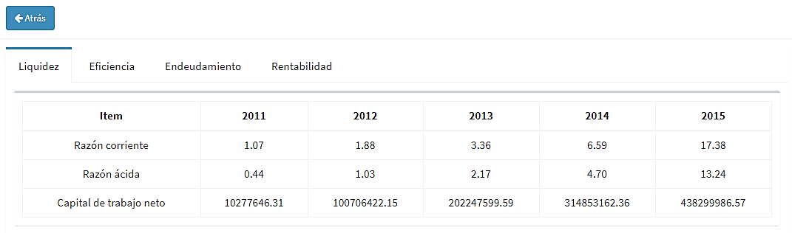

***Ilustración 11. Indicadores financieros***

### Cálculo del análisis vertical y horizontal

El análisis vertical y horizontal permite la comparación de los estados financieros en dos o más periodos consecutivos, dicho análisis dentro de la plataforma web es representado mediante las Ilustraciones 12 y 13.

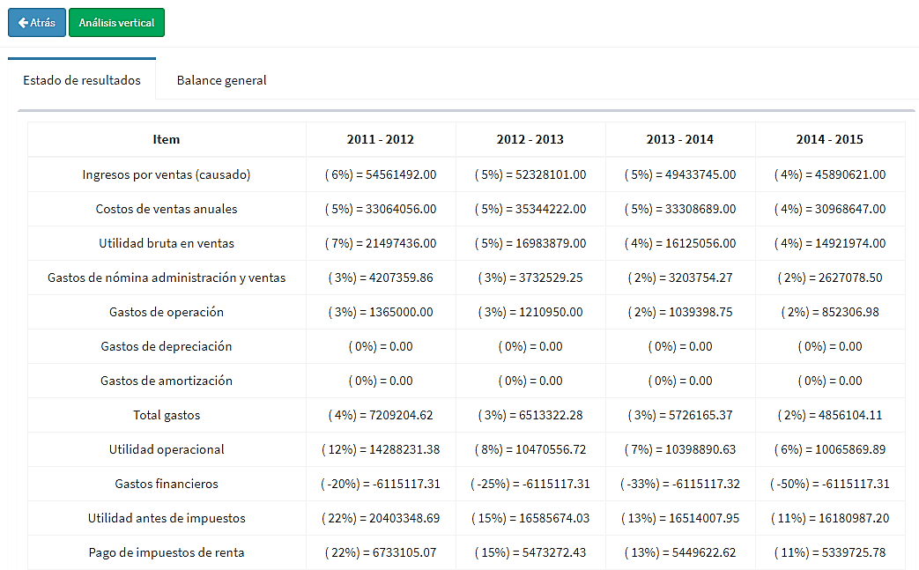

***Ilustración 12. Análisis horizontal***

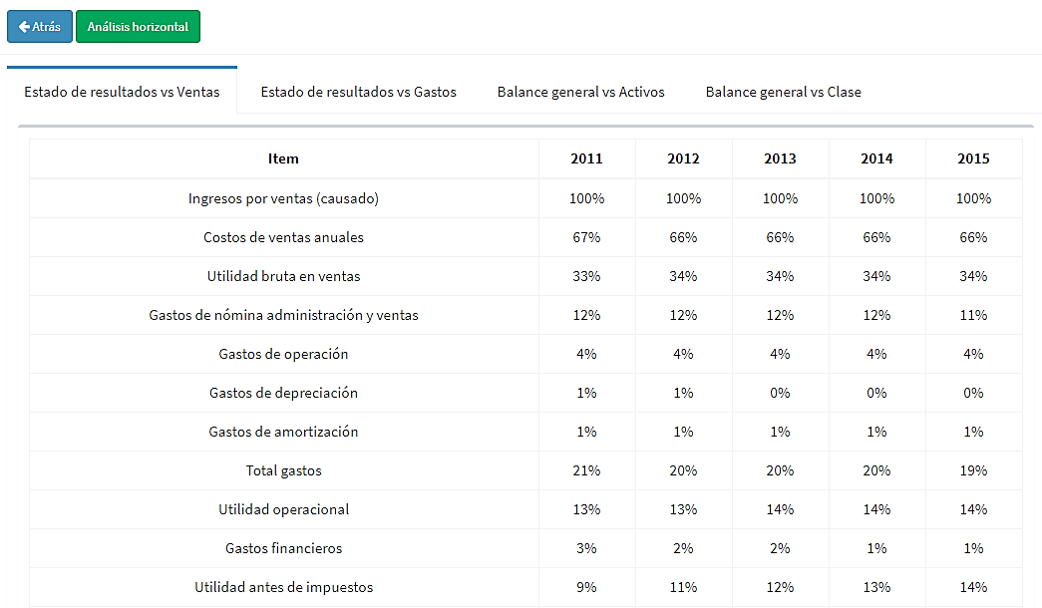

***Ilustración 13. Análisis vertical***

### Cálculo de la evaluación financiera

Esta evaluación permite conocer la viabilidad del plan de negocios, es representada en la plataforma mediante la Ilustración 14.

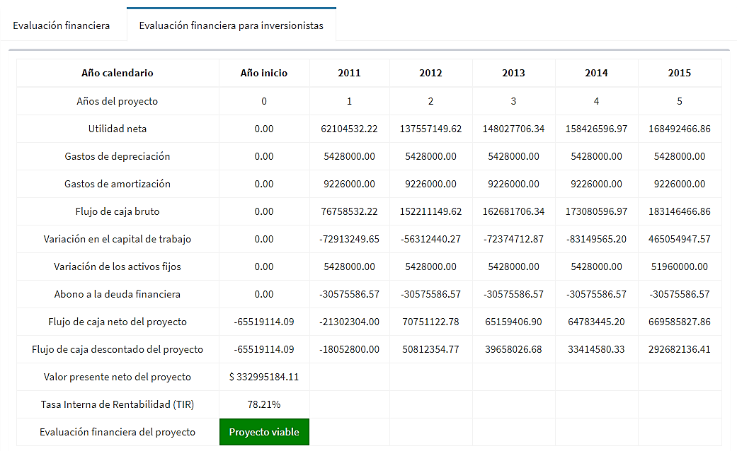

***Ilustración 14. Evaluación financiera del proyecto***

### Simulación de planes de negocio

De acuerdo a lo establecido en este requerimiento por Ruiz (2018), la simulación de los planes debe consistir en permitir a los estudiantes hacer los cambios necesarios en un plan disponible desde el banco de planes, sin que el plan modificado sea registrado en la plataforma, sin embargo teniendo en cuenta la dependencia entre las diferentes secciones que conforman el plan de negocios y la necesidad de hacer simulaciones posteriores se optó porque los proyectos disponibles en el banco puedan ser copiados y modificados durante el tiempo establecido dentro del curso que fue copiado, limitándose a uno la cantidad de planes copiados por curso para cada estudiante. Una vez la fecha de cierre del curso se cumple los planes obtenidos del banco son eliminados.

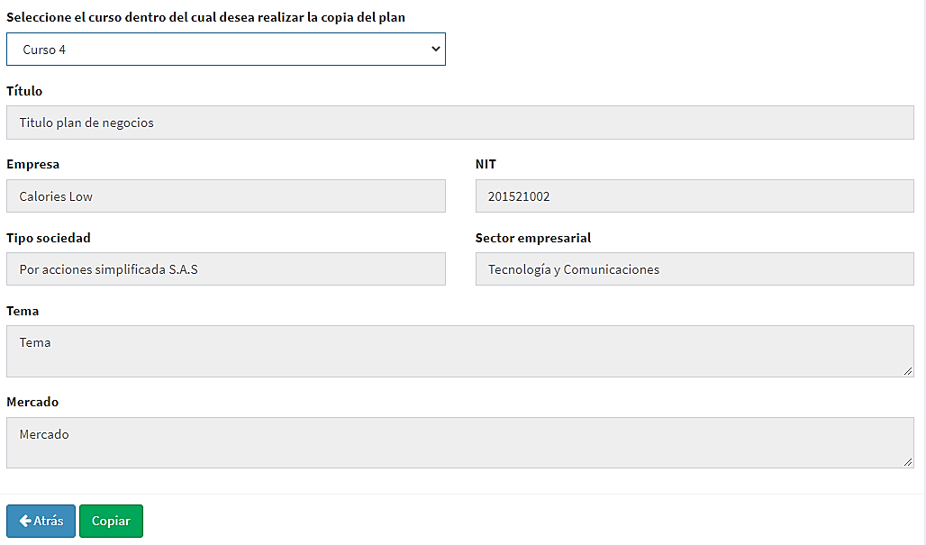

***Ilustración 15. Copia de plan disponible en el banco de planes de negocio***

### Resultados de las secciones anexadas

A continuación, se presentan los resultados alcanzados para las secciones que permiten gestionar los socios, orientación general, análisis de mercado y análisis del sector del plan de negocios. Estas secciones si bien no intervienen en ante las anteriormente mencionadas contribuyen a soportar el objetivo del plan de negocios.

### Gestión de socios

Corresponde a la lista representada en la Ilustración 16, en ella se describe principalmente el nombre y capital aportado por cada socio.

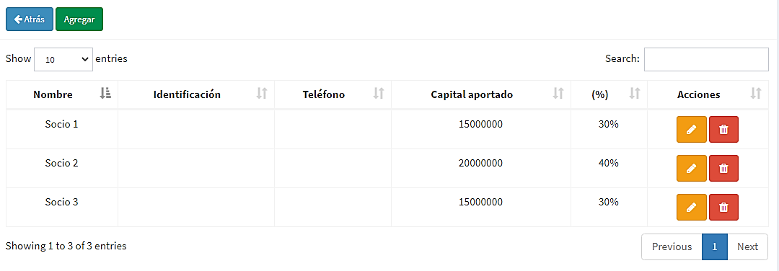

***Ilustración 16. Listado de socios***

### Orientación general

Representada en la Ilustración 17, esta sección permite definir aspectos como: objetivo, descripción y modelo de negocio.

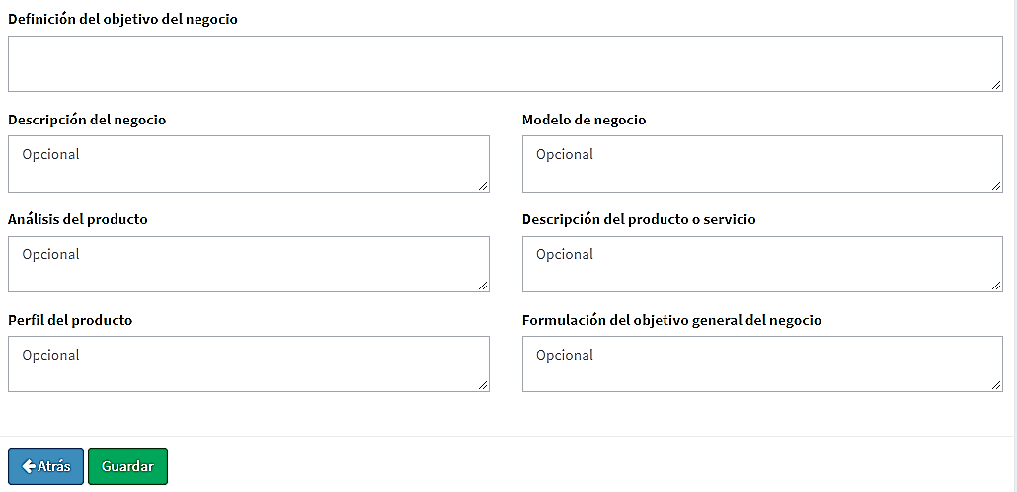

***Ilustración 17. Formulario orientación general del plan de negocios***

### Análisis del mercado

El análisis del mercado representado en la Ilustración 18, permite definir el mercado a impactar y su segmentación.

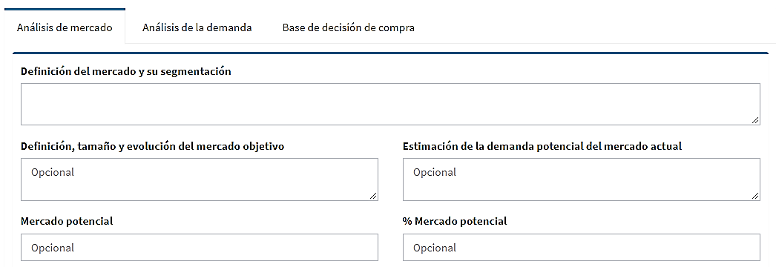

***Ilustración 18. Análisis del mercado***

### Análisis del sector

El análisis del sector (Ilustración 18) permite registrar los antecedentes de los últimos 5 años relacionados a la participación del sector en el PIB (Producto Interno Bruto), ingresos y empleos generados. Además del registro del diagnóstico actual del estado del sector.

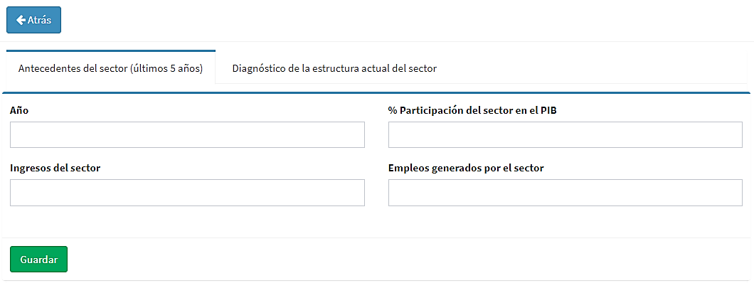

***Ilustración 19. Análisis del sector***

## Pruebas funcionales realizadas a la plataforma web CEOEmprende

Una vez desarrollada la plataforma se procedió con la correspondiente validación de calidad de la misma, para ello se ejecutó una serie de pruebas con el objetivo de detectar fallas y efectuar la solución de las mismas, con el fin de garantizar el cumplimiento de los requisitos funcional planteados por Ruiz (2018). (Anexo 1)

## Discusiones

Aunque se cumplieron a cabalidad los requerimientos sugeridos y la plataforma web CEOEmprende, producto final de la presente investigación, cumple con todos los requisitos funcionales planteados por el investigador antecesor se debe destacar que no se implementaron los patrones de diseño formulados por Ruiz (2018), en vista de que el proyecto no sugiere un nivel de escalabilidad exigente y, por otro lado, no está contemplado integrar esta plataforma con ningún otro software. en virtud de lo anterior no se consideró que nivel de relevancia fuera significativo para el uso de dichos patrones.

En otro contexto, el segundo requisito funcional (RF2) proyectado por nuestro antecesor (ver Tabla 2) sugería varias condiciones. Entre estas “Solo se podrá crear un plan de negocio por semestre, es decir, en un mismo semestre no puede realizar más de un plan de negocios”.

***Tabla 2. Requisito funcional: Creación de planes de negocio***

|  |  |  |  |
| --- | --- | --- | --- |
| Número de requisito | RF2 | | |
| Nombre de requisito | Creación de planes de negocio | | |
| Tipo | ☒ Requisito | ☐ Restricción | |
| Fuente del requisito | El sistema debe permitir a los usuarios crear nuevos planes de negocio. Un usuario podrá crear un plan de negocio siempre que cumpla las siguientes condiciones:   * El usuario se debe encontrar registrado en el sistema. * Solo se podrá crear un plan de negocio por semestre, es decir, en un mismo semestre no puede realizar más de un plan de negocios. * Para crear un plan de negocio el estudiante debe estar matriculado en una materia. | | |
| Prioridad del requisito | ☒ Alta/Esencial | ☐ Media/Deseado | ☐ Baja/ Opcional |

**Fuente: Ruiz (2018)**

No obstante, y esbozando la salvedad, que un estudiante para efectos de la asignatura plan de negocios solo podrá realizar un único plan de negocios. El actual grupo de investigación consideró dejar abierta la posibilidad, de que un estudiante pueda tener más de un plan de negocios por semestre, puesto que este puede paralelamente formar parte de un grupo de investigación donde se requiera el uso de esta herramienta, el cual deberá estar dirigido por un docente con autorización para el uso de la plataforma, y este podrá registrar a los estudiantes que requiera, sin importar que estén o no cursando paralelamente la materia plan de negocios.

# CONCLUSIONES Y RECOMENDACIONES

## CONCLUCIONES

A partir de la definición de objetivos basada en la información recolectada de la teoría existente y del proceso de desarrollo de planes de negocio propuesto por Ruiz (2018), la ejecución del presente proyecto estuvo enfocada en facilitar a los programas de Administración de la Fundación Universitaria Tecnológico Comfenalco la gestión eficiente, ordenada y oportuna de planes de negocio abarcando una proyección de hasta 5 años, mediante tecnologías web, con lo que se obtiene una mejora tanto en tiempo, aprovechamiento del conocimiento y calidad de información, dado que se alcanzan las principales objetivos de la gestión de la información mencionados por Arévalo (2007), como son procurar el mejoramiento de los canales de comunicación así como de acceso a datos, optimar procesos informativos y utilizar de manera eficiente los recursos disponibles.

Para el desarrollo de esta plataforma se pretendía inicialmente utilizar Spring Framework para Backend, Angular para Frontend y doble motor de base de datos (MongoDB para consultas y MySql para reportes), no obstante, la aplicación de esta metódica contrastaba con las limitaciones temporales que enmarcan el desarrollo de un proyecto de investigación, por lo que se decidió volcar este enfoque por otro un tanto menos robusto, pero no menos eficiente. En este sentido, se optó por desarrollar el código fuente bajo un único lenguaje de programación, utilizado Node Js como entorno de ejecución para construir la plataforma CEOemprende y MySql como único motor de base de datos, lo cual permitió un desarrollo más ágil del producto software y cumplir a cabalidad los objetivos del presente proyecto.

Al emplearse la metodología de desarrollo de software Scrum, la implementación de la solución estuvo distribuida en iteraciones acumulativas que permitieron alcanzar de forma rápida los objetivos definidos. Al dar inicio a esta fase el principal reto fue la definición de las tecnologías a usar, lo que derivó en los imprevistos detallados en la sección de resultados y mencionados en el anterior párrafo.

La información consultada y la arquitectura planteada por Ruiz (2018), permitieron establecer características a introducir o a mejorar para facilitar el desarrollo de planes de negocio desde la web. Dicha información además permitió la verificación de los resultados alcanzados, al emplear estudios ya realizados a modo de guía y prueba de las diferentes secciones.

A partir de lo anterior, se tiene que la importancia del presente estudio radica en los beneficios que aporta la utilización de la plataforma web objetivo, en la ejecución de planes de negocio, entre los que se destaca la organización mediante roles de usuario y la disposición de un banco de planes de negocio.

Consecuentemente, con el actual estudio se sentaron las bases para futuros proyectos que ostenten afinidad o que pretendan complementar la solución aquí presentada, dado que en este punto podemos establecer que esta iniciativa es una incursión en el tema de software para la creación y evaluación de planes de negocio, por lo que la plataforma CEOemprende puede ser considerada la versión 1.0 de futuras versiones de software más completas, de tal manera que se puedan utilizar no solo en ámbitos pedagógicos si no que pueda ser aprovechada para todo tipo de proyectos de negocios.

## RECOMENDACIONES

Se considera adecuado que los usuarios de la plataforma web CEOEmprende, sobre todo los que posean el rol de estudiante, dominen conceptos previos como: en que consiste cada sección del plan de negocios, que información es la indicada para cada apartado, revisar el manual de usuario o en su defecto haber recibido instrucciones de su tutor para la elaboración de cada sección.

Para poder ejecutar siete (7) de las ocho (8) proyecciones que realiza la plataforma, de manera apropiada, es necesario tramitar la siguiente información: se hayan creado las políticas de negocio, la información financiera esté debidamente diligenciada, que existan bienes y servicios, proveer la información de cargos y asignaciones, tramitar los costos de producción y factores incidentes. Por último, para que se pueda ejecutar la octava proyección “programa de pago de las obligaciones financieras” se necesita suministrar adicionalmente la información de los gastos operacionales.

# BIBLIOGRAFÍA

Acón, V., & García, E. (2008). *Sistema de gestión de información de usuarios y resultados para el paquete informático GeneCodis.* Madrid, España.

Arenas, D., & Duque, F. (2013). *Plan de negocios para la construcción de residencias universitarias usando contenedores de carga marítima.* Pereira.

Arévalo, J. A. (2007). *Gestión de la Información, gestión de contenidos y conocimiento.* Salamanca.

Bass, L., Clements, P., & Kazman, R. ( 2003). *Software Architecture in Practice.* Addison-Wesley Professional.

Brook, J. (1996). SUS: a “quick and dirty" usability scale. En *Usability evaluation in industry.*

Castañeda Quintero, L. (2007). "Software social para la escuela 2.0: más allá de los Blogs y las Wikis” En Inclusión Digital en la Educación Superior: Desafíos y oportunidades en la sociedad de la Información. *X Congreso Internacional EDUTEC. Edición electrónica. Buenos Aires: Universidad Tecnológica Nacional*.

Clements, P. (1996). *A Survey of Architecture Description Languages.* Alemania.

Correa, M. (2017). Sistema de Gestión de Procesos y de Gestión Documental del Grupo de Investigación E-Soluciones. *Universidad de Cartagena*.

Deemer, P., Benefield, G., Larman, C., & Bas, V. (2009). Información básica de Scrum. *Scrum Training Institute*. Obtenido de http://libroslibres.uls.edu.sv/informatica/informacion_basica_scrum.pdf

Echeverría, J. (2000). Educación y tecnologías telemáticas. *Revista Iberoamericana de Educación, 24*. Obtenido de http://reddigital.cnice.mec.es/6/Documentos/docs/articulo03_material.pdf

Garlan, D. (2000). Software Architecture: A Roadmap. *Anthony Finkelstein (ed.)*.

Gonzáles, N., López, E., Aceves, J., & Celaya, R. (2015). LA IMPORTANCIA DE REALIZAR UN PLAN DE NEGOCIOS. Obtenido de https://www.itson.mx/publicaciones/pacioli/Documents/no55/55plan.pdf

Graells, P. M. (2013). Impacto de las TIC en educación: Funciones y limitaciones. *Revista 3C TIC, 2*. Obtenido de http://ojs.3ciencias.com/index.php/3c-tic/article/view/50

Haro, E., Guarda, T., Peñaherrera, A., & Quiña, G. (2019). Desarrollo backend para aplicaciones web, Servicios Web Restful: Node.js vs Spring Boot. *Revista Ibérica de Sistemas e Tecnologias de Informação*, 309-321.

Haro, E., Guarda, T., Zambrano, A., & Geovanni, N. (2019). Desarrollo backend para aplicaciones web, Servicios Web Restful: Node.js vs Spring Boot. *Revista Ibérica de Sistemas e Tecnologias de Información* .

Hurtado, L. (2014). *La gerencia financiera en la toma de decisiones.* Bogotá.

Hurtado, M., & Dean, I. (2013). Sistema de Información Gerencial para la Gestión Documental. *Universidad de Cartagena*.

Juma, M. (s.f). *Herramientas financieras para la hostería Quinta San Miguel del barrio San Miguel de Yahuarcocha de Ibarra.* Ibarra, Ecuador.

Lozda, J. (2014). Investigación Aplicada: Definición,Propiedad Intelectual e Industria. *Revista de divulgación científica de la Universidad Tecnológica Indoamérica, 3*. Obtenido de https://dialnet.unirioja.es/servlet/articulo?codigo=6163749

McLellan, S., Muddimer, A., & Peres, S. (2012). The Effect of Experience on System Usability Scale Ratings. *Journal of usability studies*, 58.

Muñoz-Cañabate, A., & Pulgarín-Guerrero, A. (2009). La gestión de la información en las empresas de Extremadura. *Revista Española de Documentación Científica*.

Pérez-Montoro Gutiérrez, M., & Golkhosravi, M. (2010). Glosario de conceptos, metaforas, teorías y problemas en torno a la información. (U. d. León, Ed.) *Gestión de la Información*. Recuperado el 04 de 05 de 2017, de http://glossarium.bitrum.unileon.es/Home/gestion-de-la-informacion

*QuestionPro*. (s.f.). (QuestionPro, Productor) Obtenido de Usabilidad web, un test que te dará grandes resultados: https://www.questionpro.com/blog/es/usabilidad-web-test/

Reynoso, C. (2004). *Introducción a la Arquitectura de Software .* Buenos Aires.

Rodríguez, L. (2010). Concepción didáctica del software educativo como instrumento mediador para un aprendizaje desarrollador. *Universidad de Ciencias Pedagógicas Félix Valera y Morales*. Obtenido de http://dspace.uclv.edu.cu/handle/123456789/8194

Ruiz Hernández, L. M. (2018). *Arquitectura de software para la gestión y proyección financiera de planes de negocios.* Cartagena de Indias: Universidad de Cartagena.

Sunkel, G. (2010). TIC para la educación en América Latina. *Cepal. Naciones Unidas*. Obtenido de http://www.fediap.com.ar/administracion/pdfs/TIC%20para%20la%20Educaci%C3%B3n%20en%20Am%C3%A9rica%20Latina%20-%20Guillermo%20Sunkel%20-%20CEPAL.pdf

Trigás, M. (2012). Metodoligía Scrum. *TFC Gestion de proyectos informaticos*. Obtenido de http://openaccess.uoc.edu/webapps/o2/bitstream/10609/17885/1/mtrigasTFC0612memoria.pdf

# Bibliografía

Abrego Almazán, D., Sánchez Tovar, Y., & Medina Quintero, J. (2017). Influencia de los sistemas de información en los resultados organizacionales. *Contaduría y administración 62*, 303-320. Obtenido de https://www.scielo.org.mx/scielo.php?pid=S0186-10422017000200303&script=sci_abstract&tlng=pt

Alarcón Bonilla, C. E. (2022). *Sistema de gestión de la información para administrar los requerimientos de documentación de la Resolución 3280 de 2018: Evaluación de su implementación en una I.P.S del Huila.* Universidad del Rosario. Bogotá D.C.

Devece Carañana, C., Lapiedra Alcami, R., & Guiral Herrando, J. (2011). *Introducción a la gestión de sistemas de información en la empresa.* Universitat Jaume I.

Mendoza Franco, D., & Tubón Macías, S. (2022). *Implementación de un sistema de gestión de la información de proyectos de investigación de cada una de las carreras de la Universidad Técnica de Cotopaxi Extensión La Maná aplicando la metodología de desarrollo de Software Scrum.* Ecuador.

Suárez Alfonso, A., Cruz Rodríguez, I., & Pérez Macías, Y. (2015). La gestión de la información: herramienta esencial para el desarrollo de habilidades en la comunidad estudiantil universitaria. *Revista Universidad y Sociedad*.

# 

# ANEXOS

## Anexo 1. Pruebas de los requisitos funcionales.

### Prueba funcional de RF1[5]: Registro de usuarios

Tabla 3. Prueba funcional: Registro de usuarios

|  |  |
| --- | --- |
| Nombre | Registro de usuarios |
| Descripción | Registro de los diferentes tipos de usuarios que permite la plataforma |
| Perfil de usuario | Administrador |
| Precondiciones | El usuario debe estar registrado en el sistema y debe contar con una cuesta de administrador |
| Condiciones de éxito | * El sistema muestra un mensaje de registro de usuario exitoso * El sistema envía las credenciales de acceso al correo del usuario registrado |
| Condiciones de fracaso | El sistema señala error:   * Faltan campos por llenar en el formulario. * Se encontraron coincidencias en el campo de correo o identificación con un usuario existente.   El sistema no muestra opción para crear usuarios de tipo administrador:   * El usuario no posee una cuenta de administrador |
| Ejecución | 1. El usuario da clic en la opción usuarios del panel izquierdo o en “ver más” de la tarjeta de usuarios. 2. El sistema visualiza la pantalla de usuarios, donde debe pulsar el botón “agregar” o importar según se desee. 3. El botón “agregar” muestra el formulario de registro de usuarios y el botón importar muestra una pantalla para descargar/seleccionar la plantilla de importación de usuarios. 4. Una vez tramitado el formulario desplegado por medio del botón “agregar” pulsamos en registrar, el sistema vacía el formulario y muestra un mensaje de registro exitoso. Por otro lado, con “importar” después de llenar la información requerida en la plantilla descargada, presionamos en seleccionar archivo y buscamos la plantilla diligenciada, hecho esto, se mostrará la pantalla de usuarios donde se visualizan los usuarios registrados en el sistema, y un mensaje resumen del estado de la importación realizada |

### Prueba funcional RF2: Creación de planes de negocio

Tabla 4. Prueba funcional: Creación de planes de negocio

|  |  |
| --- | --- |
| Nombre | Creación de planes de negocio |
| Descripción | crear un plan de negocios, requiere que se suministre la información básica del plan como título, nombre de la empresa, sector, país, entre otros campos que se aprecian en el formulario de registro de planes de negocio. |
| Perfil de usuario | Estudiante |
| Precondiciones | * El usuario debe contar con permisos de estudiante * El usuario debe previamente ser matriculado a su curso por el docente de la asignatura |
| Condiciones de éxito | Se visualiza el panel de control del plan |
| Condiciones de fracaso | El sistema señala error:   * Falta campos obligatorios por ingresar   No se visualiza un curso matriculado para iniciar un nuevo plan:   * El usuario no se encuentra matriculado a ningún curso aun |
| Ejecución | 1. El usuario ingresa a la opción cursos del panel lateral. 2. El usuario da clic en el enlace del curso donde desea crear el plan, luego visualiza el formulario de registro del plan de negocios. 3. El estudiante debe diligenciar el formulario con la información requerida, luego presiona el botón guardar. 4. El usuario visualiza el panel de control del plan en donde podrá comenzar con a tramitar las diferentes secciones de su plan de negocios. |

### Prueba funcional RF3: Consulta de planes de negocio

Tabla 5. Prueba funcional: Consulta de planes de negocio

|  |  |
| --- | --- |
| Nombre | Consulta de planes de negocio |
| Descripción | Buscar plan de negocio permite encontrar planes que contengan características de interés como, sector empresarial, tipo de sociedad, nombre de la empresa, año de creación, tema o palabra clave |
| Perfil de usuario | Docente, estudiante |
| Precondiciones | El usuario debe estar registrado en el sistema |
| Condiciones de éxito | El sistema muestra, plan o lista de planes que coincidan con el criterio de búsqueda ingresado, en su defecto si hay coincidencia muestra un mensaje diciendo que no hay registros que coincidan |
| Condiciones de fracaso | El sistema no muestra la opción banco de planes o la tarjeta banco de planes:   * El usuario tiene rol de administrador por tanto no visualizara el banco de planes ni sus opciones de búsqueda |
| Ejecución | 1. El usuario ingresa a la opción banco de planes del panel izquierdo o a la tarjeta banco de planes 2. pulsa el botón buscar o escribe su búsqueda en el campo “Search” de la parte superior derecha de la tabla de banco de planes 3. aparece en la pantalla los planes que coinciden con la búsqueda ingresada |

### Prueba funcional RF4: Edición de planes de negocio

Tabla 6. Prueba funcional: Edición de planes de negocio

|  |  |
| --- | --- |
| Nombre | Edición de planes de negocio |
| Descripción | Editar plan de negocios permite al estudiante corregir información errónea que se haya ingresado por equivocación al momento de crear el plan |
| Perfil de usuario | Estudiante |
| Precondiciones | * El usuario debe tener acceso a la plataforma * El usuario debe estar matriculado en un curso * El usuario debe haber creado un plan con anticipación |
| Condiciones de éxito | * La plataforma muestra un mensaje de actualización de datos * Los datos antiguos son reemplazados por los nuevos |
| Condiciones de fracaso | El sistema no deja ver la opción de edición de planes de negocio:   * El usuario no cuenta con rol de estudiante   El sistema muestra inactivo el botón de edición de planes de negocio:   * La fecha de finalización del curso ya se ha cumplido, por tanto, este ya no podrá ser modificado |
| Ejecución | 1. El usuario presiona la opción mis planes del panel izquierdo o en su defecto la tarjeta, el sistema muestra el o los cursos donde tiene planes iniciados 2. El estudiante presiona en la parte derecha la acción “editar” del curso en donde tenga el plan a editar, el sistema permitirá visualizar el formulario de registro del plan donde puede corregir la información de su preferencia 3. El estudiante presiona el botón guardar y la plataforma mostrara un mensaje de actualización exitosa |

### Prueba funcional RF5: Eliminación de planes de negocio

Tabla 7. Prueba funcional: Eliminación de planes de negocio

|  |  |
| --- | --- |
| Nombre | Eliminación de planes de negocio |
| Descripción | Elimina por completo toda la información del plan |
| Perfil de usuario | Estudiante |
| Precondiciones | * El usuario debe tener acceso a la plataforma con permisos de estudiante * El estudiante debe estar matriculado en un curso * El estudiante debe tener un plan iniciado con anticipación |
| Condiciones de éxito | * El usuario visualiza un mensaje de eliminación correcta * El plan desaparece del curso donde se estaba desarrollando * El formulario de registro de planes de negocios se mostrará nuevamente disponible |
| Condiciones de fracaso | El sistema no deja ver la opción de eliminación de planes de negocio:   * El usuario no cuenta con rol de estudiante y el sistema muestra inactivo el botón de eliminación de planes de negocio. * La fecha de finalización del curso ya se ha cumplido, por tanto, este ya no podrá ser modificado |
| Ejecución | 1. El usuario presiona la opción mis planes del panel izquierdo o en su defecto la tarjeta, el sistema muestra el o los cursos donde tiene planes iniciados 2. El estudiante presiona en la parte derecha la acción “eliminar” del curso en donde tenga el plan a eliminar, la plataforma mostrara un mensaje de eliminación exitosa |

### Prueba funcional RF6: Simulación de planes de negocio

Dentro de la plataforma existen dos formas de simular un plan de negocios: por medio de copia de un plan existente en el banco de planes, bien sea para usar como guía o convertirlo en el plan principal para su modificación; la segunda opción sería por medio de recepción de datos básicos, los cuales se capturan tramitando las secciones presentadas en el panel de control del plan.

A continuación, se muestra la tabla de simulación de un plan por el método de copia.

Tabla 8. Prueba funcional: Simulación de planes de negocio (copiar plan)

|  |  |
| --- | --- |
| Nombre | Simulación de planes de negocio |
| Descripción | la simulación por copia de plan permite retomar un plan de negocios del banco de planes, tomarlo como guía o convertirlo en principal para mejorarlo |
| Perfil de usuario | Estudiante |
| Precondiciones | * El usuario debe estar registrado en el sistema con permisos de estudiante * El usuario debe estar matriculado en un curso |
| Condiciones de éxito | el usuario visualiza la pantalla de planes, en donde el plan copiado se resaltará sombreado y en la columna “tipo” se mostrará la etiqueta “copia” |
| Condiciones de fracaso | El sistema no muestra la opción copiar plan:   * El usuario no cuenta con permisos de estudiante por lo que el sistema no mostrara esta opción   El sistema no permite copiar el plan seleccionado:   * El usuario ya agoto el número máximo de copias que puede conservar para guía que es una (1) |
| Ejecución | 1. El usuario da clic en la opción banco de planes del panel lateral o en la respectiva tarjeta, el sistema muestra la lista de planes existentes 2. El usuario precisa el plan a copiar y se dirige al botón “usar como guía” (+), el sistema cambia a la pantalla de sus planes mostrando el plan que ha sido copiado como sombreado. |

**Nota:** Si se quiere utilizar este plan como principal para mejorarlo y convertirlo en el entregable, se aconseja hacer una copia sin antes haber creado un plan en el curso, y si ya se ha creado se aconseja eliminarlo, luego se debe realizar el procedimiento descrito en “Ejecución” de la tabla anterior, posterior a esto debe pulsar en editar plan y activar la casilla “convertir en plan de negocios principal” luego pinchar en el botón guardar.

#### Prueba funcional RF6.1: Recepción de datos básicos

Las subdivisiones del requisito funcional RF6 (RF6.1 al RF6.9), hacen referencia al segundo método de simulación de planes, es decir, simulación por recopilación de datos.

Tabla 9. Prueba funcional: Recepción de datos básicos

|  |  |
| --- | --- |
| Nombre | Recepción de datos básicos |
| Descripción | La recepción de datos básicos involucra todos los datos de los diferentes apartados que componen un plan de negocios: políticas, información financiera, cargos y asignaciones, bienes y servicios, factores incidentes, costos de producción, gastos operacionales, activos, así como las secciones de tipo informativo como análisis del mercado, análisis del sector y orientación general |
| Perfil de usuario | Estudiante |
| Precondiciones | * El usuario debe contar con acceso al sistema con permisos de estudiante * El usuario debe estar matriculado en un curso * El usuario cuenta con un plan de negocio creado con anticipación |
| Condiciones de éxito | El sistema carga la pantalla del panel de control del plan de negocios |
| Condiciones de fracaso | El sistema no muestra el panel de control del plan de negocios:   * El usuario no ha sido matriculado en ningún curso aun * El usuario no cuenta con un plan de negocios creado * El usuario ingresó con una cuenta tipo administrador, por lo que no existen opciones que le permitan ver planes de negocios |
| Ejecución | 1. El usuario accede a la opción mis planes, el sistema cambia la pantalla por la vista de la lista de planes 2. El usuario se dirige a la parte derecha del plan a visualizar, pulsa en el botón ver detalle 3. el sistema muestra el panel de control del plan de negocios 4. El usuario puede empezar a ingresar respectivamente la información de su plan de negocios en las secciones que se muestran en pantalla. |

#### Prueba funcional RF6.2: Cálculo de costos de producción

Tabla 10. Prueba funcional: Cálculo de costos de producción

|  |  |
| --- | --- |
| Nombre | Cálculo de costos de producción |
| Descripción | Calcula los costos de producción de los bienes/servicios detallados por cada factor incidente |
| Perfil de usuario | Estudiante |
| Precondiciones | Se debe haber diligenciado con anterioridad la información de:   * Políticas * Información financiera * Cargos y asignaciones * Bienes/servicios * Factores incidentes * Cantidad de materia prima, mano de obra y actividad o proceso necesaria para la producción (formulario costos de producción). |
| Condiciones de éxito | El usuario visualiza la tabla de costos de producción donde se muestran dichos costos por cada bien o servicio |
| Condiciones de fracaso | El sistema no permite visualizar la pantalla de registro de costos de producción:   * El usuario no posee una cuenta de tipo estudiante   El sistema muestra la tabla de costos de producción sin datos:   * El usuario olvidó diligenciar alguna de las secciones mencionadas en las precondiciones |
| Ejecución | Una vez suministrada la información sugerida en las precondiciones, el sistema calculara de manera automática los costos de producción. Para visualizar los resultados el usuario deberá:   1. Ingresar a la opción mis planes 2. Luego ubicase en la parte derecha del plan a visualizar, pulsa en el botón ver detalle 3. El sistema muestra el panel de control del plan de negocios 4. Picar en ver más de la tarjeta costos de producción, el sistema mostrara la tabla de costos por bien o servicio 5. Para ver al detalle los costos de producción del bien o servicio deseado, debemos pulsar el botón ver del mismo, ubicado en la parte derecha de la tabla 6. El sistema muestra al detalle los costos de producción del bien, ordenados por factor incidente |

#### Prueba funcional RF6.3: Cálculo de proyecciones

El programa es capaz de calcular ocho (8) proyecciones a partir de la captura de los datos básicos requeridos en las diferentes secciones presentadas en el panel de control. Para calcular siete (7) de las ocho (8) proyecciones que calcula la plataforma ( ventas en unidades, costos de producción unitarios, producción anual en unidades, precios de venta unitarios, ingresos por ventas, costos unitarios de materia prima y costos totales de producción), es necesario y de preferencia en el orden que se menciona continuación: que se registren las políticas, que se diligencie la información financiera, se ingresen los cargos y asignaciones, se carguen los bienes y servicios, se registren los factores incidentes, así como también que se indique las cantidades con sus respectivas unidades de medida, necesarias para la producción, esto último se registra en la sección de costos de producción dado que esta parte se encargara de tomar dichos datos para calcular automáticamente de los costos de producción por lote de producto.

Por último, para calcular la octava proyección (programa de pago de las obligaciones financieras) es necesario registrar los gastos operacionales.

Tabla 11. Prueba funcional: Cálculo de proyecciones

|  |  |
| --- | --- |
| Nombre | Cálculo de proyecciones |
| Descripción | Se calculan las ocho proyecciones a partir de la recepción de los datos básicos |
| Perfil de usuario | Estudiante |
| Precondiciones | Estas fueron referidas en el párrafo anterior |
| Condiciones de éxito | El usuario visualiza las tablas de datos de las proyecciones con los datos simulados de los años solicitados |
| Condiciones de fracaso | El sistema no muestra datos simulados en el apartado de proyecciones:   * El usuario no ha cargado todos los datos necesarios para la simulación |
| Ejecución | Una vez suministrada la información sugerida en las precondiciones, el sistema calculara de manera automática las proyecciones. Para visualizar los resultados el usuario deberá:   1. Dar clic en mis planes 2. Pulsar en ver sobre el plan que desee consultar 3. Luego en ver más de la tarjeta de proyecciones 4. El usuario podrá visualizar las proyecciones calculadas y puede ir cambiando de proyecciones presionando en cada pestaña si así lo desea |

#### Prueba funcional RF6.4: Cálculo de inventarios

Tabla 12. Prueba funcional: Cálculo de inventarios

|  |  |
| --- | --- |
| Nombre | Cálculo de inventarios |
| Descripción | Calcula un estimado de las unidades de productos que se venderán durante la vida útil del proyecto |
| Perfil de usuario | Estudiante |
| Precondiciones | Es necesario que se registren:   * Bienes y servicios * Información financiera |
| Condiciones de éxito | El usuario visualiza la información del inventario proyectado por el periodo de vida útil que se registró en el proyecto |
| Condiciones de fracaso | El usuario no puede visualizar la información del inventario proyectado:   * Falta ingresar información de las precondiciones |
| Ejecución | Una vez registrada la información mencionada en las precondiciones el sistema realizará automáticamente los cálculos, el usuario solo deberá:   1. Ingresar a mis planes 2. Luego al plan que desea consultar dando clic en ver 3. Luego dirigirse a ver más de la tarjeta de bienes/servicios 4. Luego pulsar en el nombre del producto para visualizar su inventario |

**Nota:** para poder ver los costos de los inventarios es necesario que se encuentre diligenciado toda la información de costos de producción y complementaria.

#### Prueba funcional RF6.5: Cálculo de gastos operacionales

Tabla 13. Prueba funcional: Cálculo de gastos operacionales

|  |  |
| --- | --- |
| Nombre | Cálculo de gastos operacionales |
| Descripción | Realiza los cálculos de los gastos operacionales durante el periodo de vida útil del proyecto |
| Perfil de usuario | Estudiante |
| Precondiciones | Ingresar información de:   * gastos operaciones * información financiera |
| Condiciones de éxito | El usuario puede visualizas la información de gastos operacionales proyectada por los años de vida útil del proyecto |
| Condiciones de fracaso | El usuario no puede visualizar la información de gastos operaciones:   * el usuario no ha ingresado la totalidad de la información de las precondiciones |
| Ejecución | Una vez ingresada la información requerida en las precondiciones la plataforma realizará los cálculos de gastos operacionales de forma inmediata, para ver los resultados el usuario deberá:   1. ingresar al plan a revisar 2. una vez en el panel de control, de clic en ver más de la tarjeta de gastos operacionales 3. si no existe información de gastos operacionales en el sistema este los pedirá, mediante un formulario, pero también los puede cargar mediante un formato preestablecido que puede bajar en el botón importar que aparece en pantalla 4. una vez cargada la información el sistema mostrara un mensaje de registro de información exitoso y mostrara la información de gastos operacionales proyectada |

#### Prueba funcional RF6.6: Cálculo de estados financieros proyectados

Tabla 14. Prueba funcional: Cálculo de estados financieros proyectados

|  |  |
| --- | --- |
| Nombre | Cálculo de estados financieros proyectados |
| Descripción | Realiza los cálculos de los estados financieros proyectados |
| Perfil de usuario | Estudiante |
| Precondiciones | Se debe haber diligenciado todos los datos básicos del plan que son:   * políticas * información financiera * cargos y asignaciones * bienes y servicios * factores incidentes * costos de producción * gastos operacionales * activos |
| Condiciones de éxito | El usuario puede visualizas la información de estados financieros proyectados |
| Condiciones de fracaso | El usuario no puede visualizar la información de estados financieros proyectados:   * el usuario no ha diligenciado toda la información requerida |
| Ejecución | Una vez ingresada la información requerida en las precondiciones la plataforma realizará los cálculos de manera automática, para ver los resultados el usuario deberá:   1. ingresar al plan a revisar 2. una vez en el panel de control, de clic en ver más de la tarjeta de estados financieros proyectados 3. el sistema mostrara la información pertinente a estados financieros proyectados |

#### Prueba funcional RF6.7: Cálculo del análisis vertical y horizontal

Tabla 15. Prueba funcional: Cálculo del análisis vertical y horizontal

|  |  |
| --- | --- |
| Nombre | Cálculo del análisis vertical y horizontal |
| Descripción | Realiza los cálculos del análisis vertical y horizontal |
| Perfil de usuario | Estudiante |
| Precondiciones | Se debe haber diligenciado todos los datos básicos del plan que son:   * políticas * información financiera * cargos y asignaciones * bienes y servicios * factores incidentes * costos de producción * gastos operacionales * activos |
| Condiciones de éxito | El usuario puede visualizas la información del análisis vertical y horizontal |
| Condiciones de fracaso | El usuario no puede visualizar la información del análisis vertical y horizontal:   * el usuario no ha diligenciado toda la información requerida |
| Ejecución | Una vez ingresada la información requerida en las precondiciones la plataforma realizará los cálculos de manera automática, para ver los resultados el usuario deberá:   1. ingresar al plan a revisar 2. una vez en el panel de control, de clic en ver más de la tarjeta de análisis vertical y horizontal 3. el sistema mostrara la información pertinente del análisis vertical y horizontal |

#### Prueba funcional RF6.8: Cálculo de indicadores financieros

Tabla 16. Prueba funcional: Cálculo de indicadores financieros

|  |  |
| --- | --- |
| Nombre | Cálculo de indicadores financieros |
| Descripción | Realiza los cálculos de indicadores financieros, que sirven para evaluar diferentes aspectos financieros del proyecto como la liquidez, el endeudamiento entre otros |
| Perfil de usuario | Estudiante |
| Precondiciones | Se debe haber diligenciado todos los datos básicos del plan que son:   * políticas * información financiera * cargos y asignaciones * bienes y servicios * factores incidentes * costos de producción * gastos operacionales * activos |
| Condiciones de éxito | El usuario puede visualizas la información de indicadores financieros |
| Condiciones de fracaso | El usuario no puede visualizar la información de indicadores financieros:   * el usuario no ha diligenciado toda la información requerida |
| Ejecución | Una vez ingresada la información requerida en las precondiciones la plataforma realizará los cálculos de manera automática, para ver los resultados el usuario deberá:   1. ingresar al plan a revisar 2. una vez en el panel de control, de clic en ver más de la tarjeta de indicadores financieros 3. el sistema mostrara la información pertinente de indicadores financieros |

#### Prueba funcional RF6.9: Cálculo de la evaluación financiera

Tabla 17. Prueba funcional: Cálculo de la evaluación financiera

|  |  |
| --- | --- |
| Nombre | Cálculo de la evaluación financiera |
| Descripción | Realiza la evaluación de la viabilidad del proyecto |
| Perfil de usuario | Estudiante |
| Precondiciones | Se debe haber diligenciado todos los datos básicos del plan que son:   * políticas * información financiera * cargos y asignaciones * bienes y servicios * factores incidentes * costos de producción * gastos operacionales * activos |
| Condiciones de éxito | El sistema muestra una tabla con información financiera del proyecto, donde se muestra casilla resaltada de color verde mostrando que el proyecto es viable, o en su defecto de color rojo resaltando la no viabilidad |
| Condiciones de fracaso | el sistema no muestra datos en la pantalla de evaluación financiera |
| Ejecución | Una vez diligenciado la totalidad de los datos requeridos, para visualizar la evaluación del proyecto, el usuario debe:   1. ingresar al plan que desea visualizar 2. deberá dar clic en ver más de la tarjeta evaluación financiera 3. el sistema mostrara en pantalla una tabla con la información financiera de interés para la toma de decisiones, con la casilla de evaluación del proyecto resaltada en verde o rojo de acuerdo sea el caso 4. el usuario podrá cambiar a la pestaña de evaluación para inversionistas dando clic en la pestaña disponible si así lo desea |

### Prueba funcional secciones anexadas: Gestión de socios

Se hizo necesario agregar las secciones de Gestión de socios, Orientación general, Análisis del mercado y Análisis del sector. A pesar de que Ruiz (2018), no propone la inclusión de estas, la estructura de plan de negocios que se ha venido desarrollando dentro de la asignatura desde hace varios años[6], dicta que estas son secciones necesarias para la realización de un plan de negocio, y aunque sean apartados meramente informativos, le dan un carácter de formalidad a tiempo que ubica la idea de negocio en un entorno social preciso.

Tabla 18. Prueba funcional: Gestión de socios

|  |  |
| --- | --- |
| Nombre | Gestión de socios |
| Descripción | Registra los socios del plan, en caso de que el plan se ejecute por varios integrantes, registra los aportes sociales |
| Perfil de usuario | Estudiante |
| Precondiciones | * El usuario debe tener acceso al sistema con rol de estudiante * El usuario debe estar matriculado a un curso * El estudiante debe tener un plan iniciado |
| Condiciones de éxito | * El usuario observa un mensaje de registro de socio exitoso * El formulario de registro de socios se vacía, para permitir al usuario el ingreso de otro socio |
| Condiciones de fracaso | El sistema muestra mensaje de error:   * El usuario dejo campos obligatorios vacíos * El usuario intenta ingresar un socio con la misma identificación de otro usuario inscrito en el sistema   La plataforma no permite ver o ingresar información de socios:   * El usuario no posee una cuenta de tipo estudiante * El usuario no se encuentra registrado aun registrado a ningún curso * El estudiante no ha creado aun un plan de negocios |
| Ejecución | 1. E usuario ingresa a “mis planes”, luego en “ver detalle” del plan activo 2. El sistema muestra el panel de control del plan 3. El usuario pica en “ver más” de la tarjeta socios del panel de control del plan 4. El sistema muestra la tabla de socios inscritos al plan actual (por defecto está vacía), el usuario pulsa en el botón agregar 5. El sistema cambia la vista a el formulario de registro de socios, donde el usuario ingresara la información requerida, luego debe picar el botón guardar 6. El sistema muestra un mensaje de registro de socio exitoso y vacía el formulario para que el usuario pueda ingresar otro socio si así lo desea |

### Prueba funcional secciones anexadas: Orientación general

Tabla 19. Prueba funcional: Registro de Datos de Orientación general

|  |  |
| --- | --- |
| Nombre | Orientación general |
| Descripción | Captura la información de orientación general del plan como: objetivo, modelo de negocio, descripción del negocio entre otros datos |
| Perfil de usuario | Estudiante |
| Precondiciones | * El usuario debe tener acceso con rol de estudiante * El usuario debe estar matriculado a un curso * El estudiante debe tener un plan iniciado |
| Condiciones de éxito | * El usuario observa un mensaje de registro de orientación general exitoso |
| Condiciones de fracaso | El sistema muestra mensaje de error:   * El usuario dejo campos obligatorios vacíos   La plataforma no permite ver el formulario para ingresar la información de orientación general:   * El usuario no posee una cuenta de tipo estudiante * El usuario no se encuentra registrado aun a ningún curso * El estudiante no ha creado aun un plan de negocios |
| Ejecución | 1. El usuario ingresa a “mis planes”, luego en “ver detalle” del plan activo 2. El sistema muestra el panel de control del plan 3. El usuario pica en “ver más” de la tarjeta orientación general del panel de control del plan 4. El sistema cambia la vista a el formulario de registro de orientación general, donde el usuario ingresara la información requerida, luego debe picar el botón guardar 5. El sistema muestra un mensaje de registro de orientación general exitoso. |

### Prueba funcional secciones anexadas: Análisis del mercado

Tabla 20. Prueba funcional: Registro de Datos de Análisis del mercado

|  |  |
| --- | --- |
| Nombre | Análisis del mercado |
| Descripción | Recibe los datos del análisis del mercado del plan de negocios como: definición del mercado y su segmentación, mercado potencial, mercado objetivo, consumo aparente entre otros datos relacionados con el estudio de mercado. |
| Perfil de usuario | Estudiante |
| Precondiciones | * El usuario debe tener acceso al sistema con rol de estudiante * El usuario debe estar matriculado a un curso * El estudiante debe tener un plan iniciado |
| Condiciones de éxito | El usuario observa un mensaje de registro del análisis de mercado exitoso |
| Condiciones de fracaso | El sistema muestra mensaje de error:   * El usuario dejo campos obligatorios vacíos   La plataforma no permite ver el formulario para ingresar a la información del análisis de mercado:   * El usuario no posee una cuenta de tipo estudiante * El usuario no se encuentra registrado aun a ningún curso * El estudiante no ha creado aun un plan de negocios |
| Ejecución | 1. E usuario ingresa a “mis planes”, luego en “ver detalle” del plan activo 2. El sistema muestra el panel de control del plan 3. El usuario pica en “ver más” de la tarjeta análisis del mercado del panel de control del plan 4. El sistema cambia la vista a el formulario de registro de análisis del mercado, donde el usuario ingresara la información requerida, luego debe picar el botón guardar 5. El sistema muestra un mensaje de registro de información exitoso. |

### Prueba funcional secciones anexadas: Análisis del sector

Tabla 21. Prueba funcional: Registro de datos de Análisis del sector

|  |  |
| --- | --- |
| Nombre | Análisis del sector |
| Descripción | Almacena detalles respecto al análisis del sector del plan de negocios como: antecedentes del sector y el diagnóstico de la estructura actual del sector |
| Perfil de usuario | Estudiante |
| Precondiciones | * El usuario debe tener acceso con rol de estudiante * El usuario debe estar matriculado a un curso * El estudiante debe tener un plan iniciado |
| Condiciones de éxito | Se muestra un mensaje de registro del análisis del sector exitoso |
| Condiciones de fracaso | El sistema muestra mensaje de error:   * El usuario dejo campos obligatorios vacíos   La plataforma no permite ver el formulario para ingresar a la información del análisis del sector:   * El usuario no posee una cuenta de tipo estudiante * El usuario no se encuentra registrado aun a ningún curso * El estudiante no ha creado aun un plan de negocios |
| Ejecución | 1. E usuario ingresa a “mis planes”, luego en “ver detalle” del plan activo 2. El sistema muestra el panel de control del plan 3. El usuario pica en “ver más” de la tarjeta análisis del sector del panel de control del plan 4. El sistema cambia la vista a el formulario de registro de análisis del sector, donde el usuario ingresara la información requerida, luego debe picar el botón guardar 5. El sistema muestra un mensaje de registro de análisis del sector exitoso. |

## Anexo 2: Herramienta de planes de negocio

Para el propósito de este proyecto se necesitó del uso del documento guía “Herramienta de planes de negocio.xlsm”, proporcionado por el docente experto en planes de negocio Iván Monterrosa Castro, autor del mismo en colaboración con la docente Mónica Ester Ospino. Esta herramienta sirvió como base para la realización de los algoritmos de cálculos financieros de la plataforma web CEOEmprende, así como también para las pruebas de los mismos dado que dentro de este documento se aloja la información de numerosos proyectos (planes de negocios) con la se pudo verificar el correcto funcionamiento del sistema creado.

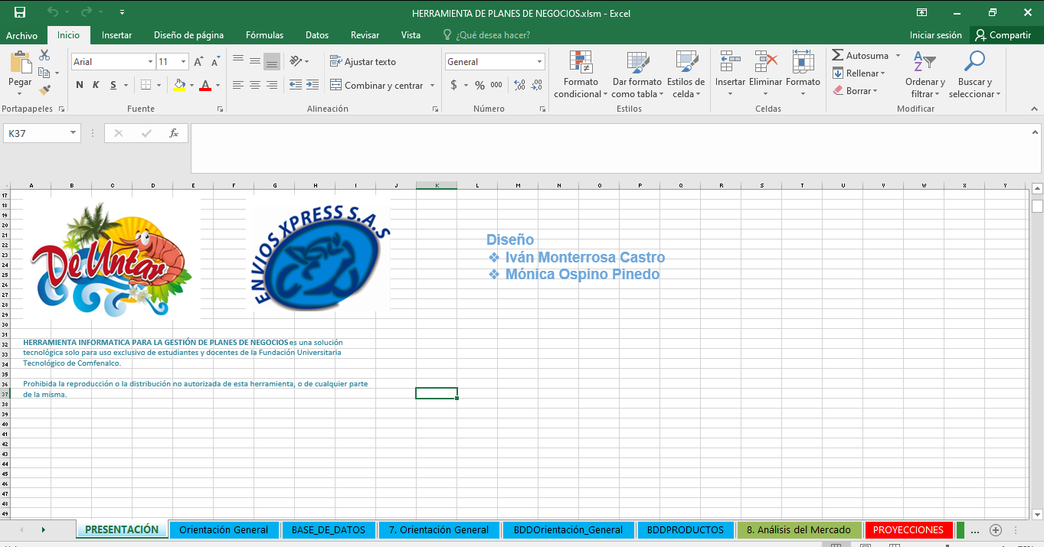

Ilustración 20. Herramienta Financiera de planes de negocios: Hoja Presentación

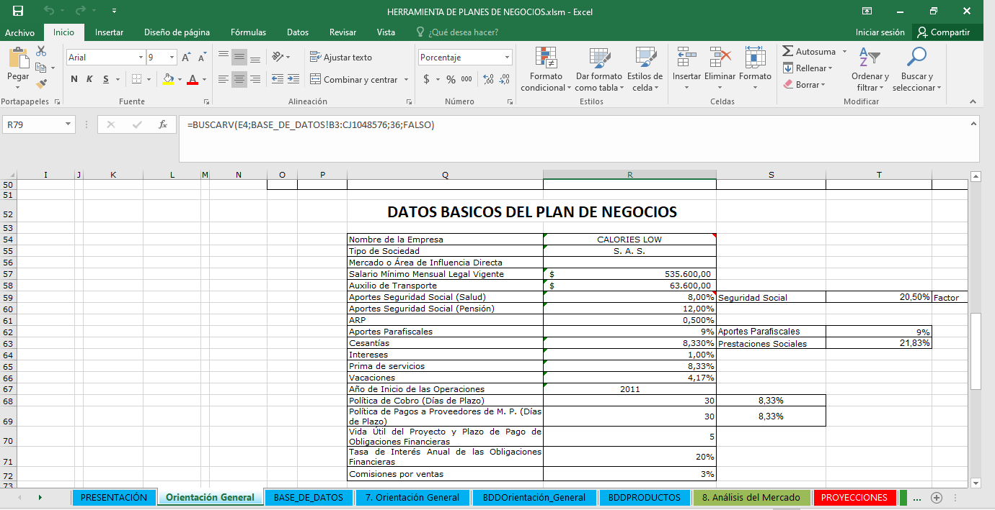

Ilustración 21. Herramienta Financiera de planes de negocios: Hoja Orientación General

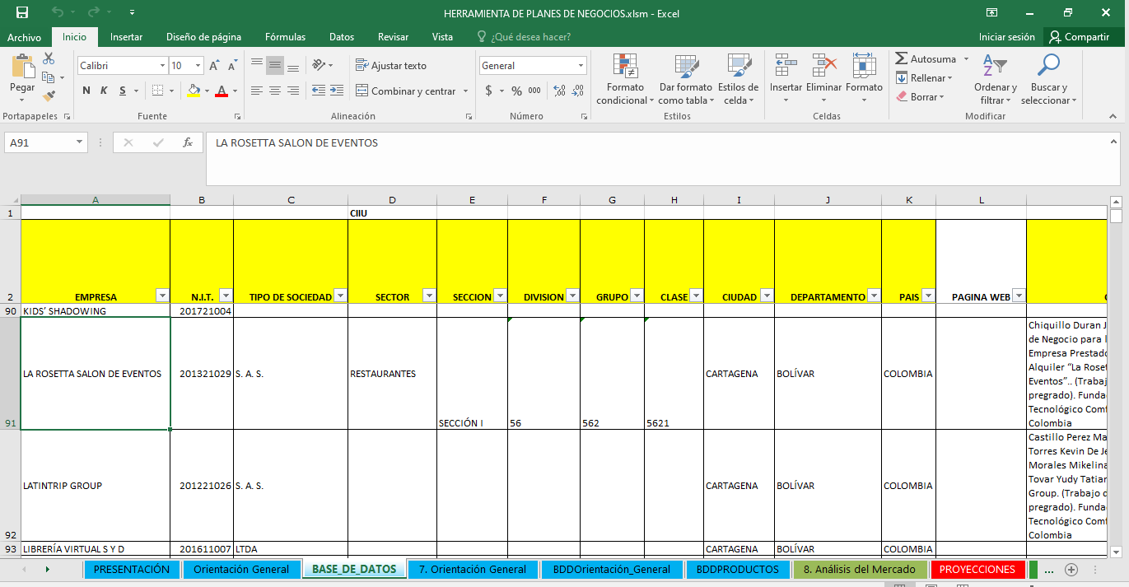

Ilustración 22. Herramienta Financiera de planes de negocios: Hoja Base de datos

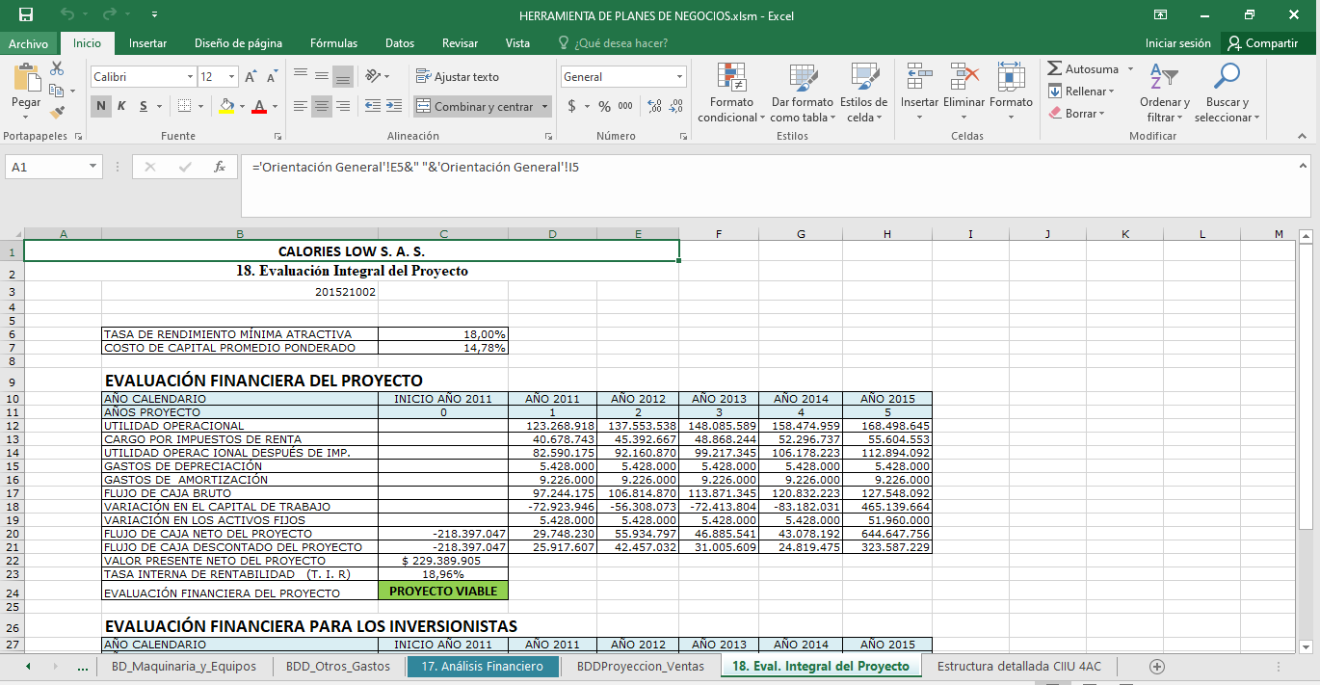

Ilustración 23. Herramienta Financiera de planes de negocios: Hoja Evaluación Integral del Proyecto

1. Información de contacto: [djavieranillo22@hotmail.es](mailto:djavieranillo22@hotmail.es) cel. 3107342260
2. Información de contacto: [jesolano93@gmail.com](mailto:jesolano93@gmail.com) cel. 3223117224
3. Para conocer más información, diríjase a <https://www.udea.edu.co/wps/portal/udea/web/inicio/investigacion/gestion-investigacion/contenido/ascontenidosmenu/siiu>
4. Documento de Excel con una plantilla prediseñada por el docente Iván Monterrosa Castro para la creación de planes de negocios, a su vez contiene la información de los planes de negocio que se han desarrollados en la asignatura.
5. Las abreviaciones que contienen “RF” hacen referencia a los Requisitos funcionales planteados en la fase de diseño, “Arquitectura de Software para la Gestión y Proyección Financiera de Planes de Negocios” desarrollada por Ruiz (2018).
6. Libro de Excel, con formato prediseñado por el docente de la asignatura plan de negocios Iván Monterrosa en colaboración con la Docente Mónica Ospino, para desarrollar planes de negocio